ФЕДЕРАЛЬНОЕ ГОСУДАРСТВЕННОЕ

БЮДЖЕТНОЕ УЧРЕЖДЕНИЕ НАУКИ

ИНСТИТУТ ПРОБЛЕМ ОСВОЕНИЯ СЕВЕРА

СИБИРСКОГО ОТДЕЛЕНИЯ

РОССИЙСКОЙ АКАДЕМИИ НАУК

СВОДНЫЙ ОТЧЕТ
О НАУЧНОЙ И НАУЧНО-ОРГАНИЗАЦИОННОЙ
ДЕЯТЕЛЬНОСТИ ИПОС СО РАН
ЗА 2013 ГОД

Отчет утвержден на заседании
Ученого совета ИПОС СО РАН
(протокол № 13 от 27 декабря 2012 г.)
Председатель ученого совета
д.и.н. А.Н. Багашев

________________________

Ученый секретарь
к.г.-м.н. Н.Е. Рябогина

_______________________

Тюмень 2013

СОДЕРЖАНИЕ

1. Общие данные о работе института в 2013 г. | 3
2. Основные результаты научных исследований по базовым проектам
Проект X.100.2.5. Закономерности развития древних обществ Тоболо-Ишимского междуречья в переходные периоды | 5
Проект X.100.4.1. Особенности популяционной и социальной структуры древних и традиционных обществ Северо-Западной Сибири | 12
X.100.4.2. Формирование и развитие социального и этнокультурного пространства Западной Сибири в XVI – нач. XXI в | 21
VI.52.1.13. Оценка динамики биоразнообразия Севера Западной Сибири в связи с ландшафтно-климатической трансгрессией и освоением нефтегазовых ресурсов | 32
3. Участие в выполнении грантов и проектов по конкурсным программам | 35
4. Участие в научных мероприятиях | 39
5. Экспертная деятельность | 43
6. Публикационная активность исследователей
Общий перечень публикаций (статей) | 44
Публикации в зарубежных научных изданиях | 52
Публикации в отечественных изданиях, включённых в перечень ВАК | 53
Публикации в базе Web of Science | 58
Публикации в других базах (Scopus) | 58
Импакт-фактор публикаций в Web of Science. | 59
Цитирование в международных базах данных | 59
Перечень докладов и тезисов докладов, на крупных научных мероприятиях. | 59
Перечень докладов и тезисов докладов, на прочих научных мероприятиях | 61
Монографии (меньше 4 авторов) | 64
Перечень глав в монографиях и разделов в научно-справочных изданиях, выполненных совместно с исследователями других научных организаций. | 64
7. Экспедиционные работы | 65

ОБЩИЕ ДАННЫЕ О РАБОТЕ ИНСТИТУТА В 2013 г.

Федеральное государственное бюджетное учреждение науки Институт проблем освоения Севера Сибирского отделения Российской академии наук (ИПОС СО РАН)

Institute of problems development of North Siberian branch the Russian academy of sciences (IPDN SB RAS)

Институт создан 11 декабря 1985 г.

Адрес: 625003, Тюмень, ул. Малыгина, 86, а/я 2774

Тел./факс (3452) 22-93-60; Е –mail: IPOS@IPDN.RU

Основное научное направление:
- Евразийская промежуточная зона, как арена взаимодействия множества этногенетических линий; проблема сложения современных этно-социальных и религиозно-конфессиональных сообществ Западной Сибири; закономерности динамики биогеоценозов Западной Сибири и их мониторинг в зонах воздействия нефтегазового комплекса.

Директор – д.и.н. Багашев Анатолий Николаевич
Заместитель директора по научной работе - д.и.н. Ткачев Александр Александрович

Научные подразделения (лаборатории):
Археологии и естественно-научных методов  Антропологии и этнологии  Экологии, математического моделирования и ГИС-технологий | (д.и.н. В.А. Зах)  (д.и.н. А.Н. Багашев)  (д.т.н. Цибульский В.Р.)

 | Основные показатели ИПОС СО РАН в 2013 г. | число | тыс. руб.
1 | Кадры  Общая численность работников, в том числе:  Исследователей (бюджетные и внебюджетные н.с.)  Докторов наук  Кандидаты наук  Молодые научные сотрудники (до 35 лет)  Аспиранты (очно/заочно) | 68  54  10  29  18  4/6
2 | Финансирование  Бюджет СО РАН, в том числе:  Базовые проекты (План НИР и дополнения 1,2)  Экспедиционные гранты СО РАН  Программа Президиума РАН  Междисциплин. интеграционные проекты  Гранты РФФИ  Гранты РГНФ  Договора, гос. контракты на выполнение НИР  Общее финансирование ИПОС СО РАН в 2011 году (включая стипендии, и прочие поступления) | 4  10  6  1  4  3  7 | 28731,42  350  1200  100  1690  1470  1053,7  37 265, 655
3 | Заработная плата  Средняя заработная плата работника  Средняя заработная плата исследователя |  | 32,3  34,18
4 | Публикационная активность  Общее число публикаций, в их числе:  Публикации в зарубежных научных изданиях  Публикации, включенные в перечень ВАК  Публикации, включенные в РИНЦ (на 1.12.2012)  Публикации /цитирование в базе Web of Science  Публикации /цитирование в базе Scopus  Сумма импакт-фактора публикаций в Web of Science.  Число докладов и тезисов докладов, на крупных научных мероприятиях  Число докладов и тезисов докладов, на прочих научных мероприятиях  Монографии (меньше 4 авторов)  Учебники  Научно-справочные издания, словари, атласы, энциклопедии и проч.  Число глав в монографиях и разделов научно-справочных изданиях | 124  16  83  73  2/14  6/10  0,403  32  39  2  2  3

- ОСНОВНЫЕ РЕЗУЛЬТАТЫ НАУЧНЫХ ИССЛЕДОВАНИЙ
ПО БАЗОВЫМ ПРОЕКТАМ

Проект X.100.2.5. Закономерности развития древних обществ Тоболо-Ишимского междуречья в переходные периоды

Научный результат

  - Задачи. Обобщение материалов по байрыкской, ташковской и коптяковской культурам. Полевые исследования памятников ранних периодов эпохи бронзы и переходного времени.

Установлено, что конец III – начало II тыс. до н.э. в Нижнем Притоболье охарактеризовался поступательным развитием байрыкской культуры, развивавшейся по пути нарастающего взаимодействия местных (гребенчато-ямочных) и пришлых (петровских или раннеалакульских) компонентов. В дальнейшем происходит формирование ташковских, а затем и коптяковских комплексов. Эти процессы отражены в сравнительно быстрых изменениях орнаментальных традиций в рамках отдельных керамических комплексов, объединяемых в ташковскую и коптяковскую культуры.
Развитие байрыкской культуры эпохи раннего металла происходило поступательно, без существенного инокультурного влияния. Однако, в конце III – начале II тыс. до н.э. с началом проникновения в Нижнее Притоболье инокультурных групп историко-культурная обстановка существенно меняется. В регионе формируется ташковская культура, в керамическом комплексе которой отмечается в основном два компонента, первый прослеживается в местных байрыкских комплексах, второй – пришлых петровских или алакульских. Процесс взаимодействия с мигрантами отслеживается в керамических материалах отдельных ташковских поселений. В настоящее время выделяются, по крайней мере, три варианта ташковских орнаментальных комплекса: с выраженным протащено-гребенчато-ямочным компонентом (Ташково 2); с шагающе-гребенчато-ямочным (Андреевское озеро 13) и прочерченно-ямочным (Ук-3). Гребенчато-ямочный компонент байрыкской традиции был транслирован не только в среду ташковского общества, и является основным для формирования ташковской традиции, но и в последующих пахомовской и сузгунской культурах эпохи бронзы.
Несмотря на участие в формировании ташковской культурной традиции носителей, знакомых с производящей экономикой (петровский или алакульской), хозяйство ташковцев базировалось на присваивающих отраслях хозяйства, о чем свидетельствует орудийный набор и остеологические материалы поселков.
При взаимодействии ташковской и петровской или алакульской культурных традиций происходит процесс многоэтапного формирования коптяковской культуры в Нижнем Притоболье. На раннем, в орнаментации посуды отмечаются черты, присущие как ташковской (желобки, ряды неглубоких ямок или вдавлений), так и алакульской (ребро при переходе к тулову, горизонтальные зигзаги, геометрические узоры) культур (рис. 1).
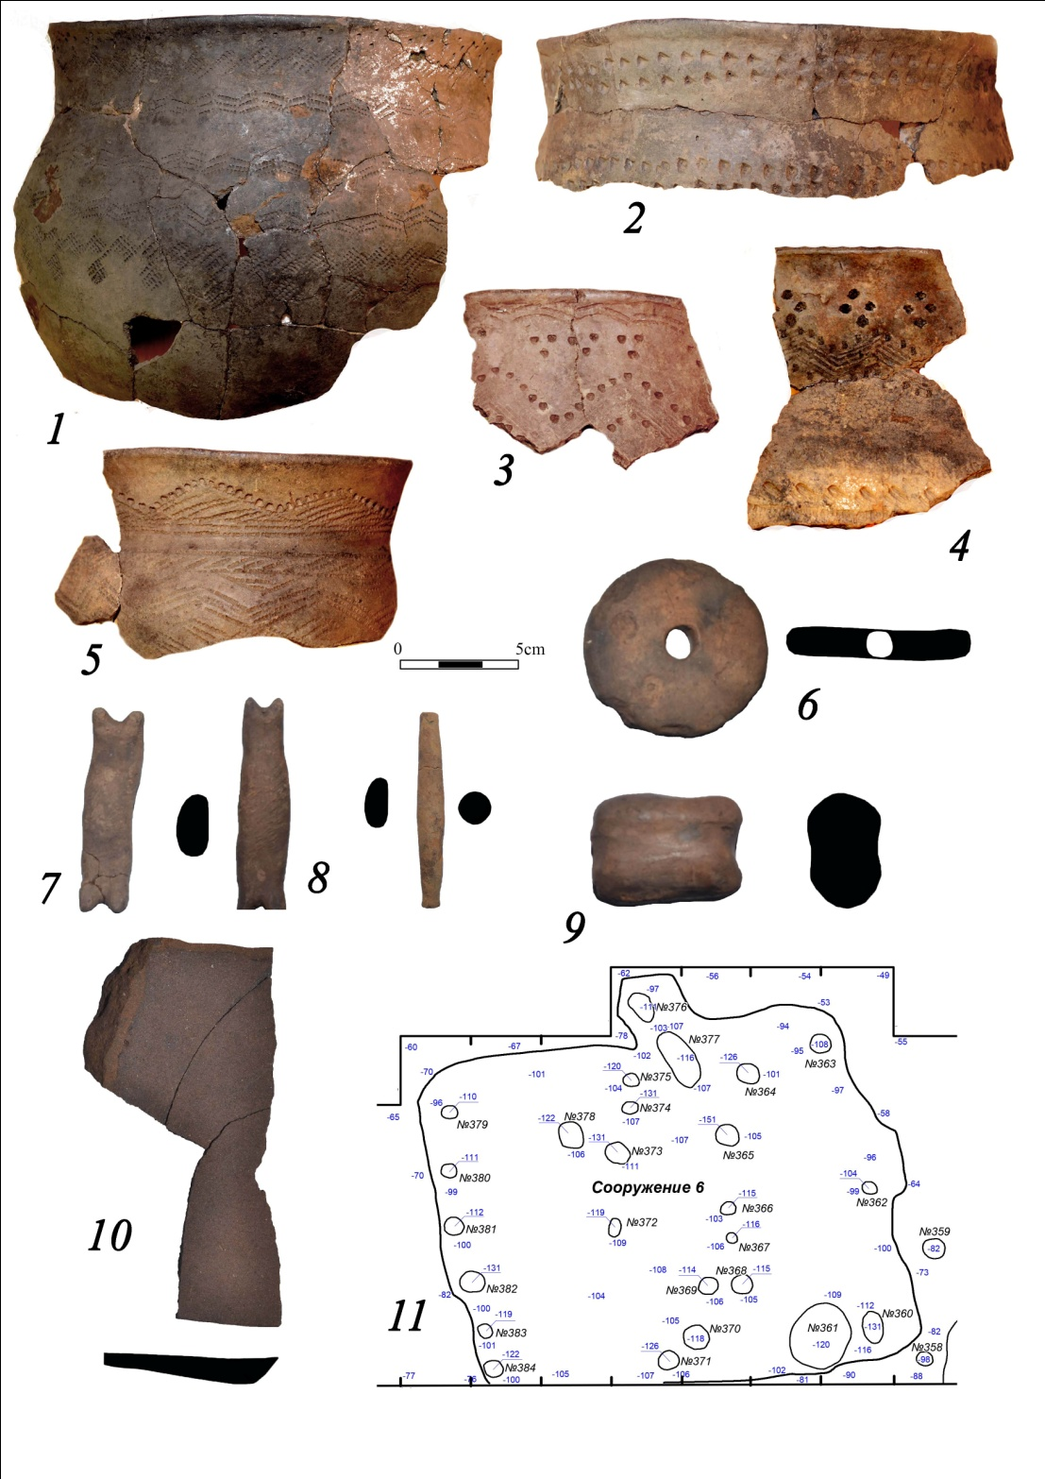
Рис. 1. Материалы поселения Чепкуля 5. 1−5 – керамика; 6−9 – изделия из керамики; 10 – обломок каменной плиты; 11 – план жилища.

Время формирования раннего этапа определяется радиоуглеродными датами по углю, из котлована жилища 1 поселения Чепкуль 20: 3510±45, 4140±85, 3700±45 л.н. К позднему этапу относятся материалы памятника Коптяки 5, погребений могильников Палатки 1 и двух захоронений, исследованных на поселении Чепкуль 5. Посуда по форме и орнаментации ближе к федоровской Черемухового Куста и Курьи 1. Верхнюю границу позднего этапа с керамикой и металлом, сравнимыми с федоровскими маркируют радиоуглеродные даты Черемухового Куста 3446±95, 3280±30, 3605± 53, Курьи 1 3390±40, и верхней части котлована жилища 1 поселения Чепкуль 20 3240±50, 3190±90, 3285±75 л.н., что, на наш взгляд, свидетельствует о формировании федоровской культуры на коптяковской основе.

- Задачи. Палинологические исследования культурных слоев и обобщение палеоэкологической информации для рубежа III-II тыс. до н.э. Экспедиционное исследование озерно-болотных отложений Ишим-Иртышского междуречья (отбор проб для палиноботанического анализа).

Обобщение палинологических данных, характеризующих природные условия на рубеже III−II и начале II тыс. до н.э. в Тоболо-Ишимском междуречье показало, что в эти периоды не происходило выраженного остепнения растительности, а в культурных слоях коптяковской культуры поселения Чепкуль 5 в Нижнем Притоболье появляется пыльца культурных злаков (рис 2).

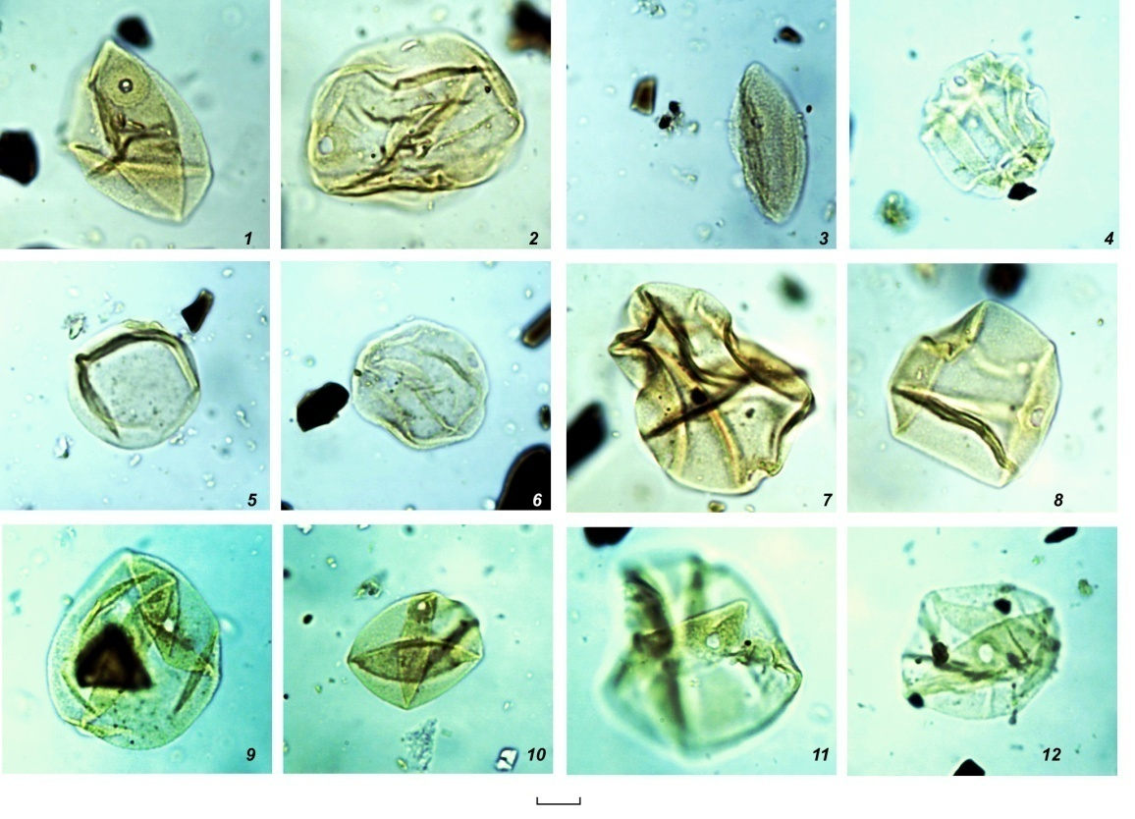
Рис. 2. Пыльца, выделенная из культурного слоя поселения Чепкуль 5 (крупная пыльца культивируемых злаков фото 1, 2, 7, 9, 11, на фоне мелкой пыльцы дикорастущих злаков).

По всем признакам, в это время климатические условия были теплее современных, тем не менее, сохраняются березовые леса. По реакции растительности можно предположить, что тенденция к иссушению была наиболее выражена в интервале 4100−3700 л.н., а около 4300−4100 л.н. и 3700−3450 л.н. условия увлажнения улучшались. Таким образом, условия обитания населения в раннем и развитом бронзовом веке были благоприятными для ведения производящего хозяйства, основанного на скотоводстве, с элементами земледелия. Последнее подтверждено палинологическими исследованиями коптяковского культурного слоя поселения Чепкуль 5 (начало II тыс. до н.э.): в спорово-пыльцевых спектрах заполнения жилища в обилии обнаружена пыльца культурных злаков (наиболее вероятно принадлежащая пшенице). Симптоматично, что ранее в Андреевском археологическом микрорайоне рядом с этим памятником, была обнаружена пыльца культурных злаков в заполнении колодцев федоровского поселка Курья 1 [Зах и др., 2013]. Однако, в отличие от федоровского, поселение коптяковской культуры окружали не открытые пространства с луговыми степями, а ландшафты аналогичные лесостепными с участками березовых лесов и разнотравных лугов. В настоящее время, это наиболее ранее свидетельство знакомства населения Западной Сибири с культивированием злаков, подтвержденное палеоботаническими методами.

- Задачи. Обобщение данных по металлообработке ранних этапов эпохи бронзы, выявление особенностей гончарного производства у населения пахомовской и бархатовской культур, типологический и трасологический анализ инвентаря памятников ташковской культуры.
Охарактеризованы традиции гончарного производства у групп коптяковского населения подтаежного и лесостепного Притоболья. Данные по технологии изготовления сосудов, их орнаментации позволяют рассматривать алакульскую культуру как одну из основ формирования коптяковских древностей на данной территории. Выявлены особенности гончарного производства у населения пахомовской культуры. Отмечена преемственность федоровских традиций в гончарстве населения пахомовской культуры.

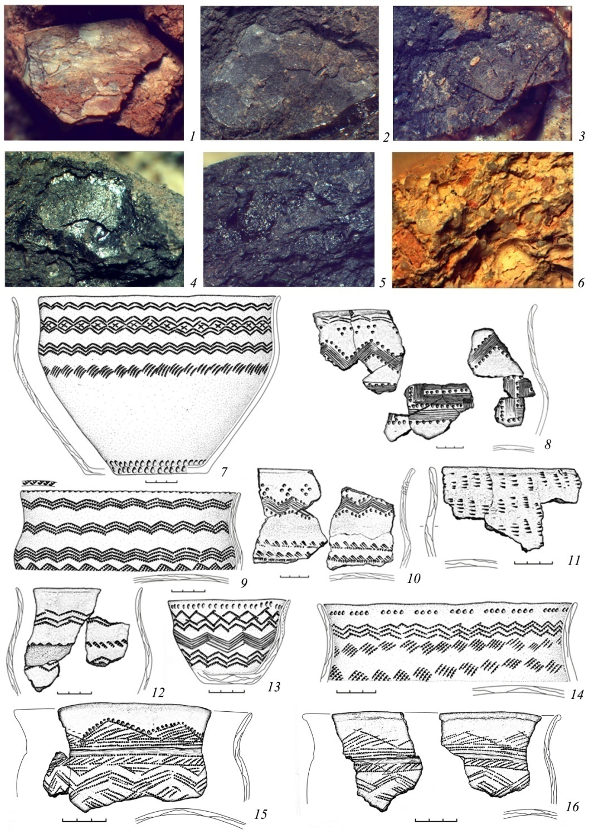
Рис. 3. Микроснимки естественных (1–3) и искусственных примесей (4–6) в изломах керамики коптяковской культуры, особенности конструирования сосудов коптяковской культуры (7–16): 1–3 – фрагменты чешуи рыбы; 4–5 – следы органического раствора; 6 – песок.

Исследовано 206 образцов керамики коптяковской, федоровской, пахомовской, бархатовской культур поселений Чепкуль 5, Щетково 2, Ботники 1в и Чечкино 4.
В результате технико-технологического анализа коллекции керамики поселения Чепкуль 5 (44 образца) были дополнены данные по гончарному производству коптяковской культуры Нижнего Притоболья, полученные в ходе предыдущих исследований (рис. 3). Обобщение технологической информации в совокупности с анализом орнаментации на сосудах различных поселений подтаежного и лесостепного Притоболья позволяет наметить внутреннюю периодизацию коптяковской культуры на рассматриваемой территории. На настоящий момент представляется возможным говорить о том, что на данной территории формирование коптяковских традиций керамического производства (как технологии изготовления сосудов, так и их орнаментирование) происходило при участии алакульских групп населения. Отсутствие технологических данных по керамике, оставленной населением культур эпохи ранней (или доандроновской) бронзы, пока не позволяет выявить местный компонент, участвовавший в сложении как собственно коптяковской культуры, так и традиций изготовления данной керамики. Не исключена вероятность участия в этом процессе групп населения территории горно-лесного Зауралья.
Исследование особенностей гончарного производства у населения федоровской культуры по материалам поселения Щетково 2 (93 образца) показало наличие вариативности в навыках гончаров по отбору исходного сырья, составлению формовочных масс. Присутствие несвойственных для местного гончарного производства рецептур формовочных масс указывает на миграцию, по крайней мере, некоторых групп федоровского населения на территорию Притоболья. Анализ навыков труда гончаров на ступени составления формовочных масс показывает, что в процессе адаптации федоровского населения к новым условиям обитания, а также взаимодействия данных групп с автохтонным населением (коптяковская культура?) происходит постепенная трансформация навыков гончарного производства.
Установлено, что ташковское металлопроизводство представляется парадоксальным, что выражается с одной стороны архаичной формой системы хозяйства с присваивающей экономикой, с другой приобщения к металлургической отрасли не с начальных этапов освоения меди, а сразу с использования легированных искусственных сплавов благодаря металлургическим связям и контактам с турбинскими, синташтинскими, возможно и петровскими популяциями.
Проанализирован медный и бронзовый инвентарь Алакульского могильника, содержащего большое количество орудий труда, достаточно массивные украшения − гривны, браслеты, в том числе и со спиралевидными завершениями (30 экз.), перстни со щитками, бляшки, детали накосников, подвески крестовидные и очковидные. Основные приведенные типы являются достаточно стандартными, характерными для всего ареала алакульской культуры Южного Урала, Среднего Притоболья и Казахстана. Преобладает группа оловянных бронз (72,6 %).
Ташковский поселенческий металл представлен в преобладающем большинстве слитками, каплями на стенках тиглей, всплесками с низкой металлоемкостью весом 0,5–6 г (78 % изделий). Готовых изделий обнаружено крайне мало (22 % состава коллекции); к этой категории относятся обломок ножа, скобель, стержни (2 экз.), пластины (6 экз.). Помимо собственно металла, в слое поселений были обнаружены куски руды, фрагменты тиглей, льячек (рис. 4). Всего нами учтено 36 металлических изделий, из них проанализировано методами спектрометрического, ренгтгенфлуоресцентного и металлографического анализа 32 изделия и 1 металлургический шлак. Проведенное комплексное аналитическое исследование металла ташковской культуры показало, что доминирующими являются искусственные бронзы на основе меди − мышьяковые (25 %), оловянные (9,4 %), оловянно-мышьяковые (34,4 %). Доля искусственных сплавов составляет 68,8 % проанализированных изделий. Доля предметов, изготовленных из чистой меди, насчитывает всего 31,2 %. Концентрации мышьяка в сплавах достигают 0,15–4 %, олова — 0,35–11,8 %. В одном проанализированном куске шлака также зафиксированы повышенные концентрации мышьяка в пределах 0,15 %.
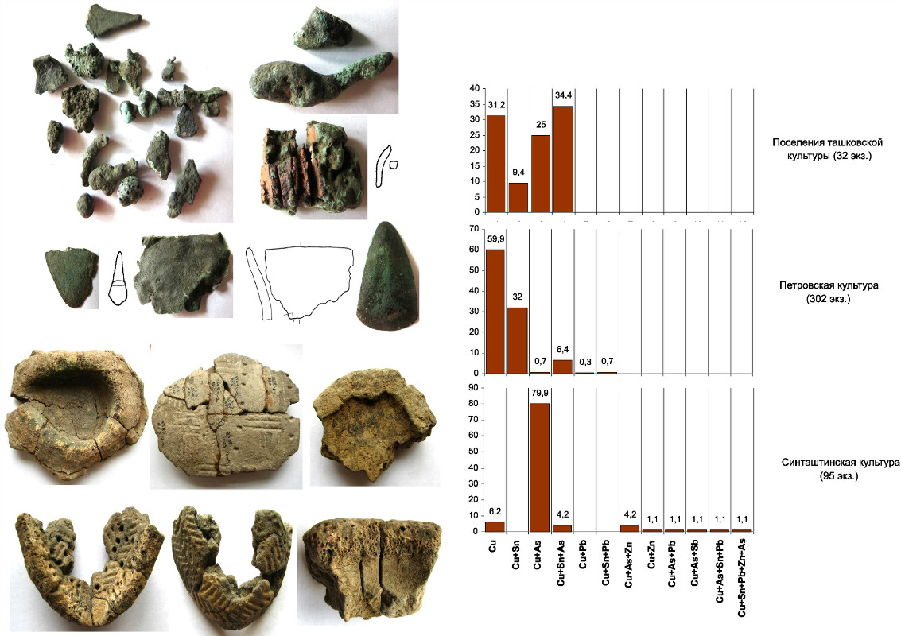
Рис. 4. Металлические изделия, тигли ташковской культуры, распределение цветного ташковской, петровской, синташтинской культур на металлургические группы (значения даны в %).

Металлографическое исследование слитков выявило литые структуры с очень крупными кристаллами, кристаллизация которых протекала замедленно по мере остывания плавильных емкостей − печей, тиглей. Примечательным является факт использования преимущественно холодной ковки при доработке ножа, пластин, стержней, пластин или же в меньшей мере холодной ковки с промежуточными отжигами. По всей видимости, навыками обработки бронз и меди методами горячей ковки ташковские мастера не владели.
Ташковский центр металлопроизводства, судя по приведенным данным, являлся маломощным металлобрабатывающим, работающим на привозном сырье, мастера которого только начали знакомиться с технологией плавки металла благодаря деятельности сопредельных племен (в первую очередь турбинских, синташтинских). Судя по пределу достижимого ими температурного нагрева не выше 1000 ºC, технология металлургической переработки руд в металл им была не известна. Оловянные бронзы, причем и с достаточно высокими концентрациями олова до 12 %, вполне могли поступать от турбинского населения. Мышьяковые бронзы в большом количестве производили синташтинские металлурги, эти же сплавы использовали и турбинские мастера.
На примере материалов укрепленного поселения Устье 1 выявлены основные параметры разграничения коллекции металлических изделий на синташтинскую и петровскую группы предметов (в статистической обработке учтено 118 спектрометрических и 75 металлографических анализов). Морфология орудий труда в данной ситуации не являлась определяющей, поскольку типы орудий поселения представлены общеевразийскими формами, присущими для культур XX–XVIII вв. до н.э. В основе критериев распределения изделий находились в первую очередь данные аналитического исследования — соотнесение с определенной металлургической группой и особенности технологии изготовления по микроструктурным данным.
Рис. 5. Основные типы орудий труда, украшений, распределение цветного металла на металлургические группы, на технологические схемы изготовления инвентаря Алакульского могильника.

Проведена морфолого-типологическая классификация, распределения на металлургические группы и технологические схемы медного и бронзового инвентаря Алакульского могильника (более 150 экз.). Погребальные комплексы по сравнению с известными некрополями содержали значительно больше орудий труда, достаточно массивные украшения − гривны, браслеты, в том числе и спиралевидными завершениями (30 экз.), перстни со щитками, бляшки, детали накосников, подвески крестовидные и очковидные. Основные приведенные типы являются достаточно стандартными, характерными для всего ареала алакульской культуры Южного Урала, Среднего Притоболья и Казахстана (рис. 5). Практически все в модифицированном виде появляются в петровском погребальном и поселенческом инвентаре, часть из них является этническими маркерами культуры, другие − такие как браслеты выпукло-вогнутые в сечении, круглые орнаментированные бляшки, очковидные, трубчатые подвески, украшения в полтора оборота являются фоновыми для культур Евразийской металлургической провинции и генетически связаны с ямно-полтавкинским металлургическим очагом.
Результаты рентгенфлюоресцентного анализа (77 экз.) позволили выделить основные химико-металлургические группы — оловянной бронзы (72,6%), чистой меди (22 %), оловянно-свинцового сплава (2,7 %) и мышьяковой бронзы (2,7 %). Столь подавляющее преобладание группы оловянных бронз объясняется тем, что все крупные значимые предметы, такие как ножи, браслеты, перстни, подвески (в особенности крестовидные) изготавливались из данного вида сплава. Для бусин, скоб, бляшек, за редким исключением, использовали «чистую медь». Преобладающей технологией являлась горячая ковка при T 600−800 ºC (66,6 %). Такой прием, как холодная ковка с отжигами использовался значительно реже (9 %). Зафиксирован особый вид термообработки: отжиг гомогенизации (как с последующей горячей, так и холодной ковкой) (12,2 %), необходимый при работе с оловянными бронзами, где концентрация Sn превышает 8 %, что может являться прогрессивным явлением. Таким образом, прослеживается влияние традиций петровской культуры, отмечена взаимосвязь между типом изделия, составом сырья для его изготовления и технологией производства.

Проект X.100.4.1. Особенности популяционной и социальной структуры древних
и традиционных обществ Северо-Западной Сибири

Научный результат
Блок 1. Изменчивость популяционной структуры населения Западной Сибири в аспекте морфологических особенностей и адаптивных возможностей.
Задачи. Реставрация, измерение и описание краниологических и остеологических материалов из аборигенных могильников севера Западной Сибири (Усть-Полуй, Зеленый Яр, Сайгатино, Усть-Балык, Кинтусово, Козлово, Устюг и др.), а также отдельных русских старожильческих некрополей (Ананьино, Изюк и др.). Проведение внутригруппового анализа.
Завершено исследование антропологических материалов из могильника Бухта Находка, расположенного на побережье Обской губы. В рамках изучения палеоантропологических материалов из аборигенных таёжных могильников севера Западной Сибири проведен анализ морфологических проявлений анемии (малокровия). Завершено исследование травм черепов из могильников средневекового автохтонного населения севера Западной Сибири. Проведено исследование палеоантропологического материала со святилища Усть-Полуй эпохи раннего железного века в Нижнем Приобье.
На основе анализа краниологических материалов была проведена пластическая реконструкция внешности мужчины, захороненного в погребении 27 могильника Зеленый Яр и женщины, захороненной в погребении святилища Усть-Полуй. Полученные в результате исследования два графических портрета (анфас и профиль) и скульптурный бюст. Выполненные реконструкции не только показывают облик представителей населения древности, но и дают возможность сопоставить физиономическую характеристику древнего и современного населения Западной Сибири. (рис. 1) .
Формирование особенностей морфологического типа черепов Усть-Полуя протекало в западносибирском вторичном очаге расообразования, и расогенетически население субарктических областей Западной Сибири сопряжено с генезисом обь-иртышских популяций в южном третичном очаге, который связан с южносамодийской линией развития (селькупы).
Палеопопуляция из могильника Зеленый Яр, в отличие от усть-полуйской выборки, имеет иное происхождение. Она по особенностям своей морфологии обнаруживает расогенетическое сходство преимущественно с северными самодийцами (тундровыми сибирскими ненцами), вместе с которыми они таксономически могут быть отнесены к енисейской группе популяций североазиатской формации. Данный комплекс признаков заметно дистанцирует морфологический облик зеленоярской выборки как от представителей собственно уральского антропологического типа (обские угры), так и от представителей обь-иртышског типа (нарымские селькупы, томско-чулымские тюрки) западносибирской локальной расы (Багашев А.Н., Алексеева Е.А. Краниология Усть-Полуя: родственные связи и проблемы таксономии // Археология Арктики. - Екатеринбург: Изд-во «Деловая пресса». - 2012. - С. 72-79. (1 п.л.); Ражев Д.И., Пошехонова О.Е. Результаты комплексного исследования палеоантропологических материалов Усть-Полуя // Археология Арктики. - Екатеринбург: Изд-во «Деловая пресса». 2012. - С. 65-71. (1 п.л.).
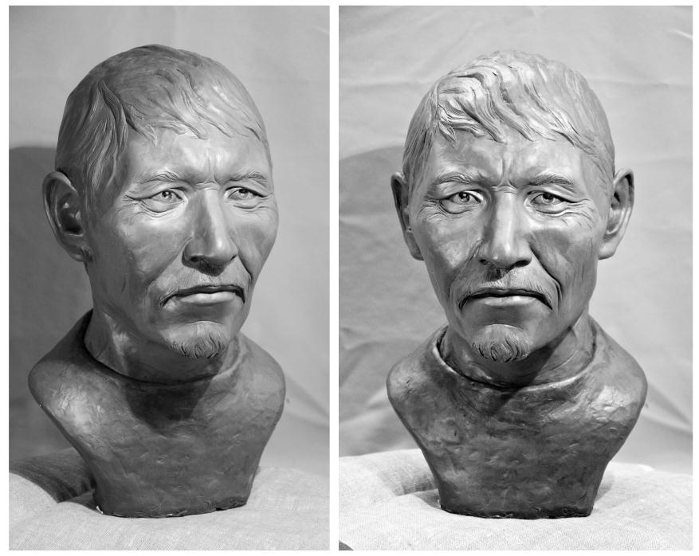
1
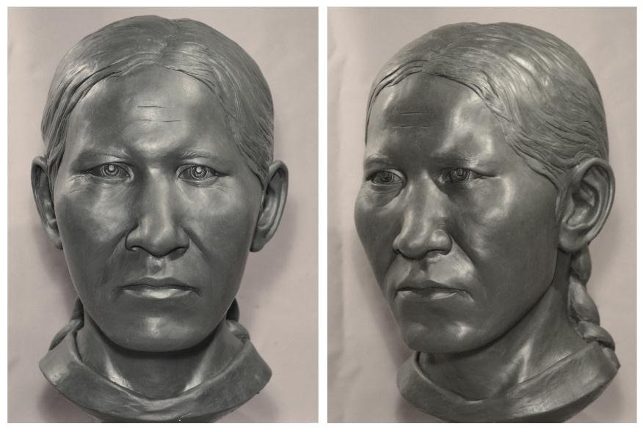
2
Рис. 1. Антропологическая реконструкция лица:
- Скульптурный портрет мужчины по материалам XIII в. из могильника Зеленый Яр;
- Скульптурный портрет женщины по материалам святилища Усть-Полуй (эпоха раннего железа).

Исследование соотношения стабильных изотопов в костной ткани индивидуумов, погребенных на святилище Усть-Полуй, позволяет реконструировать их диету. Продукты морского промысла практически отсутствовали в рационе. Существенную долю составляли продукты животного происхождения и в первую очередь рыба.
Исследование повреждений черепа выявило специфические черты и основные структурные элементы краниотравматизма средневекового населения таежной зоны Западной Сибири. Повреждения были зафиксированы на 7% черепов. У мужчин травмы наблюдаются в разы раз чаще, чем у женщин. Основное количество повреждений приходится на период раннего средневековья (VIII-XII вв.), для которого их относительное количество приближается к 12%, затрагивая и мужчин и женщин. В позднем средневековье уровень травматизма снижается до 1%, и ранения обнаруживаются только у мужчин.
В рамках изучения палеоантропологических материалов из аборигенных могильников севера Западной Сибири проведен анализ морфологических проявлений анемии. Санитарный фактор был определен ведущим в развитии малокровия. Его основным компонентом могла быть была гельминтозная инвазия описторхами и широким лентецом, попадавшими в организм человека с рыбой.
В рамках исследования русского городского населения Урала Нового Времени был проведен анализ краниологических материалов, происходящих из кладбищ, расположенных на территории Среднего и Южного Урала. Всего было исследовано 111 мужских и столько же женских черепов. Проведенный анализ выявил в составе обобщенной выборки три достоверно различающиеся морфологические группы. Первая группа представлена черепами европеоидного облика. Вторую и третью группу составляют черепа с разной степенью смешения европеоидных и монголоидных черт. Проведенный анализ показывает, что все полученные морфологические группы имеют оригинальное происхождение, и продолжение исследования видится в поиске их истоков.
Закончено исследование некоторых вопросов погребальной обрядности средневекового населения Северного Приангарья по результатам археолого-антропологического анализа материалов могильника Проспихинская Шивера-IV (VIII-XIV вв. н.э.). Изучены кальцинированные обломки скелетов людей, погребенных в 88 могилах. Установлено, что сжигали трупы разной стадии разложения: одни имели мягкие ткани на костях, другие - без мягких тканей, высохшие. Кремация проводилась на открытом костре, в течение 1 - 2 часов). Отмечены свидетельства неполной кремации, в этом случае длинные кости намеренно ломали, возможно, чтобы они соответствовали размерам погребальной емкости. В целом погребальный обряд на могильнике единообразен и устойчив, он находит аналогии в других средневековых некрополях Нижней Ангары и Среднего Енисея, что подтверждает наличие в эпоху развитого средневековья единой этнокультурной общности (Сенотрусова П.О., Мандрыка П.В., Пошехонова О.Е. «Особенности погребальной обрядности средневекового населения Северного Приангарья (по материалам могильника Проспихинская Шивера-IV)», в печати).
Закончено палеопатологическое исследование костного материала раннесредневекового могильника Устюг I бакальской культуры (IV-VII вв. н.э.). Дана полная характеристика санологического состояния палеопопуляции. Установлено, что в эту эпоху в лесном Зауралье с целью излечения людей страдающих длительными головными болями, генерализоваными судорожными припадками и психическими нарушениями, возможно, применяли трепанации. Данное наблюдение свидетельствует о наличии значительных медицинских знаний, инструментария и хирургического опыта у средневековых сибирских целителей или шаманов. (Слепченко С.М., Пошехонова О.Е., Скочина С.Н. К вопросу о медицинских знаниях раннесредневекового населения Притоболья (по материалам могильника Устюг-1) // Вестник археологии, антропологии и этнографии. Тюмень: Изд-во ИПОС СО РАН, 2013. Вып. 1 (20). С. 58-66; Матвеева Н.П., Пошехонова О.Е. Половозрастной состав захоронений могильника Устюг-1 и особенности погребальной практики // Вестник угроведения. - Ханты-Мансийск. - 2013. - № 1 (12). - С. 125-131.).

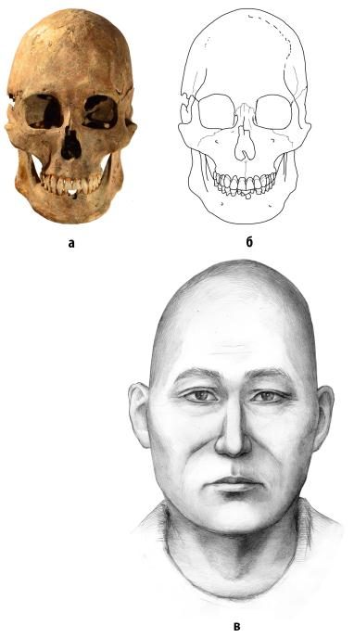 | 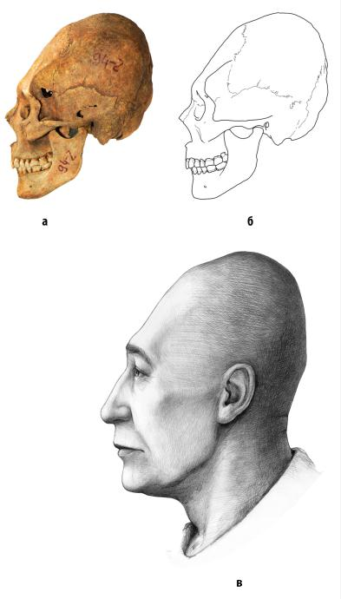
1 | 2
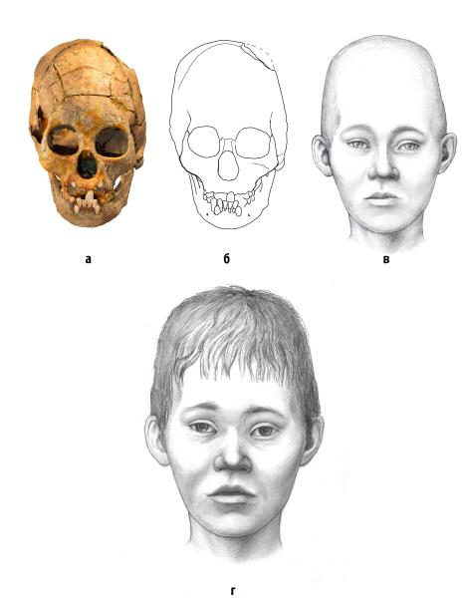 | 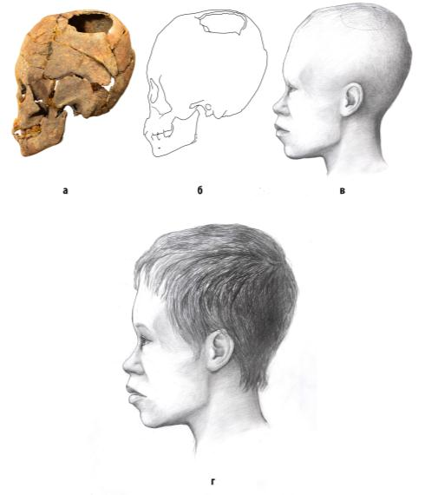
3 | 4
Рис. 2. Антропологическая реконструкция лица: 1- анфас, 2 - профиль по черепу мужчины 35–40 лет из погр. 1 кург. 1 мог-ка Устюг-1 (а. череп; б. краниограмма; в. графический портрет); 3 – анфас, 4 - профиль по черепу ребенка 8 – 10 лет из погр. 1 кург. 1 мог-ка Устюг-1 (а. череп; б. краниограмма; в,г. графический портрет.

Проведена антропологическая реконструкция лица по черепу на основе краниологического материала из разновозрастного погребения могильника Устюг-1, датируемого IV–VII вв. н.э. Полученные в результате исследования портретные графические реконструкции внешности индивидов позволяют визуально представить облик населения, проживавшего на территории Притоболья (рис. 2).

В результате исследования 6 погребений могильника Кикки-Акки второй половины XVII – начала XVIII веков (Красноселькупском районе ЯНАО Тюменской области, бассейн р. Таз) получен уникальный, а также единственный на сегодняшний день палеоантропологический материал по тазовским (северным) селькупам (10 костяков различной сохранности). Получены морфологические характеристики и информация по взаиморасположению костей скелетов, погребального инвентаря и элементов костюма. Опробована методика исследования частей погребений, отобранных «монолитами», в лабораторных условиях, а также при помощи компьютерной томографии (рис. 3). Исследование «монолитов» проведено неразрушающим способом при помощи компьютерного томографа SIEMENS SOMATOM Emotion 6, толщина среза до 0,6 мм. Трехмерные модели участков погребений, построенные с помощью программы 3D визуализации, позволили точно зафиксировать взаиморасположение костей скелетов, инвентаря, кожаных и других органических материалов, прилегающих фрагментов конструкций из дерева, бересты, а также проследить положение костного тлена и фрагментов костей. Установлено, что тела укладывали на спину в вытянутом положении, руки вдоль корпуса, ноги прямо, стопы направлены носками вверх. Руки ладонями вниз укладывали вдоль корпуса на дно колоды или настил кистями у больших вертелов, реже кистями на кости таза. Положение головы различается больше: либо лицом вверх, на затылок, либо лицом вперед на основание и на опору. Все тела захоронены без какого-либо спелёнывания или связывания, не в саване, а в одежде и обуви (зимней или летней). Выявлены люди обеих полов и практически всех возрастных групп, что соответствует нормальному составу палеопопуляции. Полученные результаты позволят впервые исследовать антропологический тип, погребальный обряд и материальную культуру северных (тазовских) селькупов.

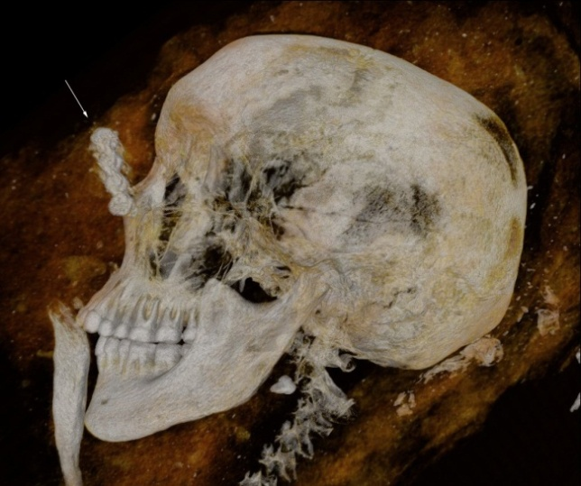 1 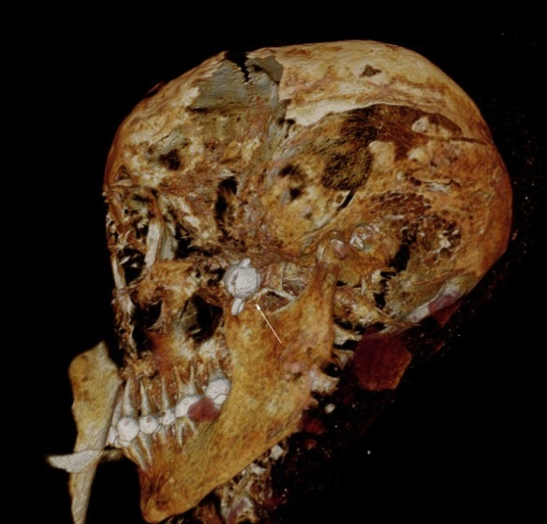 2

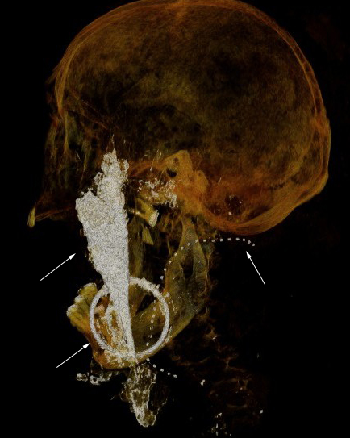 3 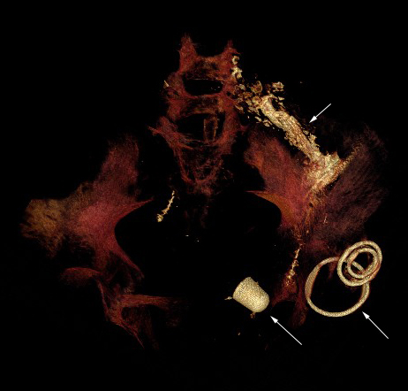 4

Рис.3. Компьютерная томография палеоантропологического материала могильника Кикки-Акки (1 – погребение 4, индивид 1, мужчина 30-40 лет, 2 – погребение 5, индивид 1, женщина 20-30 лет, 3 – погребение 2, мужчина 40-55 лет, 4 – погребение 13, индивид 1, женщина, 50-60 лет). Стрелочками обозначен погребальный инвентарь.

Проведено исследование палеоантропологических материалов близких к современности могильников Сибирских татар (Островные Юрты, Юртабор 4а, Тюльчаково). Результатами явились новые данные позволяющие охарактеризовать санологическое состояния и степень физического развития населения оставившего данные могильники. Оценка состояния здоровья включала в себя выявление и распределение по полу и возрасту различных групп палеопатологий (дистрофические изменения позвоночника и крупных суставов, воспалительные изменения, травмы и посттравматические изменения, опухоли, болезни кровеносной и кроветворной систем, аномалии развития).
Подведены итоги археологических раскопок памятника Усть-Тушама I, подлежащей затоплению при заполнении водохранилища Богучанской ГЭС. Выявлено наличие стояночных комплексов в широком временном диапазоне от неолита (V-VII тыс. л.н.) до средневековья, что дает возможность для реконструкции последовательности развития культур данного хронологического диапазона на этом участке долины р. Ангары. На основании анализа археологических материалов определены хозяйственный тип стоянки и основные культурно-хронологические этапы ее функционирования (неолит – русское поселение XVIII в.). (В. С. Славинский, Е. П. Рыбин, А. Г. Рыбалко, А. А. Анойкин, А. А. Цыбанков, И. Д. Зольников, С. К. Васильев, Н. В. Сердюк, С. М. Слепченко, К. И. Милютин, Г. Т. Искаков. Археологические комплексы стоянки Усть-Тушама I (Северное Приангарье) // Вестник НГУ. сдана в печать.).
Блок 2. Традиционные социальные институты самодийских и тюркских народов Западной Сибири.
а) Исследованы причины переселения поволжских татар в Тобольскую губернию в XVII - начале XX в., показаны места их расселения, динамика численности, особенности этнокультурного развития и взаимодействия с сибирскими татарами. Выявлено, что поволжские татары, переселившиеся в Тюменский, Ялуторовский и Тобольский округа Тобольской губернии в XVII - XVIII и начале XIX в. были практически полностью ассимилированы местным сибирско-татарским населением в процессе постепенных брачных, культурных и языковых контактов. Доказано, что более поздние переселенцы из Поволжья (1906 - 1920-е гг.), в условиях оторванности от основного массива своего этноса, успешно адаптировались к новым природным, этнокультурным и социально-экономическим условиям проживания в Западной Сибири, сумели сохранить этническое самосознание, язык, некоторые особенности культуры [Бакиева Г.Т., Квашнин Ю.Н. 2013. Поволжские татары в Западной Сибири: особенности расселения и этнокультурного развития // Вестник археологии, антропологии и этнографии. № 4. Тюмень, ИПОС СО РАН. 2013. С. 156-164 (1 п.л)].
б) Охарактеризованы этноисторические процессы, проходившие в низовьях Таза и на Гыданском п-ове в XVII-XX вв., процессы становления и развития крупностадного оленеводства, демография населения, современные экологические проблемы. Показано, что ненецкое оленеводство развивалось здесь начиная с XVII в., достигло пика в конце XVIII-начале XIX в., что привело к дроблению больших патриархальных родов на патронимии. Новое административно-хозяйственное деление территории начиная с 20-х годов ХХ в. постепенно упорядочило маршруты кочевания оленьих стад, оленеводы и рыбаки были приписаны к национальным посёлкам. Выявлено, что к началу XXI в. процессы урбанизации привели к появлению различий социально-демографического развития у Гыданской, Антипаютинской и Тазовской групп ненцев. Оленеводство и связанный с ним традиционный образ жизни в большей степени сохранили антипаютинские ненцы; у гыданских и тазовских ненцев в происходит постепенное оседание населения на рыболовных песках или переселение в посёлки. Показано, что экологические проблемы возникают на территориях выпаса оленей не только в южной части Тазовского района, где ведутся разработки нефти и газа, но и относительно благополучных тундрах в центре и на севере Гыданского п-ова из-за нерационального использования пастбищ самими оленеводами [Квашнин Ю.Н., Сенько Р.И. 2013. Тазовский район. Этнологическая экспертиза. Тобольск: ИПОС СО РАН, 2013. 110 с. (4 п.л.) (в печати)].
в) Охарактеризованы этнические, демографические, культурные процессы происходившие у коренного и пришлого тюркоязычного населения на юге территории современной Тюменской области в XII-XX вв. Выявлены этапы генетического сложения группы заболотных татар. На основе данных истории и смежных наук сделаны выводы о том, что в период с XII до XIX в. в сложении этой группы приняли участие кыпчакские, мансийские и хантыйские этнические группы. Приведены аргументированные мнения о возможности контактов населения Заболотья в начале I тыс. с ранними тюрками и самодийцами, а в XIX-начале XX в. с поволжскими татарами-переселенцами. Показано, что поволжские татары, а также бухарцы, переселившиеся в Тюменский, Ялуторовский и Тобольский округа Тобольской губернии в XVII - XVIII и начале XIX в. были практически полностью ассимилированы местным сибирско-татарским населением в процессе постепенных брачных, культурных и языковых контактов. В отличие от них поволжские переселенцы начала ХХ в. успешно адаптировались к новым природным, этнокультурным и социально-экономическим условиям проживания в Западной Сибири, сумели сохранить этническое самосознание, язык, некоторые особенности культуры. Показаны расселение и численность, социальный статус служилых татар, потомков военно-феодальной знати Сибирского ханства в Тобольском, Тюменском и Тарском округах Тобольской губернии в XVII-XIX вв. Выявлено, что помимо военной службы, они занимались сбором податей, сопровождали колодников и казённые грузы, работали в канцеляриях курьерами и счётчиками. Определено, что служилые татары, на протяжении всего периода существования как сословия, сохраняли свою этническую и религиозную идентичность. Введены в научный оборот архивные материалы, которые отражают правовую практику, сложившуюся у сибирских татар в XVIII-начале XX в. в семейно-брачной, поземельной, хозяйственной и др. сферах. [Бакиева Г.Т., Квашнин Ю.Н. 2013. Тюрки, самодийцы и угры в Тобольском Прииртышье (к вопросу об этногенезе заболотных татар) // Вестник археологии, антропологии и этнографии. № 4. Тюмень, ИПОС СО РАН. (в печати); Бакиева Г.Т., Квашнин Ю.Н. 2013. Поволжские татары в Западной Сибири: особенности расселения и этнокультурного развития // Вестник археологии, антропологии и этнографии. № 4. Тюмень, ИПОС СО РАН. С. 156-164; Бакиева Г.Т. 2013. Этнокультурные и социально-демографические процессы у сибирских татар на рубеже XX-XXI веков (по материалам полевых исследований на юге Тюменской области) // Прикладная этнология и актуальные проблемы государственной этнонациональной политики в регионах Западной Сибири: механизмы взаимодействия власти, науки, общественности. Сб. статей по итогам межрегионального научно-практического семинара (Кемерово, 21–22 нояб. 2012 г.). Сост. В.В. Поддубиков. КемГУ. Кемерово: Практика,. С. 124-130; Бакиева Г.Т. Сибирские бухарцы и поволжские татары Западной Сибири // культурологические чтения «Культурное наследие тюркских народов Сибири: вчера, сегодня, завтра» в рамках V Международного фестиваля дружбы тюркских народов «Сибирская чайхана» 23 ноября 2012 г. Новосибирск: Сибирское кн. изд-во, с. 55-61; Бакиева Г.Т. 2013. Служилые татары-казаки в Западной сибири // История татар с древнейших времен. В семи томах. Том VI. Формирование татарской нации XIX-начало XX в. Казань, С. 167-170; Бакиева Г.Т. 2013. Закон, обычай, шариат. Материалы по правовой культуре сибирских татар (XVIII – начало ХХ в.) / Сост. и отв. ред. Г.Т. Бакиева. Тюмень: ТюмГНГУ, 346 с.].

Блок 3. Особенности социальной структуры древних обществ по данным археологии.
Задача - изучение внутренней структуры и археологического наполнения (анализ планиграфии, стратиграфии, находок) жилищ разных хронологических периодов в лесостепной и южнотаежной зонах Западной Сибири для формирования представления о первичной социально-экономической ячейке древнего общества. Сопоставление с данными этнографии и социальной антропологии.
Охарактеризованы жилые сооружения сосновоостровской культуры эпохи позднего неолита в Туро-Пышминском междуречье. Установлено, что они имеют стандартно большие размеры (95-130 кв. м), что позволяет соотнести их домохозяйство с большой семьей, основным хозяйственным занятием которой было оседлое рыболовство озерного типа. В ходе выполнения работ были исследованы материалы трех жилищ сосновоостровской культуры пос. «VIII пункт» на Андреевском озере, представляющем собой наиболее полно раскопанный поселок этого времени. Выявлена однотипность жилых конструкций по размерам, количеству очагов и внутренней планировке помещения. Крупные размеры жилищ (95-130 кв. м) отражают размер домохозяйств, которые предварительно могут быть соотнесены с коллективом большой семьи. Полученные данные выверены на жилищах той же культурной принадлежности других памятников. Топография поселков (вблизи перейм на озерах, на протоках) и мощность культурных напластований в межжилищном пространстве указывают на круглогодичный характер обитания, обеспеченный возможностями озерного рыболовства.
В процессе изучения отдельных категорий изделий были установлены факты, позволяющие говорить о раннем зарождении специализации отдельных видов производств и о выделении мастеров, в частности – изготовителей стрел. Предположение о раннем зарождении специализации отдельных видов производств и о выделении еще в неолитическую эпоху мастеров было высказано по результатам всестороннего анализа одной из транскультурных категорий изделий («утюжков») - орудий для выпрямления древков стрел. (Усачева И.В. «Утюжки» Евразии. Новосибирск «Наука», 2013. 352 с.).
В результате анализа керамики раннего железного века был зафиксирован факт изготовления посуды для обмена между домохозяйствами в рамках одного поселка. Мнение о существовании обмена керамической посудой между домохозяйствами в раннем железном веке было высказано на основе анализа орнаментальных композиций керамического комплекса кашинской и саргатской культур поселения раннего железного века Муллашинские Юрты 7. Были выделены особо распространенные отпечатки штампов-орнаментиров, микроанализ которых показал, что один штамп мог использоваться для получения нескольких видов декора на разных сосудах. Распределение сосудов, для орнаментации которых использовался один штамп, в семи исследованных жилищах и сооружениях поселка, убеждает в наличии обмена. В отличие от бытующего мнения о том, что в древности керамическая посуда изготавливалась только для собственных нужд семьи, обитатели поселка Муллашинские Юрты 7 изготавливали посуду не только для себя, но и для других домохозяйств.
Охарактеризованы возможные проявления дуальной организации древних коллективов в археологических источниках Урало-Сибирского региона – в орнаментальных традициях керамики, планировке поселений, структуре могильников. На основе анализа керамических комплексов Зауралья для эпохи поздней бронзы установлено своеобразие комплексов бархатовской культуры в подтаежной зоне и выявлены две группы гончаров с разными подходами к отбору сырья. Анализ керамики баитовских групп раннего железного века выявил наличие определенных ведущих признаков в орнаментации и приуроченность поселений с идентичными ведущими приемами в долине одной реки. По этнографическим данным у западносибирских народов зафиксировано дуально-фратриальное деление, оно связано не только с представлениями об общем происхождении от одного предка-тотема, кровном родстве и т.п., но в прошлом характеризовалось компактным расселением членов одной фратрии, наличием фратриальных центров и т.д. В археологических материалах Урало-Сибирского региона разных хронологических периодов дуальную организацию отмечают по материалам двухкомпонентности культур/керамических комплексов (ташковская, гамаюнская, завьяловская и др.). В ряде случаев двухкомпонетность керамических комплексов подкрепляется двухчастной структурой поселков (позднеирменское городище Чича 1, городища иткульской культуры Карагай Аул 1 и др., саргатское-кашинское поселение Муллашинские Юрты 7). На материалах памятников Зауралья (бархатовская, баитовская культуры) начата работа по выделению в керамических комплексах признаков, которые могли иметь социально значимый смысл и указывать на структуру общества, в частности на дуальную организацию древних коллективов. (Зимина О.Ю. К вопросу об отражении социальной организации в материальной культуре древнего населения // Вестник ТГУ. История. 2013. № 3. С. 28–32; Зимина О.Ю., Илюшина В.В. Керамика бархатовской культуры подтаежного Притоболья // Вестник археологии, антропологии и этнографии. 2013. № 2(21). С.40–53; Зимина О.Ю., Цембалюк С.И.. Начало раннего железного века в Притоболье // Переходные эпохи в археологии: Мат-лы Всеросс. археол. конф. с междунар. уч-ем "XIX Уральское археологическое совещание". – Сыктывкар: ИЯЛИ Коми НЦ УрО РАН, 2013. С. 65-67. )

Проект X.100.4.2. Формирование и развитие социального и этнокультурного пространства Западной Сибири в XVI – нач. XXI в.

- Научный результат

Блок 1. Археолого-историческое изучение этнокультурных взаимодействий в Зауралье на начальном этапе российского освоения Сибири (XVI-XVIII вв.)
Задачи на 2013 г.:
Общий результат: По археологическим данным впервые создана модель развития торговли в Тобольске в XVIII-XIX в. На основе накопленных в ходе раскопок культурного слоя Тобольска археологических материалов, их анализа и экстраполяции на данные исторических источников осуществлена характеристика производственной, хозяйственной и торговой деятельности жителей первой российской столицы Сибири. Проведена предварительная графическая реконструкция остатков деревянных торговых лавок торжища на нижнем посаде города, осуществлены функциональный и морфологический анализы инвентаря, найдены аналогии в русских памятниках Сибири и Европейской части России. Разработана типологическая классификация традиционно массовых для позднего средневековья – нового времени артефактов (глиняной, фарфоровой, стеклянной посуды, изразцов, железных предметов, кожаной обуви), охарактеризованы редкие предметы (ювелирные украшения, шахматные фигурки, нательные кресты и т.п.). Созданы базы данных нумизматических и сфрагистических находок, свидетельствующих об объеме товаро-денежных отношений в Тобольске. По археологическим материалам получены новые данные о продаваемых на тобольском рынке товарах и их производителях, установлены внешние торговые связи с Центральной частью России, Китаем, странами Европы.

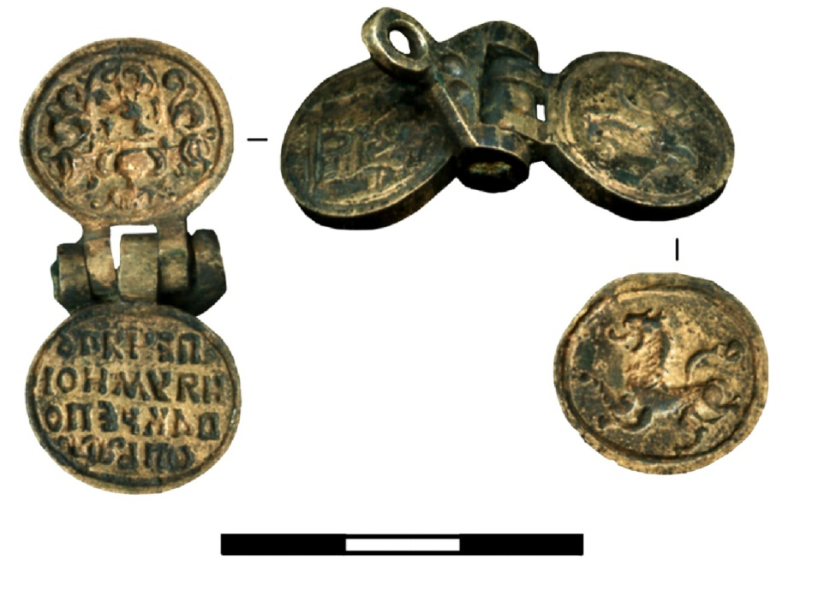
Рис.1 Печать-подвеска с надписью «ПЕЧЯТЬ//НЯУМНОI//..?КРЕПОСТЬ» и изображениями гербовой символики, обнаруженная при раскопках торжища нижнего посада Тобольска.

The print-suspension bracket with an inscription «ПЕЧЯТЬ//НЯУМНОI//..?КРЕПОСТЬ» and images of stamp symbolics, found at excavation of market of the bottom posad of Tobolsk

Блок 2. Хозяйственная и культурная адаптация традиционных обществ Западной Сибири к социально-экономическим трансформациям

Задачи на 2013 г.: а) определение преемственности поколений в среде оленеводов (лесные ненцы и коми-ижемцы) б) выявление детерминант передвижения этнического коллектива; в) определение элементов южного кочевого комплекса в одежде духов-покровителей обских угров на основе сравнительно-типологического анализа; г) определение тенденций развития семейной обрядности у коми населения Нижнего Притоболья в XX в.

Общий результат: Выявлены основные параметры роста, расселения и закрепления населения в таежной и тундровой зоне Западной Сибири в кон. XIX – XX в., впервые поставлена проблема феномена естественных ландшафтных убежищ (водно-болотных комплексов), определены факторы языковой ассимиляции ненцев Ямала в условиях глобализации. Проведена характеристика структурных элементов системы передвижения и освоения пространства у традиционных обществ таежной зоны Западной Сибири. На примере сформировавшейся в XX в. локальной группы восточных хантов были реконструированы маршруты заселения Демьянки (рис.2), определены особенности истории расселения коми переселенцев на территории таежного Прииртышья, рассмотрены факторы, определяющие потребность в передвижении хозяйственные нужды и религиозно-культовые мотивы. На основе изучения полученных данных впервые поставлена проблема феномена естественных ландшафтных убежищ (водно-болотные комплексы) этнических коллективов в периоды высокой социальной напряженности [Адаев В.Н. Этапы адаптации юганских хантов на р. Демьянке: хозяйственное освоение и заселение новой территории // Вестник археологии, антропологии и этнографии. 2013. № 1. С. 67-75. (0,75 п.л.); Машарипова А.Х. Коми переселенцы в Тарском уезде Тобольской губернии в конце XIX – начале XX в. // Вестник археологии, антропологии и этнографии. Тюмень: ИПОС СО РАН, 2013. № 2 (21). С. 105-110. (0,6 п.л.)]. Темпы роста населения в районах нефтегазодобычи и магистрального транспорта нефти и газа на территории Тюменской области, миграционные потоки, характер урбанизации и др. (историко-демографический аспект) – сопоставлены с ранее исследованным рисунком расселения, объединяющим основной каркас и относительно автономные расселенческие кластеры (демогеографический аспект). Итогом стала историко-географическая матрица заселения, которую можно интерпретировать как основу «демографического ландшафта» [Ганопольский М.Г., Карпов В.П. Проблемы роста и закрепления населения в районах Западно-Сибирского нефтегазового комплекса // Горные ведомости. 2013. № 2. С. 92-97. (0,7 п.л.); Карпов В.П., Ганопольский М.Г. За туманом и за запахом тайги?//Родина. 2013, №2. С.74-76. (0,4п.л.)]. Определено влияние современных процессов глобализации на рост языковой ассимиляции ненцев Ямала, что связано с ростом городского и оседлого населения, уровнем образования, расширением сфер занятости и, как следствие, сужением сферы функционирования ненецкого языка при сохранении этнического сознания на высоком уровне (Табл. 1) [Volzhanina E.A. The nomadic way of life and the preservation of the native language among Nenetses of the Iamal at the turn of the 21st century // Finnisch-Ugrische mitteilungen Band 37. Hamburg: Helmut Buske Verlag 2013. P.195-240 (2 п.л.)].

Результаты по отдельным задачам: Определены факторы языковой ассимиляции ненцев Ямала в условиях глобализации, выявлены особенности их образовательной структуры - отсутствие разрыва в уровне образования между поколениями у ненцев, проживающих в городе и среди мужчин – в сельской местности.

Определены факторы углубления языковой ассимиляции ненцев Ямала – рост городского и оседлого населения, уровня образования, расширение сфер занятости и, как следствие, сужение сферы функционирования ненецкого языка при сохранении этнического сознания на высоком уровне. Анализ данных Всероссийской переписи 2010 г. и текущей статистики доказывает повышение темпов языковой ассимиляции и метисации ненцев русскоязычным пришлым населением по сравнению с предыдущими годами (Табл. 1), несмотря на высокую долю населения, ведущего кочевой образ жизни и занятого в традиционном хозяйственном секторе, и разработку мер по расширению социальных и культурных функций ненецкого языка, в том числе за счет средств массовой информации и совершенствования системы обучения родному языку. Отсутствие разрыва в уровне образования между поколениями в среде ненцев, проживающих в городе, и среди мужчин – в сельской местности обусловлено оседанием в городе ненцев, получивших образование, и миграцией в города преимущественно наиболее образованной их части, второе – занятостью в традиционных отраслях хозяйства. Исключение представляют женщины, проживающие в сельской местности: несмотря на высокую образованность по сравнению с мужчинами, среди них и в нач. XXI в. доля неграмотных выше, чем в мужской части населения преимущественно за счет пожилых и старых возрастных групп в силу низкой продолжительности жизни мужчин-ненцев [Volzhanina E.A. The nomadic way of life and the preservation of the native language among Nenetses of the Iamal at the turn of the 21st century // Finnisch-Ugrische mitteilungen Band 37. Hamburg: Helmut Buske Verlag 2013. P.195-240 (2 п.л.)].
Таблица 1
Владение языками ненцами Ямало-Ненецкого автономного округа
по данным Всесоюзных и Всероссийских переписей *
Language skills of Nenetses of the Iamal-Nenets Autonomous District according to All-USSR and All-Russian censuses
Год переписи | Население | Среди них владеют языком
 |  | Своей национальности | Русским | Другими
1979** | Городское и сельское | 95,8 | 70,8 | 1,5
 | Городское | 79,9 | 89,1 | 1,5
 | Сельское | 97,2 | 69,1 | 1,5
1989** | Городское и сельское | 95,3 | 72,2 | 1,3
 | Городское | 86,6 | 86,1 | 0,1
 | Сельское | 96,2 | 70,7 | 1,4
2002 | Городское и сельское | 85,5 | 84,8 | 3,0
 | Городское | 63,7 | 96,4 | 5,9
 | Сельское | 89,0 | 83,0 | 2,5
2010 | Городское и сельское | 55,1 | 88,8 | 3,2
 | Городское | 27,9 | 98,4 | 7,4
 | Сельское | 60,7 | 86,8 | 2,3
Источники: 1979 г. – ГУТО ГАТО. Ф. 1112. Оп.11. Д.178. Л.152-213; 1989 г. – ГУТО ГАТО. Ф.1112. Оп.11. Д.228. Л.8, 37, 67; 2002 г. – http://www.perepis2002.ru/index.html?id=17; 2010 г. – Неопубликованные данные Всероссийской переписи 2010 г. Территориального органа Федеральной статистики по Тюменской области.
*Данные включают сведения о языках, на которых говорят ненцы Ямало-Ненецкого автономного округа. Большинство из них может говорить на более чем одном языке.
** Расчеты выполнены на основе суммированных данных о родном и втором языках.

Проведена характеристика структурных элементов системы передвижения и освоения пространства у традиционных обществ Севера Западной Сибири. Впервые поставлена проблема феномена естественных ландшафтных убежищ этнических коллективов в периоды высокой социальной напряженности.
На примере сформировавшейся в ХХ в. локальной группы восточных хантов были реконструированы маршруты заселения Демьянки (рис.2) и рассмотрены такие факторы, определяющие потребность в передвижении, как хозяйственные нужды и религиозно-культовые мотивы. Выявлена роль пастушеской лайки в оленеводческом хозяйстве тундровых ненцев как важного фактора, расширяющего возможности человека по пространственному контролю оленьих стад. На основе изучения полученных данных была впервые поставлена проблема феномена естественных ландшафтных убежищ этнических коллективов в периоды высокой социальной напряженности. Для территории Севера Западной Сибири функции ландшафтных убежищ представляли прежде всего крупные водно-болотные комплексы [Адаев В.Н. Этапы адаптации юганских хантов на р. Демьянке: Хозяйственное освоение и заселение новой территории // Вестник археологии, антропологии и этнографии. 2013. № 1. С. 67-75. (0,75 п.л.); Адаев В.Н. Ненецкие оленегонные лайки Тазовской тундры // Ab origine: Археолого-этнографический сборник Тюменского государственного университета. Сб. науч. тр. /под ред. Н.П. Матвеевой. Вып. 5. Тюмень: Издательство ТюмГУ, 2013. С. 120-142 (1,4 п.л.)].

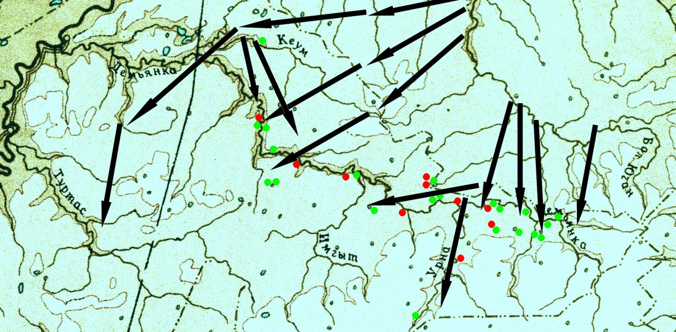
Рис. 2. Реконструкция маршрутов заселения Демьянки юганскими хантами в пер. пол. ХХ в. The reconstructed communication routes of settling of Demyanka river valley by the Yugan Khants in the first half of the twentieth century

Выявлены основные параметры роста, расселения и закрепления населения в районах нефтегазодобычи и магистрального транспорта нефти и газа на территории Тюменской области. Динамика стремительного заселения Тюменской области в течение последних десятилетий прошлого века и особенности протекания этого процесса в наши дни: темпы роста населения, миграционные потоки, характер урбанизации и др. (историко-демографический аспект) – сопоставлена с ранее исследованным рисунком расселения, объединяющим основной каркас и относительно автономные расселенческие кластеры (демо-географический аспект). Итогом стала историко-географическая матрица заселения, которую можно интерпретировать как основу демографического ландшафта [Ганопольский М.Г., Карпов В.П. Проблемы роста и закрепления населения в районах Западно-Сибирского нефтегазового комплекса // Горные ведомости. 2013. № 2. С. 92-97. (0,7 п.л.); Карпов В.П., Ганопольский М.Г. За туманом и за запахом тайги?//Родина. 2013, №2. С.74-76. (0,4п.л.).]
Обобщены и систематизированы на основе сравнительно-типологического анализа данные фольклора и этнографической литературы по одежде духов-покровителей обских угров, которые были дополнены новыми сведениями, собранными в ходе этнографических экспедиций 2005-2010 гг. На базе полученных материалов были составлены визуальные образы пяти духов-покровителей обских угров: Мир-сусне-хум’а/Ас-тый-ики, Калтащ, Ем-вож-ики, Чохрынь-ойк’и Самсай-ойк’и и определены основные виды и типы их одежды. Установлено, что в состав костюмов представителей обскоугорского пантеона входят предметы одежды (шлемы, шапки, платки, халаты, рубахи, суконные пояса, сапоги, чулки и чирки), происхождение которых связано с культурой южных кочевых племен. Впервые обобщены, систематизированы и проанализированы способы изготовления (материал, покрой и украшения) головных уборов духов-покровителей, в результате чего выделено два основных вида шапок, два варианта четырехпольных шлемов и два варианта семипольных шлемов. Аналоги шлемам духов-покровителей обских угров найдены среди головных уборов современных башкир и кочевых народов Центральной Азии (киргизов, казахов), что исключает заимствованный характер этих элементов костюма. Анализ на основе сравнительно-типологического метода способов изготовления и украшения головных уборов указывает на связанные с южными кочевниками этапы культурогенеза обских угров.
Впервые обобщены, систематизированы и проанализированы способы изготовления (материал, покрой и украшения) головных уборов духов-покровителей. Сравнительно-типологический анализ способов изготовления и украшения головных уборов указывает на связанные с южными кочевниками этапы культурогенеза обских угров. На основе сравнительно-типологического анализа данных фольклора и этнографической литературы по одежде духов-покровителей обских угров, дополненных сведениями, собранными в ходе этнографических экспедиций 2005-2010 гг. были составлены визуальные образы пяти духов-покровителей обских угров: Мир-сусне-хум’а/Ас-тый-ики, Калтащ, Ем-вож-ики, Чохрынь-ойк’и Самсай-ойк’и и определены основные виды и типы их одежды. Установлено, что в состав костюмов представителей обскоугорского пантеона входят предметы одежды (шлемы, шапки, платки, халаты, рубахи, суконные пояса, сапоги, чулки и чирки), происхождение которых связано с культурой южных кочевых племен. Впервые обобщены, систематизированы и проанализированы способы изготовления (материал, покрой и украшения) головных уборов духов-покровителей, в результате чего выделено два основных вида шапок, два варианта четырехпольных шлемов и два варианта семипольных шлемов. Аналоги шлемам духов-покровителей обских угров найдены среди головных уборов современных башкир и кочевых народов Центральной Азии (киргизов, казахов), что исключает заимствованный характер этих элементов костюма.
Впервые введены в научный оборот данные по особенностям расселения коми переселенцев на территории таежного Прииртышья, выявлена трансформация традиционных представлений коми юга Западной Сибири о функциях домового и ритуалов, связанных с его почитанием.
На основе вновь выявленных архивных данных определены истории расселения, исходная территория, фамильный состав, динамика численности и семейная структура коми переселенцев на территории Тарского района Омской области, показаны основные факторы ассимиляционных процессов. Обобщены и проанализированы полевые материалы о традиционных представлениях коми юга Западной Сибири (территория Нижнего Притоболья и Среднего Прииртышья) о домовом – его облике, функциях, качествах, способностях, практиках выстраивания взаимоотношений с ним при переходе в новый дом, покупке скота и проведении окказиальных ритуалов. Выявлено угасание представлений о «стаичном» в результате уменьшения роли животноводства в хозяйстве и, как следствие, изменения усадебного комплекса. Выявлено доминирование патронажной функции домового, что свидетельствует о высокой степени устойчивости традиционных верований, несмотря на связь коми с городской инфраструктурой и масштабы, а также виды вовлеченности коми в медийную, современную культуру [Байдуж М.И., Лискевич Н.А., Машарипова А.Х. Традиционные представления о домовом у коми юга Западной Сибири // Вестник археологии, антропологии и этнографии. Тюмень: ИПОС СО РАН. 2013. № 3 (22). С. 148-155. (1 п.л.); Машарипова А.Х.Коми переселенцы в Тарском уезда Тобольской губернии в конце XIX – начале XX в. // Вестник археологии, антропологии и этнографии. Тюмень: ИПОС СО РАН. 2013. № 2 (21). С. 105-110. (0,6 п.л.)]

Блок 3. Социокультурные сообщества региона в условиях модернизации в XIX- начале XXI вв.

Задачи на 2013 г.: выявление и анализ: теоретико-методологических подходов к изучению социокультурных сообществ; подходов и методик к изучению влияния модернизации на развитие региональных социокультурных сообществ; историографических источников о возникновении и развитии социокультурных сообществ в тюменской области в XIX- начале XXI вв.
Общий результат: Разработана концептуальная рамка исследования влияния модернизации на развитие региональных социокультурных сообществ. В результате анализа подходов к изучению сообществ последние определены как повторяющиеся целенаправленные межличностные коммуникации, отличающиеся по основанию коммуникации. Так, бизнес-коммуникации выстраиваются по поводу производства, распределения, обмена и потребления благ; политические – по поводу участия во власти или оказания влияния на распределение власти; социокультурные – по поводу производства образцов и идеалов. Аналитически выделено четыре типа социокультурных сообществ (Табл. 1). На основе теории культурной модернизации Р. Инглхарта–К. Вельцеля определены индикаторы изменений в культурной сфере: переход от традиционных к секулярно-рациональным ценностям, переход от ценностей выживания ценностями самовыражения.

Результаты по отдельным задачам: Выявлены и проанализированы теоретико-методологические подходы к изучению социокультурных сообществ. Базовые понятия социокультурной теории были концептуализированы представителями гарвардской социологической школы – П.Сорокиным и Т. Парсонсом на основе органической метафоры и языке функционалистской логики. С этой точки зрения социокультурная система является результатом интеграции социальной и культурной подсистем, осуществляющейся посредством институционализации культурных элементов. Использование данного подхода нацеливает исследователей на изучение комбинации и взаимодействия социального и культурного компонентов в жизни общества. Однако, как показал критический анализ использования дефиниции «социокультурный» в трудах современных отечественных исследователей (Ю.В. Попков, Е.А. Тюгашев, А.Л. Темницкий), единая, опирающаяся на общепризнанный классический текст трактовка понятия «социокультурный» еще не сложилась. Как правило, экспликация лексемы «социокультурный» ограничивается указанием на связь социального и культурного. Так, под социокультурным развитием общества понимается смена «нравственных программ воспроизводства» (А.С. Ахиезер); говоря о регионе как социокультурном сообществе (Н.И. Лапина, Д.Н. Замятина, Г.А. Аванесов, О.Н. Астафьев) или социокультурной системе (Д.В. Николаенко) имеют ввиду некую культурную идею, объединяющую данный социум. Разработка комплексной социокультурной теории является актуальной задачей и для современной зарубежной социологии (Д. МакБрайд, Д. Верч, Д. Грэхам). В частности социокультурные факторы выделяются как аспекты социальной среды, являющиеся результатом пересечения между культурными основаниями общества и механизмами его организации (М. Шир, М. Джоунс, Д. Грэхам).
Уже Сорокин и Парсонс убедительно показали, что социокультурные явления есть продукты человеческого взаимодействия, иначе говоря, они (вос)производятся в процессе коммуникации. Поэтому применение социокультурного подхода на среднем и микро уровнях означает фокусировку внимания на сообществах, понимаемых как повторяющаяся целенаправленная межличностная коммуникация, сложившаяся по поводу производства образцов и идеалов, либо сознательно воспроизводящаяся в рамках образцов и идеалов. Иначе говоря, социокультурное сообщество – это коммуникация на основе или по поводу текста, являющегося сакральным (в дюркгеймовском смысле) для участников коммуникации. Аналитически выделяется четыре типа социокультурных сообществ (Таблица 3)

Таблица 3. Типы социокультурных сообществ
The types of Socio-Cultural communities
разновидность социокультурной коммуникации | сакральный текст | цель коммуникации | основные формы коммуникации
религиозная | откровение | исполнение воли бога | любые действия, осмысливаемые через призму религиозных предписаний
интеллектуальная | наука | достижение научной истины | диспут
идейно-политическая | утопия | формирование и отстаивание общественно-политических позиций | общественно-политическая, партийная дискуссия,  пропаганда
художественная (творческая) | искусство | творческое самовыражение | производство воображаемой реальности

Разработана концептуальная рамка исследования влияния модернизации на развитие региональных социокультурных сообществ. В основе теории Р. Инглхарта и К. Вельцеля лежит представление о модернизации как процессе человеческого развития, проявляющемся в виде последовательного и прогнозируемого перехода от одной общественной формации к другой (доиндустриальная (аграрная), индустриальная, постиндустриальная). Данные формации отличаются друг от друга по индикаторам в трёх сферах: социально-экономической, культурной и политической. Индикатором изменений в культурной сфере является изменение ценностей: переход от традиционных к секулярно-рациональным ценностям, переход от ценностей выживания ценностями самовыражения.
Как представляется, результаты исследований Р. Инглхарта, проведённые на материале российских регионов, могут быть соотнесены с результатами запланированных исследований социокультурных сообществ на материале Тюменской области. Кроме того, полезным для понимания многообразия культурных изменений представляется использование регионально-ориентированной модели изучения модернизации И.В. Побережникова, акцентирующей внимание на значимости пространственной специализации региона на определенных видах социальной деятельности (регионализации) в качестве существенного факторе модернизации.
Концептуальная рамка для анализа образцов и идеалов включает в себя следующие элементы. Во-первых, образцы и идеалы делятся нами по сущности на схемы восприятия и оценивания, ценности и правила. Во-вторых, образцы и идеалы различаются друг от друга с точки зрения своей предметной направленности: мир личности, социальный мир, сверхчувственный мир (Таблица 4).

Таблица 4.
Концептуальная рамка для анализа образцов и идеалов
the conceptual framework for analysis of the Socio-Cultural standarts and ideals
 | Схемы восприятия и оценивания | Ценности | Правила
Мир личности | Принципы восприятия и оценивания человека. | Критерии значимости / незначительности тех или иных потребностей личности.  Критерии значимости / незначительности, желательности /нежелательности тех или иных качеств человека.  Критерии значимости/незначительности, желательности/нежелательности тех или иных жизненных стремлений/стратегий. | Предписания, разрешения или запрещения действовать соответствующим образом для удовлетворения определённых потребностей, реализации жизненных стремлений/стратегий.
Социальный мир | Принципы деления социального мира (выделение в нем определённых отношений и групп).  Представления, касающиеся иерархии этих отношений и групп.  Представления о собственном месте в этих отношениях и соотнесение себя с теми или иными группами. | Критерии значимости/незначительности, актуальности/периферийности тех или иных социальных отношений.  Критерии желательности/нежелательности тех или иных форм, устройств, проявлений социальных отношений.  Критерии значимости/незначительности, желательности/нежелательности тех или иных социальных констелляций | Предписания, разрешения или запрещения действовать определённым образом внутри группы.  Предписания, разрешения или запрещения действовать определённым образом в отношении внешних групп.  Предписания, разрешения или запрещения действовать определённым образом в конкретных видах социальных взаимодействий.  Предписания, разрешения или запрещения действовать определённым образом в конкретных социальных ситуациях.
Сверхчувственный мир | Представления относительно существования/  несуществования сверхчувственного мира.  Принципы структуризации сверхчувственного мира.  Представления относительно связей сверхчувственного, личностного и социального мира. | Критерии значимости/незначительности, желательности/нежелательности тех или иных аспектов, проявлений сверхчувственного мира. | Предписания, разрешения или запрещения действовать определённым образом в отношении сверхчувственного мира (догматико-обрядовые предписания).

Комплексно охарактеризован темпоральный аспект формирования социокультурных сообществ в Тюменской области в XIX- начале XXI вв. Основные этапы развития социокультурных сообществ Тюменского региона в XIX-начале XXI вв. определялись состоянием социально-экономической, культурной и политической ситуации как на общегосударственном, так и на местном уровне (Таблица 5).

Таблица 5.
Основные этапы развития социокультурных сообществ Тюменского региона
в XIX-начале XXI вв.
Major Socio-Cultural Developments in Tyumen region
in XIX century until the beginning of XXI century
этап | социально-экономическая ситуация | культурная ситуация | политическая ситуация | примеры конкретно-исторических сообществ
нач. XIX в. – кон. XIX в. | традиционный (аграрный) хозяйственный уклад | преобладание традиционных ценностей | административное освоение региона | складывание основ начального и профессионального образования  прекращение принудительной христианизации мусульманского населения;  создание и инкорпорация институтов управления исламскими общинами
кон. XIX в. – 1917 | развитие обрабатывающих отраслей промышленности, появление машиностроения, усиление внутрирегиональных экономических связей и мобильность | кризис традиционных ценностей, распространение секулярно-рациональных ценностей | постепенная дестабилизация, нарастание кризиса политических институтов | развитие религиозно-общественных сообществ (джадиды)  легитимация религиозных меньшинств (протестантские сообщества)
1917 – 1960 гг. | преобладание аграрного сектора, советская индустриализация регион практически не затронула, незначительное развитие промышленности в годы Великой отечественной войны | утверждение секулярно-рациональной картины мира, актуализация ценностей выживания | массовое включение людей в политику через партийную и советскую институциональные формы при сохранении контроля элитами. | начало формирования «академических» интеллектуальных сообществ  ликвидация и маргинализация религиозных сообществ
1960 – 1985 гг. | развитие промышленности, усиление технического контроля над условиями среды обитания | воспроизводство секулярно-рациональной культуры мира, появление агентов культурных перемен | сохранение основных элементов командно-административной системы управления при одновременном нарастании критических настроений | внутри формальных «академических» интеллектуальных сообществ развиваются неформальные (выражающие критические настроения)  маргинальное положение религиозных сообществ сохраняется  возникновение гибридной формы религиозно-советской модели поведения в религиозных сообществах
1985 – 1991 гг. | сворачивание крупных промышленных производств (кроме предприятий нефтегазоводобывающего комплекса) | актуализация компенсаторного значения (функций) традиционных ценностей,  увеличение роли эмансипационных ценностей | дестабилизация, нарастание кризиса политических институтов | новые формы интеллектуальных сообществ («клуб» и «салон»)  бурный рост религиозных сообществ
1991 г. – нач. XXI в. | сырьевая экономика, рост экономического благосостояния | интенсификация перехода от ценностей выживания к ценностям самовыражения  рост ценностей самовыражения | демократизация, социальная атомизация, формирование Тюменской области как сложносоставного субъекта Российской Федерации | организационная и идейная дифференциация интеллектуальных сообществ  легитимизация религиозных сообществ, их организационная и идейная дифференциация

- Актуальность и перспективность направлений научных исследований, реализуемых научной организацией
Определение и анализ адаптивных стратегий населения Западной Сибири в условиях модернизации социально-экономических и социокультурных практик XVII -нач. XXI в.
Тема открывает широкие перспективы для изучения динамики стратегий адаптации разных категорий населения Западной Сибири, в т.ч. этноареальных групп, традиционных и индустриальных обществ, жителей города и села и пр., определения наиболее значимых адаптогенных факторов, их интенсивности, степени и спектра воздействия, а также механизмов адаптации. Ожидаемым результатом планируется анализ летописных источников для выявления археологически значимых событий в истории Тобольска в конце XVI — начале XVIII вв., реконструкция городской планировки города и изменений материальной культуры его жителей по археологическим данным, получение модели социальной адаптации населения Западной Сибири в условиях модернизации социально-экономических и социокультурных практик XVII нач. - XXI в.
Разработка комплексной модели влияния модернизации на развитие региональных социокультурных сообществ на основе теории культурной модернизации Р. Инглхарта и К. Вельцеля. Актуальность такой модели обусловлена необходимостью изучения трансформации ценностных ориентиров граждан в условиях модернизации. В основе теории Р. Инглхарта и К. Вельцеля лежит представление о модернизации как процессе человеческого развития, проявляющемся в виде последовательного и прогнозируемого перехода от одной общественной формации к другой (доиндустриальная (аграрная), индустриальная, постиндустриальная). Данные формации отличаются друг от друга по индикаторам в трёх сферах: социально-экономической, культурной и политической. Индикатором изменений в культурной сфере является изменение ценностей: переход от традиционных к секулярно-рациональным ценностям, переход от ценностей выживания ценностями самовыражения. Операционализация указанных индикаторов позволит создать комплексную модель влияния модернизации на развитие регионального социума, объяснить содержание и динамику социокультурных изменений на региональном уровне.
Полученные результаты могут быть использованы при разработке общих и специальных курсов для студентов гуманитарных факультетов ВУЗов, подготовке музейных экспозиций, написании обобщающих работ по истории, археологии и этнографии народов Западной Сибири, энциклопедий, учебников, научно-популярных книг, для выявления и охраны памятников культурного наследия, выработке рекомендаций для оптимизации деятельности общественных организаций (НКО), органов исполнительной власти и местного самоуправления, при проведении этнологических экспертиз. Основные результаты проекта могут быть востребованы органами государственной власти при решении вопросов о специфике, закономерностях и прогнозировании этнокультурных и социально-экономических процессов у населения региона, при формировании социальной и демографической политики в отношении коренных народов Севера и малых этнических групп, для составления долгосрочных программ социально-экономического развития, выработки прогнозов в отношении трансформации социокультурных сообществ, а также для преодоления конфликтов на этнической и конфессиональной почвах.

Проект VI.52.1.13. Оценка динамики биоразнообразия Севера Западной Сибири в связи с ландшафтно-климатической трансгрессией и освоением нефтегазовых ресурсов
Задачи: Исследование параметров биоразнообразия в естественных и антропогенных условиях п-ва Ямал и прилегающей западной части ЯНАО. Получение д/х рядов на станциях в естественных и антропогенных условиях п-ва Ямал и прилегающей западной части ЯНАО. Геоэкологические исследования на участках промышленного освоения п-ва Ямал. Оценка химических, физико-химических и агрохимических параметров доминирующих типов почв как индикатора их генезиса и экологического состояния. Определение уровня техногенной трансформации почв и растительного покрова под воздействием нефтегазодобывающего комплекса, разработка методов охраны биоценозов и рекомендаций по рекультивации почв.

Научный результат:
Предложена первичная модель динамики биоразнообразия западного сектора ЯНАО на ландшафтно-типологической основе. Подготовлена геоинформационная база модели, включающая тематические списки растений (всего 528 видов) по 50 формациям карты растительности региона, данные дистанционного зондирования и дендрохронологические параметры. Наибольшая динамика отмечена в очагах освоения.

Модель предполагает данные по исходному состоянию биоразнообразия (флористические списки) с оценкой численности видов и привязкой к ландшафтно-типологической основе, данные по многолетней динамике природно-климатических условий и оценку отклика видов на их изменение. Учитывается изменение контуров формаций по данным повторного дистанционного зондирования и изменение их качественных и количественных характеристик по данным флористических и геоботанических описаний.
Составленный в ходе исследований общий список сосудистых растений западного сектора ЯНАО (без Уральских гор) включает 528 видов и подвидов, приуроченных к 50 формациям, выделяемым для региона в Карте растительности Западно-Сибирской равнины (1985). Наибольшим разнообразием отличаются формации долин рек (от 80 видов в зоне арктических тундр до 190 на юге региона), меньшим – плакорные (50-100 видов) (рис. 1). Списки дифференцированы по тематическим слоям (геоэлементы, редкие виды и т.д.), дана оценка численности и динамического статуса видов. Составлены также аннотированные списки гидробионтов региона (всего 106 видов зооперифитона). Проанализировано популяционное разнообразие древесных растений региона (ель).
Анализ древесно-кольцевых хронологий деревьев (с 1530 г.) и кустарников (на севере, с 1869 г.) по западному сектору ЯНАО в целом показывает существенное потепление в XX столетии (рис. 2) и еще более существенный отклик биоты по показателям древесного прироста, особенно в очагах освоения. Вместе с тем, на севере региона эта тенденция менее ощутима, а в лесной зоне с 1990-ых годов отмечается некоторое уменьшение древесного прироста.
Подготовлена картографическая основа исследования. С использованием ГИС-технологий разработана геоинформационная база, содержащая данные дистанционного зондирования (архивные аэрофотоснимки, космоснимки высокого разрешения) и тематические карты, характеризующие свойства биотопов, ландшафтно-типологическую и геоботаническую структуру территории. Проведено обобщение информации по эколого-геохимическому воздействию газодобывающей отрасли на биогеоценозы региона.
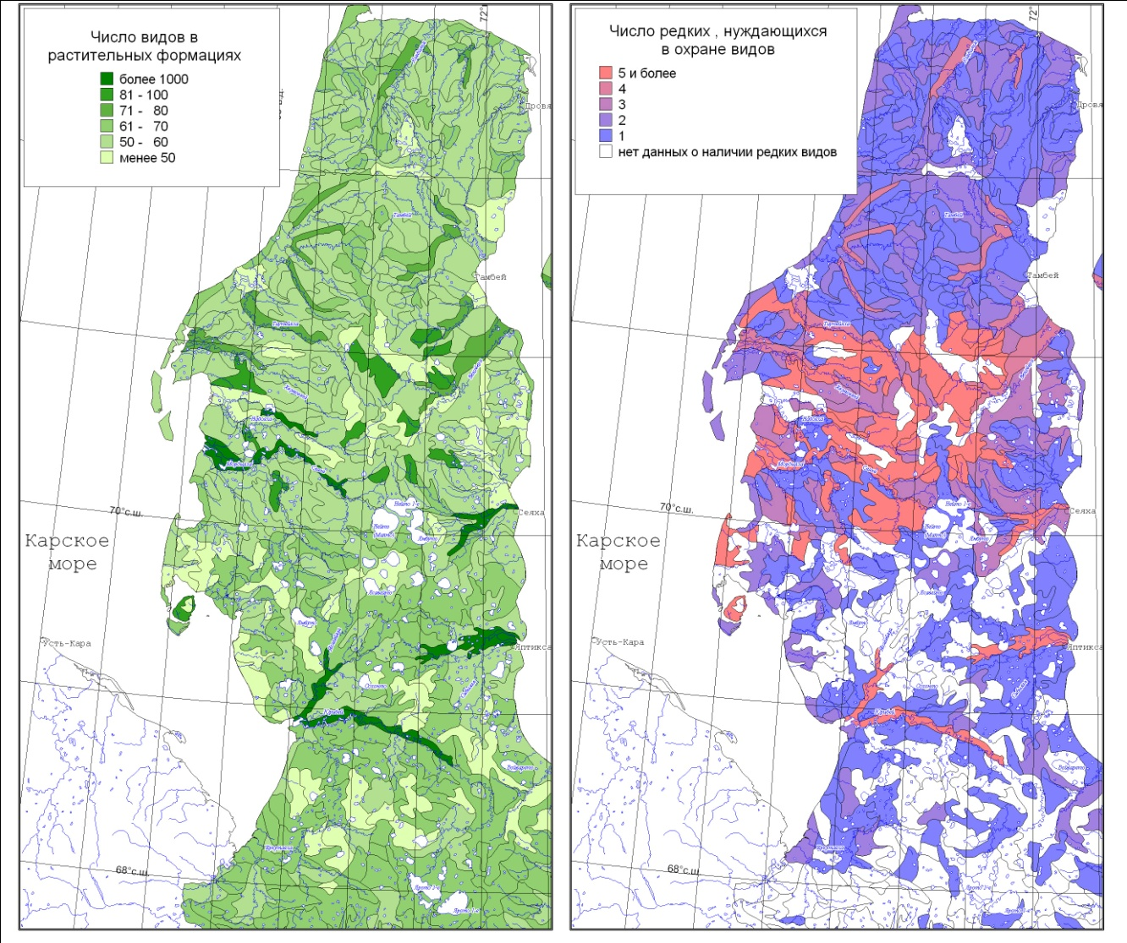
Рис. 1. Флористическое разнообразие растительных формаций Ямала:
тематические слои карты

Рис. 2. Индексированные древесно-кольцевые хронологии по западному сектору ЯНАО (климатический сигнал)

- УЧАСТИЕ В ВЫПОЛНЕНИИ ГРАНТОВ И
ПРОЕКТОВ ПО КОНКУРСНЫМ ПРОГРАММАМ

РФФИ
РФФИ 06-11-00034, рук. Дегтярева А.Д., исполнители Тигеева Е.В., Костомаров В.М. Опубликовано 3 статьи, 1 глава в коллективной монографии.
Обосновано выделение мощного металлургического очага петровской и алакульской культур в Среднем Притоболье, эксплуатировавшего крупную сырьевую базу Южного Зауралья, функционировавшего на протяжении 1 и 2 фаз Евразийской металлургической провинции и оказавшего существенное влияние на развитие металлопроизводства северных культур Притоболья — коптяковскую, федоровскую. На 3 фазе Евразийской металлургической провинции основные производящие центры алексеевско-саргаринской культуры, поставляющие металл населению пахомовской, черкаскульской, федоровской культур смещается на территорию Казахстана.
РФФИ, № 12-06-31044/13 «Динамика гончарного производства у населения эпохи бронзы в лесостепной зоне Западной Сибири», руководитель и исполнитель Илюшина Виктория Владимировна. Сумма финансирования на 2013 г. – 350 000 руб.
Обобщены аналитические данные по технологии гончарного производства населения коптяковской культуры Нижнего Притоболья. Проанализированы керамические изделия алакульской и федоровской культур, выявлены особенности навыков отбора исходного сырья, установлено, что адаптация к новым условиям обитания происходит через трансформацию навыков труда на ступени составления формовочных масс. Прослежена преемственность федоровских традиций в гончарстве населения пахомовской культуры. На финальной стадии эпохи поздней бронзы в гончарстве бархатовской и сузгунской культур уже не фиксируется разнообразия в рецептурах составления формовочных масс, характерного для андроновских (алакульских и федоровских) групп населения.
По теме гранта опубликованы 3 работы, входящие в перечень изданий из списка ВАК, а также тезисы докладов.
РФФИ №12-06-31005 мол_а «ГИС-анализ системы расселения человека в эпоху бронзы и раннего железного века в лесостепном Зауралье» Руководитель – Костомаров В.М., Участники – Берлина С.В., Костомарова Ю.В., Попов Н.А. Сумма финансирования - 350 тыс. руб.
Создана база данных выявленных памятников археологии эпохи бронзы и раннего железного века. Получены данные по преимущественному району расселения древнего населения, статистические данные по распределению и плотности поселенческих и оборонительных комплексов. Отмечены районы преимущественного скопления поселенческих комплексов разных хозяйственных групп. Подготовлена 1 публикация.
РФФИ №13-06-00158 А. «Особенности физического развития аборигенного и старожильческого населения Сибири в свете адаптационных возможностей». Рук. А.Н. Багашев, Е.А. Алексеева, Д.И. Ражев, О.Е. Пошехонова, С.М. Слепченко, Е.О. Святова, Е.С. Рейс, Т.М. Савинкова-Рейс. 500 тыс. руб.
Исследование соотношения стабильных изотопов в костной ткани индивидуумов, погребенных на святилище Усть-Полуй, позволяет реконструировать их диету. Продукты морского промысла практически отсутствовали в рационе. Существенную долю составляли продукты животного происхождения и в первую очередь рыба.
Исследование повреждений черепа выявило специфические черты и основные структурные элементы краниотравматизма средневекового населения таежной зоны Западной Сибири. Повреждения были зафиксированы на 7% черепов. У мужчин травмы наблюдаются в разы чаще, чем у женщин. Основное количество повреждений приходится на период раннего средневековья, для которого их относительное количество приближается к 12%, затрагивая и мужчин и женщин. В позднем средневековье уровень травматизма снижается до 1%, и ранения обнаруживаются только у мужчин.
Был проведен анализ краниологических материалов, происходящих из русских кладбищ XVII – нач. XX в, расположенных на территории Среднего и Южного Урала. Проведенный анализ выявил в составе обобщенной выборки три достоверно различающиеся морфологические группы, имеющие оригинальное происхождение.
На основе анализа краниологических материалов была проведена пластическая реконструкция внешности мужчины, захороненного в погребении 27 могильника Зеленый Яр и женщины, захороненной в погребении святилища Усть-Полуй

РГНФ

РГНФ № 12-21-01000 а(м) «Традиционная культура белорусских переселенцев в аграрной среде Сибири и Дальнего Востока: истоки и трансформации». Руководитель проекта: д.и.н. Багашев А.Н., исполнители д.и.н. Фурсова Е.Ф., к.филос.н. Федоров Р.Ю., к.и.н. Богордаева А.А., к. искусствоведения Фишер А.Н. Полученная сумма 400 000 р. Достижения за отчетный период: Выявлены особенности этнокультурных процессов у потомков белорусских переселенцев в Восточной Сибири в XX – нач. XXI в. Количество публикаций по теме гранта: 6
РГНФ «Кочевое население и традиционное землепользование на Ямальском Севере в первой трети XX в.», проект № 12-31-01236, 2012-2014 гг. Руководитель Волжанина Е.А. 270000 руб. Число подготовленных публикаций 5. В результате выполненной работы аргументировано доказано, что одним из важных последствий появления населенных пунктов на Ямальском полуострове на территории традиционного расселения ненцев являются изменения кочевых маршрутов, что показывает зависимость хозяйства кочевников от товаро-обменных операций в первой трети XX в., в результате которых они приобретали необходимые товары и недостающее продовольствие. Впервые продемонстрировано, что изменение землепользования ненцев в первой трети XX в. произошло по их собственной инициативе накануне проведения официальных землеустроительных мероприятий, тогда как решения о создании стационарных пунктов в районах их расселения в целях улучшения условий кочевого быта и хозяйствования принадлежало государству. Одним из обстоятельств признания населенных пунктов и включения их в число узловых точек кочевого маршрута являлась малооленность большинства ненецких хозяйств.
РГНФ № 13-01-00097, «Этнодемографическое, биоантропологическое и археологическое комплексное изучение тазовских ненцев и селькупов». Рук. Ю.Н. Квашнин; исп. А.Н. Багашев, А.А. Ткачёв, Д.И. Ражев, О.Е. Пошехонова, С.М. Слепченко. 800 тыс. руб.
Проведены комплексные археолого-антрополого-этнографические исследования в нижнем и среднем течении р. Таз (Тазовский р-н ЯНАО). Важным результатом археологических исследований является открытие Тазовского комплекса памятников, расположенного на северной окраине с. Тазовский, а также Мамеевского археологического микрорайона, находящегося на территории урочища Мамеевский мыс севернее п. Газ-Сале. В обнаруженных могильниках найдены человеческие останки, а также истлевшие части предметов одежды, мелкие украшения, обломки керамики и медной посуды. Исследованные памятники позволяют воссоздать элементы погребальной обрядности и системы жизнедеятельности автохтонного населения, обитавшего в низовьях р.Таз на протяжении второй половины II тыс. н.э.

Программа фундаментальных исследований Президиума РАН «Традиции и инновации в истории и культуре»

проект «Семейные обычаи и обряды в культуре коми юга Западной Сибири», руководитель Лискевич Н.А., исполнители Машарипова А.Х., Байдуж М.И., 250000 руб., кол-во публикаций – 3.
Впервые выявлены история расселения, исходная территория, фамильный состав, динамика численности и семейная структура коми переселенцев на территории Тарского района Омской области. Определены особенности традиционных представлений коми юга Западной Сибири о домовом, выявлена их трансформация в результате уменьшения роли животноводства в хозяйстве и изменения усадебного комплекса, а также под влиянием массовой культуры.
проект «Кочевой образ жизни и традиции землепользования ненцев Ямала в XX – XXI веке». Руководитель Волжанина Е.А., участники: Клоков К.Б., Грачева Е.В., Крамаренко П.А. 200000 руб. Число подготовленных публикаций 3. В результате анализа этнографических, геоботанических и статистических данных показаны нерациональные черты ненецкого землепользования в XX - начале XXI в., в погоне за хозяйственной выгодой и ростом поголовья оленей, не всегда учитывающих состояние пастбищ. В рамках проекта подготовлен к публикации сборник архивных материалов, посвященных Ямальской землеустроительной экспедиции, проводившей комплексное естественно-географическое, демографическое, хозяйственно-экономическое обследование Ямальского района Ямальского (Ненецкого) округа в 1935-1937 гг. с целью дальнейшей рационализации и упорядочения землепользования и проведения реконструктивных мероприятий. Собранные, обработанные и проанализированные участниками экспедиции разнообразные сведения о климатических условиях, гидрографии, характере растительности, состоянии пастбищ, охотничьих угодий, традиционных отраслях хозяйства (оленеводство, охота, рыболовство), промысловом населении являются уникальными по своей полноте данными, характеризующими сложный период в истории как Ямало-Ненецкого автономного округа, так и его коренного населения. Многие результаты землеустроительных работ и идеи, положенные в их основу, были реализованы в последующие годы.
проект «Текстиль на святилищах северных манси начала XXIв.», руководитель Богордаева А.А., кин, участник Коновалова М.А., 250 тыс. руб.
Систематизированы материалы полевых исследований, проведенных в 2007-2010 гг. на территории проживания северных манси (Березовский район ХМАО-Югры). Сделаны описания предметов костюма актеров, выступающих на медвежьем празднике: головных уборов и рукавиц. На основе типологического метода проанализированы основные виды, способы изготовления и покрой головных уборов, найденных на святилищах северных манси, выявлена преемственность между покупными и традиционными видами шапок духов-покровителей.
проект «Изменчивость адаптивных возможностей и саналогического состояния аборигенов Сибири в конце I – середине II тыс. н.э.». Руководитель проекта Багашев А.Н. Участники: Ражев Д.И., Пошехонова О.Е., Алексеева Е.А., Слепченко С.М. 300 тыс. руб.
Реконструированы особенности расообразования населения субартических областей Западной Сибири. Если в эпоху раннего железа население этого региона расогенетически связано с южносамодийским генезисом в пределах южного западносибирского третичного очага расообразования, то население более позднего времени – VIII-XIV вв. н.э., сопряжено с генезисом северных самодийцев (ненцы, энцы, нганасаны) в пределах енисейского четвертичного очага расообразования североазиатской расовой монголоидной формации. 6 публикаций.
проект «Социальная структура древнего общества (по материалам археологических памятников Урало-Сибирского региона)». Зимина О.Ю., 200 тыс. руб.
Намечены возможные пути выявления признаков отражения социальной структуры в материальной культуре древнего населения – в частности в керамических комплексах археологических культур. Проведен анализ керамических коллекций нескольких культур Зауралья рубежа бронзового – раннего железного веков. По результатам сравнительного анализа комплексов баитовской культуры высказано предположение о том, что в модели расселения баитовских групп отчасти находит отражение одна из систем расселения родов в традиционных обществах – «по рекам». Публикаций по теме гранта – 3
проект «Механизмы и содержание трансформаций и преемственного развития древних обществ Тоболо-Ишимья», рук. д.и.н. Зах В.А., 200 тыс. руб.
Результаты: выполнена реконструкция особенностей хозяйственного уклада, системы жизнеобеспечения и домостроительной традиции населения Приишимья и Притоболья в конце бронзового века и переходный к раннему железному веку период. ГИС модель гипсометрической и геоморфологической приуроченности археологических памятников энеолита, бронзового и раннего железного века и междуречья Тобола и Ишима. Характеристика погребального обряда населения переходного периода от раннего железного века к средневековью по данным Ипкульского могильника. Верификация хронологической позиции и реконструкция оборонительной линии городища Ласточкино Гнездо в Приишимье. Реконструкция симбиоза позднесузгунских коллективов и носителей крестово-печатной традиции в Нижнем Приишимье.

Междисциплинарный интеграционный проект СО РАН №144 «Криогенные ресурсы Арктики и Субарктики: состояние и структура криолитозоны, физико-химическое моделирование и биологический потенциал криогенных систем

Проект Индикация современной динамики биоресурсов криолитозоны Западной Сибири в условиях климатических и техногенных изменений, рук. д.г.н. Московченко Д.В., 100 тыс. руб.
Выполнена оценка изменений растительного покрова на газовых месторождениях Западно-Сибирского сектора Арктики и Субарктики за период активного освоения (с использованием архивных и современных космоснимков и материалов полевых наблюдений). Определение степени загрязнения и экологического состояния геосистем на участках интенсивного промышленного освоения полуострова Ямал (Бованековское и Харасавэйское месторождения). Модель динамики биоклиматических показателей по материалам древесно-кольцевых хронологий для лесотундровой зоны Западной Сибири.
Прочие фонды
НО «Благотворительный фонд культурных инициатив (Фонд Михаила Прохорова)», грант по конкурсу «Академическая мобильность», сроки 02/07/2013 – 07/07/2013 г. руководитель Байдуж М.И.
НО «Благотворительный фонд культурных инициатив (Фонд Михаила Прохорова)», грант по конкурсу «Академическая мобильность», сроки 02/07/2013 – 07/07/2013 г. руководитель А.Л. Шишелякина

- УЧАСТИЕ В НАУЧНЫХ МЕРОПРИЯТИЯХ
(выступления на научных сессиях, конференциях, совещаниях)

- Всероссийская научная археологическая конференция «Археология Севера России: от эпохи железа до Российской империи», г. Сургут, 1-5 октября 2013 г., выступление с 1 докладом, 1 стендовый доклад, публикация 2 тезисов.
- Всероссийская научно-практическая конференция «Физическая антропология», г. Санкт-Петербург, 7-11 октября 2013 г., выступление с пленарным докладом, публикация 1 тезисов.
- Всероссийский Х-й Конгресс этнографов и антропологов России, г. Москва, 2–5 июля 2013 г. Выступление с 3 докладами, публикация 2 тезисов.
- Международная научная конференция, посвященная 135-летию ТГУ, г. Томск, 14-18 октября 2013 г. Публикация 1 тезисов.
- V Тверская (международная) археологическая конференция, г. Тверь, 26-30 марта 2013 г. Выступление с докладом и публикация 1 тезисов.
- XVI Международная Западно-Сибирская археолого-этнографическая конференция. 15-17 мая 2013, Томск. Выступление с 1 докладом и публикация 1 тезисов.
- ХХ Международный симпозиум «Интеграция археологических и этнографических исследований», 26-30 мая 2013, Иркутск. Публикация 1 тезисов.
- Международная научная конференция «Современные решения актуальных проблем евразийской археологии», 4-9 сентября 2013, Барнаул. Выступление с 1 докладом и публикация 1 тезисов.
- Региональная научно-практическая конференция «V Тавдинские чтения», ноябрь 2013, с. Нижняя Тавда. Выступление с 1 пленарным докладом и публикация 1 тезисов.
- IV Междунар. науч. конф. «Мониторинг и оценка состояния растительного мира» (Минск, 30 сентября — 4 октября 2013 г.) – публикация 2 докладов.
- III Междунар. науч.-практ. конф. «Изучение, сохранение и восстановление естественных ландшафтов» (Волгоград, 7 – 10 октября 2013 г.) –– 1 устный доклад.
- I Междунар. симп. «Состояние деревьев в России: проблемы и решения» (Москва, 5-8 ноября 2013 г.) – публикация 1 доклада.
- IV Междунар. конф. «Окружающая среда и менеджмент природных ресурсов» (Тюмень, 11-13 сентября 2013 г.). – 3 устных доклада, 1 публикация доклада.
- (Всероссийские) XIII Съезд Русского ботанического общества и науч. конф. «Научные основы охраны и рационального использования растительного покрова Волжского бассейна» (Тольятти, 16-22 сентября 2013) – 1 доклад, 2 публикации докладов.
- Всерос. конф. «Растительный мир Северной Азии: проблемы изучения и сохранения биоразнообразия» (Новосибирск, 1-3 октября 2013 г.). – 1 устный доклад.
- V Всерос. симп. по амфибиотическим и водным насекомым «Гидроэнтомология в России и сопредельных странах» (Ярославль, Ин-т биологии внутренних вод, 15-17 октября 2013 г.). – 1 публикация доклада.
- (Всероссийская) Науч.-практ. конф. «Твердые полезные ископаемые»: технологические и экологические проблемы отработки природных и техногенных месторождений» (г. Екатеринбург, 1 – 2 октября 2013 г.). – 1 публикация доклада.
- (Региональный) I Съезд экологов нефтегазовой отрасли (г. Ханты-Мансийск, 2013). – 1 устный доклад.
- I Региональная молодежная конф. им. В.И. Шпильмана «Проблемы рационального природопользования и история геологического поиска в Западной Сибири» (Ханты-Мансийск, 25-26 марта 2013 года). – 1 устный доклад.
- (Региональная) Десятое сибирское совещание по климато-экологическому мониторингу (Томск, 14-17 октября 2013 г.). – 1 публикация доклада.
- Международная научно-практическая конференция «V Оразбаевские чтения». 26-27 мая 2013 г., г. Алматы, Казахстан. Выступление с 1 докладом и публикация 1 тезисов.
- Международная научно-практическая конференция «Камысбаевские чтения». 14-16 ноября 2013 г., г. Петропавловск, Казахстан. Выступление с 1 докладом и публикация 1 тезисов.
- Международная молодежная конференция. Современное естествознание и охрана окружающей среды. 9-13 сентября 2013. г. Курган. Публикация 1 тезисов.
- 7-я конференция Европейского Общества по экологической истории. 20-24 августа 2013 года. г. Мюнхен. Выступление с 1 докладом и публикация 1 тезисов.
- Всероссийская конференция. Новые материалы и методы археологического исследования. г. Москва. 19–21 марта 2013 г. Выступление с 1 докладом и публикация 1 тезисов.
- Всероссийская конференция. XVI Западносибирской археолого-этнографической конференции «Проблемы и методы исторической реконструкции в археолого-этнографических исследованиях Западной Сибири и сопредельных территорий». г. Томск. 15–18 мая 2013 г. Выступление с 1 докладом.
- Всероссийская конференция. Круглый стол в рамках Самарской экспедиции по экспериментальному изучению древнего гончарства «Гончарное производство финноязычных народов Поволжья и их соседей». г. Самара. 10–15 августа 2013 г. Выступления с 1 докладом.
- Всероссийская конференция. Современные подходы к изучению древней керамики в археологии. г. Москва. 29–31 октября 2013 г. Выступление с 1 докладом и публикация 1 тезисов.
- Всероссийская конференция молодых ученых. Экология: теория и практика. 15−19 апреля 2013 г. г. Екатеринбург. Выступление с 1 докладом и публикация 1 тезисов.
- Всероссийская научная археологическая конференция. Археология Севера России: от эпохи железа до Российской империи. 1−4 октября 2013 г. г.. Сургут. Выступление с 1 докладом и публикация 1 тезисов.
- Всероссийская (с международным участием) IV научная конференция «Межкультурные коммуникации и миротворчество». Тюмень. 25 мая 2013 г. Выступление с 1 докладом и публикация 1 статьи.
- Всероссийская (с международным участием) научная конференция «Власть, бизнес, гражданское общество в условиях модернизации России: институты, стратегии и практики политического сотрудничества». Москва. 22-23 ноября 2013 г. Публикация 1 тезисов.
- Всероссийская «Динамика традиционной культуры. Полевая этнография – 2013. Санкт-Петербург. 29 сентября – 1 октября 2013. Выступление с 1 докладом и публикация 1 тезисов
- Всероссийская IX научно-практическая конференция «Эволюция регионов России и стратегии их социокультурной модернизации» по программе «Социокультурная эволюция регионов России». Вологда, 23-26 октября 2013 г. (1 доклад)
- Всероссийская VI ассамблея молодых политологов (ПГНИУ, Пермь апрель 2013). Организатор секции «Состязательная политика в России: сравнительный анализ»
- Всероссийская XXIII научно-практическая конференции «Ершовские чтения». Ишим, 5-6 марта 2013 г. (1 доклад)
- Всероссийская Вторая ежегодная научная конференция «Октябрьские чтения» «От России к России за 100 лет: современные исследования социальных и политических изменений». С.-Петербург. 10-12 октября 2013 г. Выступление с 2 докладами.
- Всероссийская конференция по социальной географии «Пространство, культура, социум в эпоху постсоветских трансформаций», 22-24 октября 2013 г. Иркутск. (1 публикация)
- Всероссийская Конференция Российской ассоциации исследователей женской истории. Нальчик. 3-6 октября 2013. Выступление с 1 докладом и публикация 1 тезисов.
- Всероссийская конференция. III Тюменский социологический форум. Тюмень, 3-4 октября 2013 г. (1 доклад).
- Всероссийская с международным участием конференция «Мифологические модели и ритуальное поведение в советском и постсоветском пространстве», Центр типологии и семиотики фольклора РГГУ, 26-29 сентября, г. Москва. (1 доклад и 1 публикация)
- Всероссийская с международным участием Конференция молодых исследователей Сибири «Сибирь социализма: советский век в частной памяти». Иркутск. 7-12 апреля 2013 г. Выступление с 1 докладом и публикация 1 тезисов
- Всероссийская с международным участием научно-практическая конференция «Селивановские чтения», Тюмень, 27 июня 2013 г. (1 доклад)
- Всероссийская с международным участием школа-конференция «Визуальное и вербальное в народной культуре», г. Москва и г. Переславль-Залесский, 26 апреля – 5 мая 2013 г. (1 доклад и 1 публикация)
- Всероссийская школа «Исследования городской повседневности» Москва 15-17 марта 2013 г. Участник
- Всероссийская школа исследований науки и техники «STS за семь дней». Томск. 8-17 сентября 2013 г. Участник
- Всероссийский с международным участием X Конгресс этнографов и антропологов России. Москва. 02 - 06 июля 2013 г. Выступление с 7 докладами и публикация 8 тезисов
- Исследовательская мастерская: «Сравнительный метод в истории и социальных науках: перспективы междисциплинарности» (ПГНИУ, Пермь 28 сентября -1 октября). Выступление с 1 докладом
- Международная III социологическая конференция «Продолжая Грушина» (ВЦИОМ, Москва 28 февраля — 1 марта 2013 г.). Выступление с 1 докладом и публикации 1 тезисов
- Международная VI Байкальская международная школа социальных исследований. «Историческая память и поколенческий анализ», Иркутск, 27 августа - 2 сентября 2013. Выступление с 1 докладом
- Международная XIV теоретико-методологическая конференция «Организация и самоорганизация интеллигенции в современном российском обществе». Москва. 2 апреля 2013 г. Выступление с 1 докладом и публикация 1 статьи.
- Международная конференция «Россия в диалоге культур. Литература. Язык. Фольклор. Идеи» в г. Торунь, Польша, 19 – 21 сентября 2013 г. (1 доклад и 1 публикация)
- Международная конференция STS в меняющемся мире: политики производства науки и техники. Томск. 13-14 сентября 2013 г. Участник.
- Международная научная конференция «Современные тенденции в развитии еврейского самосознания». Вильнюс. 18-20 апреля 2013 г. Выступление с 1 докладом и публикация 1 статьи.
- Международная научная конференция «Традыцыі і сучасны стан культуры і мастацтваў», Минск, 25-26 апреля 2013 г. (1 доклад и 1 публикация)
- Международная. Россия в диалоге культур. Литература. Язык. Фольклор. Идеи. Rosja w dialogu kultur. Literatura. Jezyk. Folklor. Idee , Торунь (Польша) 19 — 20 сентября, 2013. Выступление с 1 докладом и публикация 1 статьи
- Международный 20 научный симпозиум «Интеграция археологических и этнографических исследований», 27-31 мая 2013 г. Иркутск. (1 доклад и 1 публикация)
- Международный XX ежегодный симпозиум «Пути России: альтернативы общественного развития 2.0.». Москва 22-23 марта 2013 г. Участник
- Международный круглый стол «Историческая память в контексте развития современного общества». Тюмень. 23 октября 2013 г. Выступление с 1 докладом.
- Общеуниверситетская Седьмая конференция ВДНХ-7 (Европейский университет, 7-9 ноября Санкт-Петербург). (1 доклад)
- Региональная научно-практическая конференция: «Четвертые Чукмалдинские чтения: благотворители, книголюбы, библиотекари, читатели». Тюмень-Кулаково, 2 октября 2013. (1 доклад).
- Региональный семинар для руководителей информационно-аналитических служб муниципальных образований в Ямало-Ненецком атономном округе и органов государственной власти Ямало-Ненецкого автономного округа. Тюмень. 1 мая 2013 г. Выступление с 1 докладом.
- Региональный семинар для специалистов администрации города, муниципальных учреждений, работающих в сфере профилактики экстремизма в молодежной среде. Нижневартовск. 4-5 февраля 2013 г. Выступление с 6 докладами и публикация 1 методических рекомендаций.
- Российско-американский семинар «Книжная культура Сибири и Америки. Американский фронтир и Сибирская идентичность».Тюмень, 7-10 октября 2013 г. (1 доклад)
- Международная конференция молодых ученых, Москва, 19-21 марта 2013 г. Выступление с 2 докладами и публикация 2 тезисов.
- 16-я Международная конференция по палеоэтноботанике. 17-22 июня 2013 года. г. Салоники. Выступление с 1 докладом и публикация 1 тезисов.
- Международная. Человек и религия. Минск, март 2013. Выступление с 1 докладом
- Международная «Человек и религия». Минск. 14 – 16 марта 2013. Выступление с 1 докладом и публикация 1 тезисов
- Междунар. Интернет-конф. «Лес-2013» (Брянск, 1 мая – 3 июня 2013 г.) – 1 доклад.
- Окружные IV «Лопаревские чтения», 24 октября 2013 г., г.Ханты-Мансийск. (1 доклад)
- Международная трасологическая школа – семинар, 18-28.10.2013 г., х. Пухляковский, Этно-археологический комплекс «Затерянный мир». Выступление с 1 докладом.
- Научная 5-ая конференция «Алексеевские чтения», Москва, 6-8 ноября 2013 г., публикация 1 тезисов.
- Междунар. конф. «Криосфера Земли: ХХI век» (Пущино, 29 сентября – 3 октября 2013 г.) – 1 устный доклад.
- Международная IX конференция «Сибирские чтения», 28-30 октября 2013 г. Санкт-Петербург. (1 доклад и 1 публикация).

- ЭКСПЕРТНАЯ ДЕЯТЕЛЬНОСТЬ СОТРУДНИКОВ
Перечень работников научной организации, участвующих на регулярной основе в составе экспертных комиссий РФФИ, РГНФ, федеральных и региональных органов государственной власти и государственных корпораций:
- Багашев А.Н. | Эксперт РФФИ по секции 06
- Агапов М.Г. | Экспертный совет по проведению государственной религиоведческой экспертизы при Управлении Министерства юстиции Российской Федерации по Тюменской области
- Арефьев С.П. | Комиссия по охране и восстановлению редких и находящихся под угрозой исчезновения животных, растений и грибов Тюменской области при Департаменте недропользования и экологии Правительства Тюменской области (распоряжение Губернатора Тюменской области от 07.02.2006 г. № 11-р (в ред. от 12.03.2009 г. № 19-р)
- Глазунов В.А. | Комиссия по охране и восстановлению редких и находящихся под угрозой исчезновения животных, растений и грибов Тюменской области при Департаменте недропользования и экологии Правительства Тюменской области (распоряжение Губернатора Тюменской области от 07.02.2006 г. № 11-р (в ред. от 12.03.2009 г. № 19-р)
- Клюева В.П. | Экспертный совет по проведению государственной религиоведческой экспертизы при Управлении Министерства юстиции Российской Федерации по Тюменской области.  Рабочая группа по вопросам этнокультурного и духовно-нравственного образования школьников при департаменте образования и науки Правительства Тюменской области
- Белич И.В. | Экспертно-методическая комиссия (ЭМК), созданной в с 2011 г. при Комитете по туризму Администрации г. Тобольска
Перечень работников научной организации, являющихся членами редакционных коллегий отечественных научных журналов, входящих в перечень ВАК Минобрнауки России:

Багашев А.Н. | Главный редактор, председатель редакционной коллегии журнала Вестник археологии, антропологии и этнографии
Зах В.А. | член редакционной коллегии журнала Вестник археологии, антропологии и этнографии
Клюева В.П. | член редакционной коллегии журнала Вестник археологии, антропологии и этнографии
Лискевич Н.А | член редакционной коллегии журнала Вестник археологии, антропологии и этнографии
Дегтярева А.Д. | член редакционной коллегии журнала Вестник археологии, антропологии и этнографии
Рябогина Н.Е. | член редакционной коллегии журнала Вестник археологии, антропологии и этнографии
Ткачев А.А. | член редакционной коллегии журнала Вестник археологии, антропологии и этнографии
Московченко Д.В. | член редакционной коллегии журнала Вестник археологии, антропологии и этнографии
Цибульский В.Р. | Главный редактор, председатель редакционной коллегии журнала Вестник кибернетики

- ПОКАЗАТЕЛИ ПУБЛИКАЦИОННОЙ АКТИВНОСТИ

Полный перечень публикаций работников научной организации.

- [Волжанина Е.А.] Volzhanina E.A. The nomadic way of life and the preservation of the native language among Nenetses of the Iamal at the turn of the 21st century// Finnisch-Ugrische Mitteilungen Band 37. Hamburg: Helmut Buske Verlag 2013. P.195-240. (2 п.л.)
- [Федоров Р.Ю.] Fedorov R. Genesis of the cultural landscape of Urals and Siberia. // Journal of Eurasian Studies. 2013. issue 2, vol 4. Р. 207–216. (1 п.л.)
- [Федоров Р.Ю.] Арутюнов С.А., Викторин В.М., Голубева Е.И., Дубова Н.А., Жигунова М.А., Золотова Т.Н., Иларионова Т.С., Козлова И.В., Крылов М.П., Новик А.А., Носенко-Штейн Е.Э., Пушкарева Н.Л., Серов Н.В., Федоров Р.Ю., Харитонова В.И., Ямсков А.Н. X Конгресс этнографов и антропологов: впечатления участников // Антропологический форум №19 online, 2013. C. 360-406. (0,2)
- Ryabogina N., Korobov D., Borisov A. Agrolandscapes of terraced fields of the Northern Caucasus and their analogues in the Middle Don forest-steppe zone in the 1st Millennium AD // 7th Biennial conference of the European Society for Environmental History. 20-24 August 2013. Munich: Rachal Carson Center. P. 146-147.
- Ryabogina Natalia, Ivanov Sergei Ancient agriculture in the south of Western Siberia: problems of paleoethnobotanic argumentation //16th Conference of the International work group for paleoethnobotany/ 17-22 June 2013. Thessaloniki. P. 171-172
- Schneeweiß J., Rjabogina N. Die Wechselwirkungen zwischen naturräumlichen Veränderungen und Kulturentwicklung in der westsibirischen Waldsteppenzone im 2. und 1. Jahrtausend v.Chr. // O. Heinrich-Tamaska/M. Hardt/L. Révész/W. Schenk (eds), Offene Landschaften. Siedlungsforschung. Archäologie - Geschichte - Geographie 31, 2013. Р. 243-258.
- Агапов М.Г. А.Г. Брагин и проекты еврейского национального строительства в СССР // Вопросы истории. 2013. №2. С.91-101. (0,6 п.л.)
- Агапов М.Г. Деятельность советской разведки в еврейско-палестинском сообществе (1920-е гг.) // Социум и власть. 2013. № 5 (43). С. 125-130. (0,5 п.л.)
- Агапов М.Г. Интеллектуальные сообщества в поле культурного производства (на примере Тюмени 1980-х – нач. 2000-х гг.) // X Конгресс этнографов и антропологов России: Тезисы докладов. Москва, 2–5 июля 2013 г. / редкол.: М.Ю. Мартынова и др. М.: ИЭА РАН, 2013. С.36. (0,1 п.л.)
- Агапов М.Г. Неформальные интеллектуальные группы как форма самоорганизации современной российской интеллигенции (на примере городских интеллектуальных групп Тюмени) // Организация и самоорганизация интеллигенции в современном российском обществе. Сборник научных статей / РГГУ, Социолог. фак-т., Центр социолог. исследований. Под общей ред. Ж.Т. Тощенко. Редактор-составитель М.С. Цапко. М.: РГГУ, 2013. С. 99–107. (0,5 п.л.)
- Агапов М.Г. Порядки коммуникаций на публичных мероприятиях: опыт фрейм-аналитического исследования // Социология власти. 2012. №8. С.58-73.
- Агапов М.Г. Проявления антисемитизма в общественной дискуссии по делу Pussy Riot // Евреи в социокультурном пространстве Тюмени и региона: к 100-летию городской синагоги: материалы научно-практической конференции. Тюмень: Издательство Тюменского государственного университета, 2013. С.185–196. (0,7 п.л.)
- Агапов М.Г., Корандей Ф.С. Университетские интеллектуальные сообщества: интерактивные ритуалы и модели сборки // Вестник археологии, антропологии и этнографии. 2013. №4 (23) С. 133 – 141. (0,6 п.л.)
- Адаев В.Н. История юганских хантов на р. Демьянка в 1970-2000-е гг.: Становление этнотерриториальной группы // Вестник археологии, антропологии и этнографии. 2013. № 3. С. 142-147. (0,8 п.л.)
- Адаев В.Н. Ненецкие оленегонные лайки Тазовской тундры // Ab origine: Археолого-этнографический сборник Тюменского государственного университета. Сб. науч. тр. /под ред. Н.П. Матвеевой. Вып. 5. Тюмень: Издательство ТюмГУ, 2013. С. 120-142 (1,4 п.л.).
- Адаев В.Н. Этапы адаптации юганских хантов на р. Демьянке: Хозяйственное освоение и заселение новой территории // Вестник археологии, антропологии и этнографии. 2013. № 1. С. 67-75. (1 п.л.)
- Адаев В.Н. Сакрализация пространства как текущий процесс в культуре юганских хантов-переселенцев // Вестник Новосибирского государственного университета. Серия: История, филология. 2013. Т. 12. Вып. 7: Археология и этнография. С. 296-301. (0,6 п.л.)
- Алексеева Е.А. Антропологическая реконструкция внешности индивидов из могильника Устюг-1 эпохи раннего средневековья // AB ORIGINE: Археолого-этнографический сборник Тюменского государственного университета. Вып. 5. Тюмень: Издательство Тюменского государственного университета. 2013. С. 22–33. (0,4 п.л.)
- Алексеева Е.А. Антропологическая реконструкция лица по черепу индивида из погребения 27 средневекового могильника XIII в. у поселка Зеленый Яр // Человек в окружающей среде: этапы взаимодействия. 5-ая международная конференция «Алексеевские чтения» памяти академиков Т.И. Алексеевой и В.П. Алексеева. М.: ООО ИТЕП. 2013. С. 6. (0,05 п.л.)
- Алексеева Е.А. Пластическая антропологическая реконструкция: восстановление лица по черепу Л.И. Брусницына (1784/1786 – 1857 гг.) // Археология Севера России: от эпохи железа до Российской империи: материалы Всероссийской научной археологической конференции. – Екатеринбург-Сургут: изд-во Магеллан. 2013. С. 339–342. (0,35 п.л.)
- Аношко О.М., Игнатов С.В. О торговле в Тобольске в XVIII-XIX вв. по археологическим и историческим данным // AB ORIGINE: Археолого-этнографический сборник Тюменского государственного университета. Вып. 5. Тюмень: Изд-во Тюменского гос. ун-та, 2013. (0,8 п.л.)
- Афонин А.С. Листостебельные мхи окрестностей д. Чембакчино (Ханты-мансийский автономный округ) // Материалы всероссийской конференции молодых ученых Экология: теория и практика. 15−19 апреля 2013 г. ИЭРиЖ УрО РАН. Екатеринбург: Гощинский, 2013. С. 136.
- Афонин А.С. Локальная флора мхов населенных пунктов Ханты-Мансийского автономного округа – Югры //Современное естествознание и охрана окружающей среды. Труды международной молодежной конференции. Курган: Изд-во Курганского гос. ун-та, 2013. С. 61−62.
- Багашев А.Н., Ражев Д.И., Пошехонова О.Е., Алексеева Е.А. Антропологические особенности населения субарктики Западной Сибири в эпоху раннего железа // Физическая антропология: Всероссийская научно-практическая конференция. СПб. МАЭ РАН. 2013. С. 8-10. (0,1 п.л.)
- Багашев А.Н., Федоров Р.Ю. Народные православные традиции белорусских крестьян-переселенцев в Зауралье // Уральский исторический вестник № 2 (39), 2013. С. 56-63 (1 п.л.).
- Байдуж М.И. Тюменский Мост Влюбленных в свете современных городских ритуалов // Традиционная культура. № 3. М., 2013. С. 100 – 110. (1 п.л.)
- Байдуж М.И., Лискевич Н.А., Машарипова А.Х. Традиционные представления о домовом у коми юга Западной Сибири // Вестник археологии, антропологии и этнографии. – Тюмень: ИПОС СО РАН. 2013. № 3 (22). С. 148 – 155. (1 п.л.)
- Байдуж М.И., Югай Е.Ф. «Россия в диалоге культур. Литература. Язык. Фольклор. Идеи» // Живая Старина. № 4. М., 2013. (в печати) (0,5 п.л.)
- Бакиева Г.Т. Поволжские татары в Западной Сибири: социокультурная адаптация // Х конгресс этнографов и антропологов России. М.: ИЭА РАН, 2013. С. 229. (0,1 п.л.).
- Бакиева Г.Т. Сибирские бухарцы и поволжские татары Западной Сибири // культурологические чтения «Культурное наследие тюркских народов Сибири: вчера, сегодня, завтра» в рамках V Международного фестиваля дружбы тюркских народов «Сибирская чайхана». Новосибирск: Сибирское кн. изд-во, 2013. с. 55-61.
- Бакиева Г.Т. Этнокультурные и социально-демографические процессы у сибирских татар на рубеже XX-XXI веков (по материалам полевых исследований на юге Тюменской области) // Прикладная этнология и актуальные проблемы государственной этнонациональной политики в регионах Западной Сибири: механизмы взаимодействия власти, науки, общественности. Сб. статей по итогам межрегионального научно-практического семинара. КемГУ. Кемерово: Практика, 2013. С. 124-130. (0,3 п.л.).
- Бакиева Г.Т., Квашнин Ю.Н. Поволжские татары в Западной Сибири: особенности расселения и этнокультурного развития // Вестник археологии, антропологии и этнографии. Тюмень, ИПОС СО РАН. 2013. Вып. 3 (22). С. 156-164 (1 п.л)
- Белич И.В. К вопросу о локализации столицы Сибирского ханства // Всероссийская археологическая конференция «Археология Севера России: от эпохи железа до Российской империи». – Екатеринбург; Сургут: Изд-во Магеллан, 2013. – С.205-211 (0,51 п.л.).
- Белич И.В. К проекту «Частичное воссоздание городища Искер» Ч. I // Труды Тобольской комплексной научной станции УрО РАН. – Тобольск, 2013. – С. 13-22 (0, 42 п.л.).
- Белич И.В. Методический, понятийный и источниковый аспекты реконструкции части оборонительных сооружений городища Искер // II Центрально-Азиатские исторические чтения. Сб. материалов межрегиональной научно-практической конференции – Кызыл: Изд-во ТывГУ, 2013. – С. 11-16 (0,36 п.л.).
- Белич И.В. Сузгун-гора // Исторические процессы Азиатской России: проблемы формирования единого социокультурного пространства на территории Западной Сибири и Зауралья в XVII-XX вв. – Тобольск: ТГСПА, 2013. – С. 7-29 (1 п.л.).
- Берлина С.В. Некоторые вопросы методики реконструкции жилищ эпохи бронзы и раннего железного века юга Западной Сибири//Вестник Томского государственного университета. История. № 3 (23). 2013. С. 10-13.
- Берлина С.В., Костомаров В.М., Попов Н.А. Городища лесного Тоболо-Ишимья в эпоху бронзы — средневековье (опыт классификации и анализа в среде ГИС)//Вестник археологии, антропологии и этнографии, 2013, №3, с. 79-86. [Электронный ресурс]. Режим доступа http://www.ipdn.ru/, свободный
- Бобров И.В., Черепанов М.С., Шишелякина А.Л. Профилактика экстремизма и национализма в молодёжной среде: методические рекомендации для специалистов администрации города, муниципальных учреждений, работающих в сфере профилактики экстремизма в молодёжной среде: программа семинара и методические рекомендации для специалистов администрации города, муниципальных учреждений, работающих в сфере профилактики экстремизма в молодёжной среде: Издательство «Графит», Тюмень, 2013. 41 с. (1,7 п.л.).
- Бобров И.В., Черепанов М.С., Шишелякина А.Л. Русский национализм в Тюменском регионе: трансформация организационных форм, идей и стратегий // Полития. Журнал политической философии и социологии политики , 2013, № 4, с. 106-113.
- Бобров И.В., Шишелякина А.Л. Этнополитические проекты националистических движений в Тюменской области // Гражданские инициативы в сфере этнической политики. Возможности посредничества гражданских структур в деле предупреждения и урегулирования этнических конфликтов / Под ред. Зорина В.Ю., Степанова В.В. М..: ИЭА РАН, 2013. С. 21-29. (0,8 п.л.)
- Виноградов Н.Б., Дегтярева А.Д., Кузьминых С.В. Металлургия и металлообработка в жизни обитателей укрепленного поселения Устье 1//Вестник археологии, антропологии и этнографии. 2013. № 3 (22). С. 4–30. [Электронный ресурс]. Режим доступа: http://www.ipdn.ru/rics/va, свободный.
- Волжанина Е.А. Влияние населенных пунктов на традиционные кочевые маршруты ямальских ненцев в первой трети XX в. // Вестник археологии, антропологии и этнографии. №4. Тюмень: ИПОС СО РАН, 2013. С.100-110. (1 п.л.)
- Волжанина Е.А. Демографические процессы среди ненцев Ямала в 20–30-е гг. XX в. // Вестник Томского государственного университета. 2013. № 371. С.80–83. (0,4 п.л.)
- Волжанина Е.А. Кочевые и оседлые хозяйства в составе ненцев Ямала в конце 20-х – первой половине 30-х гг. XX в. // Вестник Томского государственного университета. Вып.4. Томск: Издательство ТГУ, 2013. (0,4 п.л.)
- Волжанина Е.А. Особенности переписи традиционного хозяйства кочевого населения Ямала в первой трети XX в. // Вестник Томского государственного педагогического университета. Вып.2. Томск, Издательство ТГУ, 2013. С.128-132. (0,5 п.л.)
- Волжанина Е.А. Пути перехода с кочевого на оседлый образ жизни и обратно на Ямале в первой трети 30-х гг. XX в. // Вестник археологии, антропологии и этнографии. №2. Тюмень: ИПОС СО РАН, 2013. С.98-104. (0,8 п.л.)
- Волков Е.Н. Неолитический комплекс поселения Курья1//Вестник археологии, антропологии и этнографии. Тюмень: ИПОС СО РАН, 2013, №2, Вып. 21. С. 11-19. [Электронный ресурс]. Режим доступа: http://www.ipdn.ru/rics/va, свободный
- Ганопольский М.Г. Этика организаций: проблема становления // Вестник Ишимского государственного педагогического института им. П.П. Ершова. №3(9) / 2013. С. 10-17. (0,7 п.л.).
- Ганопольский М.Г., Губин В.Д., Емельянов Б.В., Полищук В.И. История и философия науки: основные имена и понятия. Словарь. М.: Изд-во Прондо, 2013. 354 с. (0,4 п.л./всего-22 п.л.).
- Ганопольский М.Г., Карпов В.П. Проблемы роста и закрепления населения в районах Западно-Сибирского нефтегазового комплекса // Горные ведомости. 2013. № 2. С. 92-97. (0,7 п.л.).
- Груздева Н.С., Темплинг В.Я. Полемика о взаимоотношениях федосеевского и филипповского согласий в тюменской общине филипповцев (конец XIX века) // Вестник Тюменского государственного университета. 2013. №2 (История). С.129 — 136. (0,5 п.л.)
- Дегтярева А.Д., Кузьминых С.В. Глава 6. Цветной металл поселения Устье // Древнее Устье: укрепленное поселение бронзового века в Южном Зауралье. Челябинск: Абрис, 2013. С. 214-253.
- Закон, обычай, шариат. Материалы по правовой культуре сибирских татар (XVIII – начало ХХ в.) / Сост. и отв. ред. Г.Т. Бакиева. Тюмень: ИПОС СО РАН; ТюмГНГУ, 2013. 346 с. (14 п.л.);
- Зах В.А. Динамика заселения территории лесного Тоболо-Ишимья в голоцене // Вестник археологии, антропологии и этнографии. 2013. № 4 (23). С. 4–12. [Электронный ресурс]. Режим доступа: http://www.ipdn.ru/rics/va, свободный.
- Зах В.А. К понятию «переходный период» в археологии Западной Сибири // Вестник археологии, антропологии и этнографии. Вып. 2 (21). Тюмень: Изд-во ИПОС СО РАН, 2013. С. 28−35. [Электронный ресурс]. Режим доступа: http://www.ipdn.ru/rics/va, свободный
- Зах В.А. Периоды трансформаций в истории древних обществ Тоболо-Ишимья в голоцене // Вестник археологии, антропологии и этнографии. Вып. 4 (19). Тюмень: Изд-во ИПОС СО РАН, 2012. С. 17−26. [Электронный ресурс]. Режим доступа: http://www.ipdn.ru/rics/va, свободный
- Зах В.А., Рябогина Н.Е., Илюшина В.В., Иванов С.Н., Мурзина Е.И. Федоровский поселок Курья 1 в системе Андреевских озер // Вестник археологии, антропологии и этнографии. № 1 (20). Тюмень, 2013. С. 10–23.
- Зах В.А., Цембалюк С.И. Комплексы раннего железа и средневековья городища Калачик 1в Нижнем Притоболье // Вестник археологии, антропологии и этнографии. Вып. 3 (22). Тюмень: Изд-во ИПОС СО РАН, 2013. С. 54−67. [Электронный ресурс]. Режим доступа: http://www.ipdn.ru/rics/va, свободный
- Зимина О.Ю. К вопросу об отражении социальной организации в материальной культуре древнего населения // Вестник ТГУ. История. 2013. № 3. С. 28–32. (0,5 п.л)
- Зимина О.Ю., Илюшина В.В. Керамика бархатовской культуры подтаежного Притоболья // Вестник археологии, антропологии и этнографии. 2013. № 2(21). С. 40–53. (1 п.л.)
- Зимина О.Ю., Илюшина В.В. Керамика бархатовской культуры подтаежного Притоболья // Вестник археологии, антропологии и этнографии. № 3 (22). Тюмень, 2013. С. 40–53.
- Зимина О.Ю., Цембалюк С.И. Начало раннего железного века в Притоболье // Переходные эпохи в археологии: Мат-лы Всеросс. археол. конф. с междунар. уч-ем "XIX Уральское археологическое совещание". - Сыктывкар, 2013. (ИЯЛИ Коми НЦ УрО РАН). - С. 65-67.
- Зимина О.Ю., Цембалюк С.И.. Начало раннего железного века в Притоболье // Переходные эпохи в археологии: Мат-лы Всеросс. археол. конф. с междунар. уч-ем "XIX Уральское археологическое совещание". – Сыктывкар: ИЯЛИ Коми НЦ УрО РАН, 2013. С. 65-67. (0,5 п.л.)
- Илюшина В.В. Гончарное производство населения коптяковской культуры Нижнего Притоболья//Вестник Томского государственного университета. № 2 (22). Томск, 2013. С. 41–44.
- Илюшина В.В. Керамика федоровской культуры поселения Курья 1 в Нижнем Притоболье (результаты технико-технологического анализа)//Новые материалы и методы археологического исследования: Материалы II Международной конференции молодых ученых. М.: ИА РАН, 2013. С. 69–70.
- Илюшина В.В. Особенности гончарного производства населения коптяковской культуры Нижнего Притоболья//Современные подходы к изучению древней керамики в археологии. Тезисы Международного симпозиума (29–31 октября 2013 г.). М.: ИА РАН. 2013. С. 26–28.
- Илюшина В.В. Экспериментальные исследования органических растворов в археологической керамике // Экспериментальная археология. Взгляд в XXI век. Материалы Международной полевой научной конференции «Экспериментальная археология. Взгляд в XXI век» 6–12 августа 2012 г. с. Новая Беденьга Ульяновский район Ульяновской области. Ульяновск, 2013. С. 40–45.
- Карпов В.П., Ганопольский М.Г. За туманом и за запахом тайги? // Родина. 2013, №2. С.74-76. (0,4 п.л.).
- Квашнин Ю.Н. Енисейские ненцы: Этнографические исследования спустя полвека // Сферы взаимодействия Таймырского краеведческого музея: традиции, современность, новации / Сб. трудов Первой Таймырской музейной Интернет-конференции (ТМИК) с международным участием. Отв. ред. Л.А. Чурилова. Дудинка, 2012. С. 66-71 (0,5 п.л.);
- Квашнин Ю.Н. Особенности современных этнодемографических процессов у ненцев Тазовского района ЯНАО // Х Конгресс этнографов и антропологов России. Тезисы докладов. М.: ИЭА РАН, 2013. С. 235 (0,1 п.л.)
- Клюева В.П. Варианты религиозной карьеры женщин в пятидесятнических церквях // Человек и религия: материалы Международной научно-практической конференции, 14–16 марта 2013 г., Минск, Республика Беларусь / под ред. С.Г. Карасёвой, С.И. Шатравского. Минск : изд. Центр БГУ, 2013. С.136-141 (0,3 п.л.)
- Клюева В.П. Непарадные воспоминания о Тюменском Севере: географы и геологи – выпускники МГУ о романтике и полевых буднях… // Сибирь социализма: советский век в частной памяти. // https://www.dropbox.com/s/hbwt0pgb4x2hbef/Kliueva_Neparadnye%20istorrii.pdf (0.45 п.л.)
- Клюева В.П. Религия в последнее советское десятилетие: воспоминания тюменских христиан о 1980-х годах // Вестник антропологии, археологии и этнографии. 2013. № 3. С. 175-181 (0.7 п.л.)
- Клюева В.П. Свобода совести в СССР: от декларации до попыток реализации // История государства и права. 2013. № 13. С. 17-20. (0,4 п.л.)
- Косинцев П.А., Ражев Д.И. История фауны крупных млекопитающих таежной зоны Западной Сибири. // Материалы международной научной конференции, посвященной 135-летию ТГУ. 14-18 октября 2013 г. ТГУ. 2013 С. 56. (0,05 п.л.)
- Костомаров В.М. Материалы поселения Ук XIV (Ук 6) в контексте изучения разновременных традиций древнего населения Притоболья//Вестник археологии, антропологии и этнографии, 2013, №2, с. 28-35 Режим доступа http://www.ipdn.ru/, свободный.
- Костомаров В.М., Костомарова Ю.В. Варианты трансформации андроновских традиций на территории Тоболо-Ишимья в эпоху поздней бронзы//Вестник Томского государственного университета, 2013, №2. С. 49-52
- Кузьминых С.В., Дегтярева А.Д., Денисов В.П. Металлообработка гаринской культуры Верхнего и Среднего Прикамья (по данным аналитического исследования) // Вестник археологии, антропологии и этнографии. 2013. № 4 (23). С. 13–22. [Электронный ресурс]. Режим доступа: http://www.ipdn.ru/rics/va, свободный.
- Лобанова О.Ю., Семенов А.В. Гражданско-политическая активность в России в декабре 2011 – сентябре 2012 гг.: случай Тюменской области //Вестник Пермского университета. Серия политология №1 2013. С.5-19 (0,8 п.л.)
- Лобанова О.Ю., Семенов А.В. Протест, который (пока) не стал движением/ Гражданское и политическое в российских общественных практиках / под ред. С. В. Патрушева. М. : Российская политическая энциклопедия (РОССПЭН), 2013. С.438-447 (0,8 п.л.)
- Лобанова О.Ю., Семенов А.В. Репертуар протеста: как люди и организации требуют изменений // Третья международная научно-практическая социологическая конференция "Продолжая Грушина". 28 февраля – 1 марта 2013 г. Материалы конференции. М: ВЦИОМ, 2013. С.35-37 (0,2 п.л.)
- Лобанова О.Ю., Семенов А.В. Репертуар протестных действий: опыт социокультурного анализа // Вестник археологии, антропологии и этнографии №1 (20) 2013. С. 124-132 (0,5 п.л.)
- Лобанова О.Ю., Семенов А.В. Репертуар публичных протестных действий: опыт антропологического анализа // X Конгресс этнографов и антропологов России: Тезисы докладов. М., 2-5 июля 2013 / Под ред. М.Ю. Мартынова и др. М., ИЭА РАН, 2013. С. 54 (0,1 п.л.)
- Матвеева Н.П., Пластеева Н.А., Чикунова И.Ю. Городище Коняшино 2 // AB ORIGINE: археолого-этнографический сборник Тюменского государственного университета. Вып. 5. Тюмень: Издательство ТюмГУ, 2013. С. 34-63 (2 п.л.)
- Матвеева Н.П., Пошехонова О.Е. Половозрастной состав захоронений могильника Устюг-1 и особенности погребальной практики // Вестник угроведения. - Ханты-Мансийск. - 2013. - № 1 (12). - С. 125-131. (0,5 п.л.)
- Машарипова А.Х.Коми переселенцы в Тарском уезда Тобольской губернии в конце XIX – начале XX в. // Вестник археологии, антропологии и этнографии. – Тюмень: ИПОС СО РАН. 2013. № 2 (21). С. 105-110. (0,6 п.л.)
- Поплавский Р.О. Тюменские протестантские общины в контексте «религиозного возрождения» 1990-х – 2000-х гг. // Вестник археологии, антропологии и этнографии. 2013. №1. С. 118-123 (0,5 п.л.).
- Поплавский Р.О., Клюева В.П. «Как только я переродился…». Конверсия и рассказы о ней в пятидесятнической традиции: структура и функции // Международный журнал исследований культуры. 2013. №1. С. 35-41 (1 п.л.).
- Пошехонова О.Е., Рябогина Н.Е., Иванов С.И. Археологические и палеоэкологические исследования памятников железного века и средневековья в бассейне реки Харампур // Археология Севера России: от эпохи железа до Российской империи. Материалы Всероссийской научной археологической конференции. Сургут 1−4 октября 2013 г. Екатеринбург-Сургут: изд-во Магеллан, 210. С. 149−157.
- Пошехонова О.Е., Рябогина Н.Е., Иванов С.Н. Археологические и палеоэкологические исследования памятников раннего железного века и средневековья в бассейне реки Харампур // Археология Севера России: от эпохи железа до Российской империи: материалы Всероссийской научной археологической конференции. Екатеринбург-Сургут: изд-во Магеллан. 2013. С. 149-156 (0,5 п.л.)
- Ражев Д.И. Травмы черепов средневекового населения Западной Сибири: распространение, структура, интерпретации// Вестник археологии, антропологии и этнографии. 2013. № 2 (21). С. 53-63. (1 п.л.)
- Ражев Д.И., Пошехонова О.Е. Результаты комплексного исследования палеоантропологических материалов Усть-Полуя // Археология Арктики. Екатеринбург: Изд-во «Деловая пресса». 2012. - С. 65-71. (1 п.л.)
- Рафикова Т.Н., Берлина С.В., Кайдалов А.И., Сечко Е.А. Фортификации раннего и развитого средневековья лесостепного и подтаежного Зауралья//Вестник археологии, антропологии и этнографии. Тюмень, 2013, № 4. С. 42−51. [Электронный ресурс]. Режим доступа: http://www.ipdn.ru/rics/va, свободный.
- Рябогина Н.Е., Борисов А.В., Иванов С.Н., Занина О.Г., Савицкий Н.М. Природные условия на юге Среднерусской возвышенности в хазарское время (IX−X вв.)// Вестник археологии, антропологии и этнографии. №3 (22) 2013. С. 182−194. [Электронный ресурс]. Режим доступа: http://www.ipdn.ru/rics/va, свободный
- Рябогина Н.Е., Иванов С.Н. Реконструкция облика ландшафтов Притоболья в раннем средневековье (по результатам спорово-пыльцевого анализа погребенной почвы могильника Устюг-1) // Вестник археологии, антропологии и этнографии. №1 (20) 2013. С. 133−138. [Электронный ресурс]. Режим доступа: http://www.ipdn.ru/rics/va, свободный
- Слепченко С.М., Пошехонова О.Е., Скочина С.Н. К вопросу о медицинских знаниях раннесредневекового населения Притоболья (по материалам могильника Устюг-1) // Вестник археологии, антропологии и этнографии. - Тюмень: Изд-во ИПОС СО РАН. - 2013. Вып. 1 (20). - С. 58-66. (0,8 п.л.)
- Слепченко С.М., Пошехонова О.Е., Скочина С.Н. К вопросу о медицинских знаниях раннесредневекового населения Притоболья (по материалам могильника Устюг-1)//Вестник археологии, антропологии и этнографии. Вып. №1 (20). Тюмень: Изд-во ИПОС СО РАН, 2013.- С. 58-66. [Электронный ресурс]. Режим доступа: http://www.ipdn.ru/rics/va, свободный.
- Служилые татары-казаки в Западной сибири // История татар с древнейших времен. В семи томах. Том VI. Формирование татарской нации XIX-начало XX в. Казань, 2013. С. 167-170. (0,25 п.л.).
- Темплинг В.Я. «Кто где чё, я уже хватаю...» (к характеристике механизмов формирования репертуара заговоров и трансляции фольклорной традиции) // Россия в диалоге культур. Литература. Язык. Фольклор. Идеи. Rosja w dialogu kultur. Literatura. Jezyk. Folklor. Idee / Тезисы междунар. конференции, 19 — 20 сентября, 2013. Торунь, 2013. (0,1 п.л.).
- Темплинг В.Я. «Сон смешного человека» Вольдемара Шмидта (случай, как поворотный пункт в жизненном пути) // Креативная экономика и социальные инновации. 2012. №2. С. 152 - 157 (0,4 п.л.)
- Темплинг В.Я. Один на один с атеизмом (Дон Кихот от религии Вольдемар Шмидт и его «личное знание чрезвычайной истины») // Человек и религия: материалы Международной научно-практической конференции, 14–16 марта 2013 г., Минск, Республика Беларусь / под ред. С.Г. Карасёвой, С.И. Шатравского. Минск: изд. Центр БГУ, 2013. С. 189-194 (0,8 п.л.)
- Тигеева Е.В. Химико-металлургическая характеристика металла алакульской культуры Среднего Притоболья // Вестник археологии, антропологии и этнографии. 2013. № 3 (22). С. 31–40. [Электронный ресурс]. Режим доступа: http://www.ipdn.ru/rics/va, свободный.
- Ткачев А.А. Домостроительство пахомовского населения Тоболо-Иртышья в эпоху поздней бронзы // Древний Торгай и Великая Степь: часть и целое. Сборник научных статей, посвященный 70-летнему юбилею Виктора Николаевича Логвина. – Костанай-Алматы, 2013. – С. 269−276.
- Ткачев А.А. Записки о друге // Древний Торгай и Великая Степь: часть и целое. Сборник научных статей, посвященный 70-летнему юбилею Виктора Николаевича Логвина. – Костанай-Алматы, 2013. – С. 9−12.
- Ткачев А.А. К проблеме культурогенеза нуринской культуры Центрального Казахстана // Отечественна археология и этнология: исследования, открытия, интерпретации. Материалы еждународной научно-практической конференции «V Оразбаевскиие чтения – 2013». - Алматы: Казах. ун-т, 2013. – С. 82−95.
- Ткачев А.А. К проблеме формирования погребального обряда атасуской культуры // Казахстан в мировых культурно-цивилизационных процессах: Материалы международной научно-практической конференции "Козыбаевске чтения – 2013». – Петропавловск: Изд-во СКГУ, 2013. – Т.1. – С. 136−141.
- Ткачев А.А. Мужской вещевой комплекс и возможности реконструкции костюма андроновской эпохи//Археологические исследования степной Евразии. Сборник научных статей, посвященный 70-летнему юбилею Валерия Валентиновича Евдокимова. – Караганда: Tengri Ltd., 2013. – С. 89−95.
- Ткачев А.А. Саргатские погребения могильника Инекай // Маргулановские чтения – 2012. – Материалы международной научно-практической конференции. – Астана: Издательская группа филиала Института археологии им. А.Х. Маргулана в г.Астана, 2012. – С. 248−251
- Ткачев А.А. Сарматский курган могильника Наурзум//Археологические исследования степной Евразии // Караганда: Tengri Ltd., 2013. - С. 183−191.
- Ткачев А.А. Слово об учителе и друге//Археологические исследования степной Евразии. Сборник научных статей, посвященный 70-летнему юбилею Валерия Валентиновича Евдокимова. – Караганда: Tengri Ltd., 2013. – С. 20−25.
- Усачева И.В. "Утюжки" и диски: К вопросу о функциональном назначении // Маргулановские чтения-2012: Материалы ежегодной научно-практической конференции. – Астана: Издательская группа филиала Института археологии им. А.Х. Маргулана в г. Астана, 2012. – С. 99-106. (1 п.л.)
- Усачева И.В. «Утюжки» Евразии. Новосибирск «Наука», 2013. 352 с. (28,4 п.л.)
- Усачева И.В. «Утюжки»: к реконструкции функции // Археология, Этнография и Антропология Евразии. –2013. – № 4 (56). – С. 58-64. (1 п.л.)
- Федоров Р.Ю. Проблемы изучения интерпретаций объектов криосферы Земли с позиций этноэкологии. // Альманах современной науки и образования, 2013. № 10. С. 174-176. (0,5)
- Федоров Р.Ю., Богордаева А.А. Историко-этнографические аспекты жизни белорусских переселенцев в Прибайкалье. // Вестник археологии, антропологии и этнографии. 2013. №1 (20). С. 96-103. (1 п.л.)
- Федоров Р.Ю., Богордаева А.А. Прошлое и настоящее Таборинского белорусского национального района. // Актуальные проблемы гуманитарных и естественных наук. №10 (57). Ч 1. – С. 131-137. (0,7 п.л.)
- Цембалюк С.И. Хозяйство и быт населения красноозерской культуры по материалам поселения Марай 1 в Нижнем Приишимье//Новые материалы и методы археологического исследования (материалы II международной конференции молодых ученых, Москва, 19-21 марта 2013г.). Москва, 2013. С. 70-72.
- Чикунова И.Ю. Ипкульский могильник: вариации погребальной практики // Современные решения актуальных проблем евразийской археологии: сб.научн.ст. Барнаул: Изд-во Алт.ун-та, 2013. С. 240-243 (0,28 п.л.).
- Чикунова И.Ю. Новые данные о погребальном обряде населения южнотаежного Притоболья в раннем средневековье (по материалам Ипкульского могильника) // Интеграция археологических и этнографических исследований. Т. 1. Иркутск: Изд-во ИрГТУ, 2013. С. 220-224. (0,26 п.л.).
- Чикунова И.Ю. Тайны Тавдинской земли // V Тавдинские чтения: материалы конференции. Тюмень: из-во ИГИ ТюмГУ, 2013. С. 143-144 (0,14 п.л.).
- Шарапова С.В., Ражев Д.И. Биоархеология черепных травм саргатского населения // Археология, этнография и антропология Евразии. Новосибирск. 2013. №1 (53). С. 143-154. (1 п.л.)
- Шишелякина А.Л. О практике ношения хиджаба: взгляд мусульманки // Российская гендерная история с «юга» на «запад» прошлое определяет настоящее: материалы VI научной конференции РАИЖИ и ИЭА РАН, 3-6 окт. 2013, Нальчик. М., ИЭА РАН, 2013. Т. 1. С. 124-125. (0,1 п.л.)
- Шишелякина А.Л. Элементы традиционной женской одежды и их восприятие в современном поликультурном городе (на примере татар Тюмени, 1990-2010-х гг.) // X Конгресс этнографов и антропологов России: Тезисы докладов. М., 2-5 июля 2013 / Под ред. М.Ю. Мартынова и др. М., ИЭА РАН, 2013. С. 186. (0,1 п.л.)

Перечень публикаций в зарубежных научных изданиях.
- Ryabogina Natalia, Ivanov Sergei Ancient agriculture in the south of Western Siberia: problems of paleoethnobotanic argumentation //16th Conference of the International work group for paleoethnobotany/ 17-22 June 2013. Thessaloniki. P. 171-172
- Ryabogina N., Korobov D., Borisov A. Agrolandscapes of terraced fields of the Northern Caucasus and their analogues in the Middle Don forest-steppe zone in the 1st Millennium AD // 7th Biennial conference of the European Society for Environmental History. 20-24 August 2013. Munich: Rachal Carson Center. P. 146-147.
- Schneeweiß J., Rjabogina N. Die Wechselwirkungen zwischen naturräumlichen Veränderungen und Kulturentwicklung in der westsibirischen Waldsteppenzone im 2. und 1. Jahrtausend v.Chr. // O. Heinrich-Tamaska/M. Hardt/L. Révész/W. Schenk (eds), Offene Landschaften. Siedlungsforschung. Archäologie - Geschichte - Geographie 31, 2013. Р. 243-258.
- Ткачев А.А. Слово об учителе и друге // Археологические исследования степной Евразии. Сборник научных статей, посвященный 70-летнему юбилею Валерия Валентиновича Евдокимова. – Караганда: Tengri Ltd., 2013. – С. 20−225.
- Ткачев А.А. Мужской вещевой комплекс и возможности реконструкции костюма андроновской эпохи // Археологические исследования степной Евразии. Сборник научных статей, посвященный 70-летнему юбилею Валерия Валентиновича Евдокимова. – Караганда: Tengri Ltd., 2013. – С. 89−95.
- Ткачев А.А. Сарматский курган могильника Наурзум // Археологические исследования степной Евразии // Караганда: Tengri Ltd., 2013. - С. 183−191.
- Ткачев А.А. К проблеме культурогенеза нуринской культуры Центрального Казахстана // Отечественна археология и этнология: исследования, открытия, интерпретации // Алматы: Казах. ун-т, 2013. – С. 82−95.
- Ткачев А.А. Записки о друге // Древний Торгай и Великая Степь: часть и целое. Сборник научных статей, посвященный 70-летнему юбилею Виктора Николаевича Логвина. – Костанай-Алматы, 2013. – С. 9−12.
- Ткачев А.А.Домостроительство пахомовского населения Тоболо-Иртышья в эпоху поздней бронзы // Древний Торгай и Великая Степь: часть и целое. Сборник научных статей, посвященный 70-летнему юбилею Виктора Николаевича Логвина. – Костанай-Алматы, 2013. – С. 269−276.
- Fedorov R. Genesis of the cultural landscape of Urals and Siberia. // Journal of Eurasian Studies. 2013. issue 2, vol 4. Р. 207–216. (1 п.л.)
- Volzhanina E.A. The nomadic way of life and the preservation of the native language among Nenetses of the Iamal at the turn of the 21st century// Finnisch-Ugrische Mitteilungen Band 37. Hamburg: Helmut Buske Verlag 2013. P.195-240. 2 п.л.
- Байдуж М.И. Домовой в актуальных верованиях коми Западной Сибири // Rosja w dialogu kultur. Literatura. Język. Folklor. Idee: Abstrakty wystąpień na międzynarodowej konferencji naukowej 19-20 września 2013. Toruń, 2013. S. 10. (0,1 п.л.)
- Клюева В.П. Варианты религиозной карьеры женщин в пятидесятнических церквях // Человек и религия: материалы Международной научно-практической конференции, 14–16 марта 2013 г., Минск, Республика Беларусь / под ред. С.Г. Карасёвой, С.И. Шатравского. Минск : изд. Центр БГУ, 2013. С.136-141 (0,3 п.л.)
- Темплинг В.Я. «Кто где чё, я уже хватаю...» (к характеристике механизмов формирования репертуара заговоров и трансляции фольклорной традиции) // Россия в диалоге культур. Литература. Язык. Фольклор. Идеи. Rosja w dialogu kultur. Literatura. Jezyk. Folklor. Idee /Тезисы междунар. конференции, 19 — 20 сентября, 2013. Торунь, 2013. С. 72-73 (0,1 п.л.)
- Темплинг В.Я. Один на один с атеизмом (Дон Кихот от религии Вольдемар Шмидт и его «личное знание чрезвычайной истины») // Человек и религия: материалы Международной научно-практической конференции, 14–16 марта 2013 г., Минск, Республика Беларусь / под ред. С.Г. Карасёвой, С.И. Шатравского. Минск: изд. Центр БГУ, 2013. С. 189-194 (0,8 п.л.)
- Федоров Р.Ю., Фишер А.Н. Историко-этнографические аспекты жизни белорусских переселенцев в Сибири в литературных источниках // Традыцыі і сучасны стан культуры і мастацтваў: матэрыялы Міжнар. навук.-практ. канф., Мінск, 25-26 красавіка 2013 г.: у 5ч. / рэдкал.: А.І. Лакотка (гал. рэд.) і інш. - Мінск: Права і эканоміка, 2013. - Ч.4. Праблемы этналогіі, антрапалогіі, фалькларыстыкі і славістыкі. - 209 с. - С. 102-106. [0,5 п.л.]

Перечень публикаций работников научной организации в отечественных изданиях включённых в перечень ВАК Минобрнауки России за отчетных период
(разбиты по проектам)
По проекту X.100.2.5
- Тигеева Е.В. Химико-металлургическая характеристика металла алакульской культуры Среднего Притоболья // Вестник археологии, антропологии и этнографии. 2013. № 3 (22). С. 31–40. [Электронный ресурс]. Режим доступа: http://www.ipdn.ru/rics/va, свободный.
- Рафикова Т.Н., Берлина С.В., Кайдалов А.И., Сечко Е.А. Фортификации раннего и развитого средневековья лесостепного и подтаежного Зауралья// Вестник археологии, антропологии и этнографии. Тюмень, 2013. № 4 (23). С. 42−51. [Электронный ресурс]. Режим доступа: http://www.ipdn.ru/rics/va, свободный
- Рябогина Н.Е., Борисов А.В., Иванов С.Н., Занина О.Г., Савицкий Н.М. Природные условия на юге Среднерусской возвышенности в хазарское время (IX−X вв.)// Вестник археологии, антропологии и этнографии. №3 (22) 2013. С. 182−194. [Электронный ресурс]. Режим доступа: http://www.ipdn.ru/rics/va, свободный
- Рябогина Н.Е., Иванов С.Н. Реконструкция облика ландшафтов Притоболья в раннем средневековье (по результатам спорово-пыльцевого анализа погребенной почвы могильника Устюг-1) // Вестник археологии, антропологии и этнографии. №1 (20) 2013. С. 133−138. [Электронный ресурс]. Режим доступа: http://www.ipdn.ru/rics/va, свободный
- Костомаров В.М. Материалы поселения Ук XIV (Ук 6) в контексте изучения разновременных традиций древнего населения Притоболья // Вестник археологии, антропологии и этнографии. Вып. 2 (21). Тюмень: Изд-во ИПОС СО РАН, 2013. С. 28−35. [Электронный ресурс]. Режим доступа: http://www.ipdn.ru/rics/va, свободный
- Костомаров В.М., Костомарова Ю.В. Варианты трансформации андроновских традиций на территории Тоболо-Ишимья в эпоху поздней бронзы // Вестник Томского государственного университета, 2013, №2 С. 49−52.
- Костомарова Ю.В. Хозяйственно-производственная деятельность федоровского населения Нижнего Притоболья // Вестник археологии, антропологии и этнографии. 2013. № 4 (23). С. 32–41. [Электронный ресурс]. Режим доступа: http://www.ipdn.ru/rics/va, свободный.
- Кузьминых С.В., Дегтярева А.Д., Денисов В.П. Металлообработка гаринской культуры Верхнего и Среднего Прикамья (по данным аналитического исследования) // Вестник археологии, антропологии и этнографии. 2013. № 4 (23). С. 13–22. [Электронный ресурс]. Режим доступа: http://www.ipdn.ru/rics/va, свободный.
- Илюшина В.В. Гончарное производство населения коптяковской культуры Нижнего Притоболья // Вестник Томского государственного университета. № 2 (22). Томск, 2013. С. 41–44.
- Зах В.А., Рябогина Н.Е., Илюшина В.В., Иванов С.И., Мурзина Е.И. Федоровский поселок Курья 1 в системе Андреевских озер // Вестник археологии, антропологии и этнографии. Вып. 1 (20). Тюмень: Изд-во ИПОС СО РАН, 2013. С. 10−23. [Электронный ресурс]. Режим доступа: http://www.ipdn.ru/rics/va, свободный
- Зах В.А., Цембалюк С.И. Комплексы раннего железа и средневековья го-родища Калачик 1в Нижнем Притоболье // Вестник археологии, антропологии и этнографии. Вып. 3 (22). Тюмень: Изд-во ИПОС СО РАН, 2013. С. 54−67. [Электронный ресурс]. Режим доступа: http://www.ipdn.ru/rics/va, свободный
- Зах В.А. Динамика заселения территории лесного Тоболо-Ишимья в голоцене // Вестник археологии, антропологии и этнографии. 2013. № 4 (23). С. 4–12. [Электронный ресурс]. Режим доступа: http://www.ipdn.ru/rics/va, свободный.
- Зах В.А. К понятию «переходный период» в археологии Западной Сибири // Вестник археологии, антропологии и этнографии. Вып. 2 (21). Тюмень: Изд-во ИПОС СО РАН, 2013. С. 28−35. [Электронный ресурс]. Режим доступа: http://www.ipdn.ru/rics/va, свободный
- Зах В.А. Периоды трансформаций в истории древних обществ Тоболо-Ишимья в голоцене // Вестник археологии, антропологии и этнографии. Вып. 4 (19). Тюмень: Изд-во ИПОС СО РАН, 2012. С. 17−26. [Электронный ресурс]. Режим доступа: http://www.ipdn.ru/rics/va, свободный
- Волков Е.Н. Неолитический комплекс поселения Курья 1 // Вестник ар-хеологии, антропологии и этнографии. Тюмень: ИПОС СО РАН, 2013, № 2, Вып. 21. С. 11−19. [Электронный ресурс]. Режим доступа: http://www.ipdn.ru/rics/va, свободный.
- Виноградов Н.Б., Дегтярева А.Д., Кузьминых С.В. Металлургия и металлообработка в жизни обитателей укрепленного поселения Устье 1 // Вестник археологии, антропологии и этнографии. 2013. № 3 (22). С. 4–30. [Электронный ресурс]. Режим доступа: http://www.ipdn.ru/rics/va, свободный.
- Берлина С.В., Костомаров В.М., Попов Н.А. Городища лесного Тоболо-Ишимья в эпоху бронзы — средневековье (опыт классификации и анализа в среде ГИС) // Вестник археологии, антропологии и этнографии, 2013, №3, с. 79−86. [Электронный ресурс]. Режим доступа: http://www.ipdn.ru/rics/va, свободный

По проекту X.100.4.2.
- Багашев А.Н.. Федоров Р.Ю. Народные православные традиции белорусских крестьян-переселенцев в Зауралье // Уральский исторический вестник №2 (39), 2013. С. 56-63. (1 п.л.)
- Бакиева Г.Т., Квашнин Ю.Н. Поволжские татары в Западной Сибири: особенности расселения и этнокультурного развития // Вестник археологии, антропологии и этнографии. Тюмень, ИПОС СО РАН. 2013. Вып. 3 (22). С. 156-164 (1 п.л)
- Зимина О.Ю. К вопросу об отражении социальной организации в материальной культуре древнего населения // Вестник ТГУ. История. 2013. № 3. С. 28–32. (0,5 п.л)
- Зимина О.Ю., Илюшина В.В. Керамика бархатовской культуры подтаежного Притоболья // Вестник археологии, антропологии и этнографии. 2013. № 2(21). С. 40–53. (1 п.л.)
- Зимина О.Ю., Илюшина В.В. Керамика бархатовской культуры подтаежного Притоболья // Вестник археологии, антропологии и этнографии. № 3 (22). Тюмень, 2013. С. 40–53. [Электронный ресурс]. Режим доступа: http://www.ipdn.ru/rics/va, свободный
- Ражев Д.И. Травмы черепов средневекового населения Западной Сибири: распространение, структура, интерпретации// Вестник археологии, антропологии и этнографии. 2013. № 2 (21). С. 53-63. (1 п.л.).
- Слепченко С.М., Пошехонова О.Е., Скочина С.Н. К вопросу о медицинских знаниях раннесредневекового населения Притоболья (по материалам могильника Устюг-1) // Вестник археологии, антропологии и этнографии. - Тюмень: Изд-во ИПОС СО РАН. - 2013. Вып. 1 (20). - С. 58-66. (0,8 п.л.)
- Усачева И.В. «Утюжки»: к реконструкции функции // Археология, Этнография и Антропология Евразии. –2013. – № 4 (56). – С. 58-64. (1 п.л.)
- Федоров Р.Ю. Арутюнов С.А., Викторин В.М., Голубева Е.И., Дубова Н.А., Жигунова М.А., Золотова Т.Н., Иларионова Т.С., Козлова И.В., Крылов М.П., Новик А.А., Носенко-Штейн Е.Э., Пушкарева Н.Л., Серов Н.В., Федоров Р.Ю., Харитонова В.И., Ямсков А.Н. X Конгресс этнографов и антропологов: впечатления участников // Антропологический форум №19 online, 2013. C. 360-406. (0,2)
- Федоров Р.Ю., Богордаева А.А. Историко-этнографические аспекты жизни белорусских переселенцев в Прибайкалье. // Вестник археологии, антропологии и этнографии. 2013. №1 (20). С. 96-103. (1 п.л.)
- Шарапова С.В., Ражев Д.И. Биоархеология черепных травм саргатского населения // Археология, этнография и антропология Евразии. Новосибирск. 2013. №1 (53). С. 143-154. (1 п.л.)

По проекту VI.52.1.13.
- Агапов М.Г. А.Г. Брагин и проекты еврейского национального строительства в СССР // Вопросы истории. 2013. №2. С.91-101. (0,6 п.л.)
- Агапов М.Г. Деятельность советской разведки в еврейско-палестинском сообществе (1920-е гг.) // Социум и власть. 2013. № 5 (43). С. 125-130. (0,5 п.л.)
- Агапов М.Г. Порядки коммуникаций на публичных мероприятиях: опыт фрейм-аналитического исследования // Социология власти. 2012. №8. С.58-73.
- Агапов М.Г., Корандей Ф.С. Университетские интеллектуальные сообщества: интерактивные ритуалы и модели сборки // Вестник археологии, антропологии и этнографии. 2013. №4 (23) С. 133 – 141. (0,6 п.л.)
- Адаев В.Н. История юганских хантов на р. Демьянка в 1970-2000-е гг.: Становление этнотерриториальной группы // Вестник археологии, антропологии и этнографии. 2013. № 3. С. 142-147. (0,8 п.л.)
- Адаев В.Н. Этапы адаптации юганских хантов на р. Демьянке: Хозяйственное освоение и заселение новой территории // Вестник археологии, антропологии и этнографии. 2013. № 1. С. 67-75. (1 п.л.).
- Адаев В.Н. Сакрализация пространства как текущий процесс в культуре юганских хантов-переселенцев // Вестник Новосибирского государственного университета. Серия: История, филология. 2013. Т. 12. Вып. 7: Археология и этнография. С. 296-301. (0,6 п.л.)
- Байдуж М.И. Тюменский Мост Влюбленных в свете современных городских ритуалов // Традиционная культура. № 3. М., 2013. С. 100 – 110. (1 п.л.)
- Байдуж М.И., Лискевич Н.А., Машарипова А.Х. Традиционные представления о домовом у коми юга Западной Сибири // Вестник археологии, антропологии и этнографии. – Тюмень: ИПОС СО РАН. 2013. № 3 (22). С. 148 – 155. (1 п.л.).
- Бобров И.В., Черепанов М.С., Шишелякина А.Л. Русский национализм в Тюменском регионе: трансформация организационных форм, идей и стратегий // Полития. Журнал политической философии и социологии политики , 2013, № 4, с. 106-113.
- Волжанина Е.А. Влияние населенных пунктов на традиционные кочевые маршруты ямальских ненцев в первой трети XX в. // Вестник археологии, антропологии и этнографии. №4. Тюмень: ИПОС СО РАН, 2013. С.100-110. (1 п.л.)
- Волжанина Е.А. Демографические процессы среди ненцев Ямала в 20–30-е гг. XX в. // Вестник Томского государственного университета. 2013. № 371. С.80–83. (0,4 п.л.)
- Волжанина Е.А. Кочевые и оседлые хозяйства в составе ненцев Ямала в конце 20-х – первой половине 30-х гг. XX в. // Вестник Томского государственного университета. Вып.4. Томск: Издательство ТГУ, 2013. (0,4 п.л.)
- Волжанина Е.А. Особенности переписи традиционного хозяйства кочевого населения Ямала в первой трети XX в. // Вестник Томского государственного педагогического университета. Вып.2. Томск, Издательство ТГУ, 2013. С.128-132. (0,5 п.л.)
- Волжанина Е.А. Пути перехода с кочевого на оседлый образ жизни и обратно на Ямале в первой трети 30-х гг. XX в. // Вестник археологии, антропологии и этнографии. №2. Тюмень: ИПОС СО РАН, 2013. С.98-104. (0,8 п.л.)
- Груздева Н.С., Темплинг В.Я. Полемика о взаимоотношениях федосеевского и филипповского согласий в тюменской общине филипповцев (конец XIX века) // Вестник Тюменского государственного университета. 2013. №2 (История). С.129 — 136. (0,5 п.л.)
- Карпов В.П., Ганопольский М.Г. За туманом и за запахом тайги?//Родина. 2013, №2. С.74-76. (0,4п.л.).
- Клюева В.П. Религия в последнее советское десятилетие: воспоминания тюменских христиан о 1980-х годах // Вестник антропологии, археологии и этнографии. 2013. № 3. С. 175-181 (0.7 п.л.)
- Клюева В.П. Свобода совести в СССР: от декларации до попыток реализации // История государства и права. 2013. № 13. С. 17-20. (0,4 п.л.)
- Лобанова О.Ю., Семенов А.В. Гражданско-политическая активность в России в декабре 2011 – сентябре 2012 гг.: случай Тюменской области //Вестник Пермского университета. Серия политология №1 2013. С.5-19 (0,8 п.л.)
- Лобанова О.Ю., Семенов А.В. Репертуар протестных действий: опыт социокультурного анализа // Вестник археологии, антропологии и этнографии №1 (20) 2013. С. 124-132 (0,8 п.л.)
- Машарипова А.Х. Коми переселенцы в Тарском уезда Тобольской губернии в конце XIX – начале XX в. // Вестник археологии, антропологии и этнографии. Тюмень: ИПОС СО РАН. 2013. № 2 (21). С. 105-110. (0,6 п.л.)
- Поплавский Р. EPSTEIN M.N. Russian spirituality and the secularization of culture. USA: Frank-Tireur, 2011 // Государство, религия, Церковь в России и за рубежом. 2012. № 3-4. С. 523-527.
- Поплавский Р.О. Тюменские протестантские общины в контексте «религиозного возрождения» 1990-х – 2000-х гг. // Вестник археологии, антропологии и этнографии. 2013. №1. С. 118-123 (0,5 п.л.).

По проекту VI.52.1.13.
- Sharapova T.A. and Babushkin E.S. Comparison of Zoobenthos and Zooperiphyton of Large and Medium Rivers // Contemporary Problems of Ecology (Сибирский экологический журн.), 2013, Vol. 6, No. 6, pp. 622–626. (0,8/2=0,4 п.л.)
- Арефьев С.П. Климатические факторы в древесно-кольцевых хронологиях города Тюмени // Вестн. Тюменского гос. ун-та. 2013. № 12. (0,5 п.л.)
- Видякина А.А., Семенова М.В. Tilia cordata L. в озеленении г. Тюмени // Современные проблемы науки и образования. М.: Академия естествознания. – 2013. №7. (электронный журнал, ВАК) (0,30/2=0,15 п.л.)
- Видякина А.А., Семенова М.В., Боме Н.А. Древесно-кустарниковая флора автомобильных дорог г. Тюмени // Современные проблемы науки и образования. М.: Академия естествознания. – 2013. №4. (электронный журнал, ВАК) (0,48/3=0,16 п.л.)
- Гашева Н.А. Морфоструктурное описание побеговых систем Salix из среднетаёжной подзоны Западной Сибири // Вестн. Тюменского гос. ун-та. 2013. №6. (0,88 п.л.)
- Глазунов В.А. Находка Thymus sibiricus (Serg.) Klok. & Shost. s. l. (Lamiaceae Lindl.) в Ханты-Мансийском автономном округе – Югре (Западная Сибирь) // Известия Самарского науч. центра РАН. 2013. Т.15. №6. (0,3 п.л.)
- Глазунов В.А. Новые сведения о распространении редких видов папоротников на территории Ханты-Мансийского автономного округа – Югры и Тюменской области // Turczaninowia. 2012. Т.15. Вып.4. С.22-26. (вышла в 2013 г.) (0,42 п.л.)
- Казанцева М.Н. Естественное возобновление в среднетаежных сосняках зеленомошных Западной Сибири при нефтяном загрязнении // Лесоведение. 2013. №1. С. 39-45. (0,67 п.л.)
- Коновалов А.А. Характер зависимости ширины годичных колец от климата // Аграрная Россия. 2013. № 2. С. 24-30. (0,6 п.л.)
- Коновалов А.А. Анализ связи параметров природных систем // География и природные ресурсы. 2013. № 2. С. 160-165.(0,5 п.л.)
- Коновалов А.А., Гашев С.Н., Казанцева М.Н. Закономерности распределения биотических таксонов на территории Западно-Сибирской равнины. Вестник ТюмГУ. № 6. 2013, с. 48-57. (0,91 п.л./3= 0,30 п.л.)
- Коновалов А.А., Гашев С.Н., Казанцева М.Н. Показатели взаимодействия компонентов биоты (на примере Западно-Сибирской равнины) // Аграрная Россия. 2013. №9. С. 24-27. (0,54 п.л./3=0,18 п.л.)
- Коновалов А.А., Гашев С.Н., Казанцева М.Н. Распределение и иерархия биотических таксонов на территории Западно-Сибирской равнины // Аграрная Россия. 2013. №4. С. 17-21. (0,67 п.л./3 = 0,43 п.л.)
- Московченко Д.В. Особенности многолетней динамики растительности Бованенковского месторождения (полуостров Ямал) // Вестн. ТюмГУ. 2013. №12. (0,6 п.л.)
- Московченко Д.В., Бабушкин. А.Г. Нефтяное загрязнение поверхностных вод на территории ХМАО-Югры // Экология и промышленность России, 2013, Vol. 44, № 3, pp. 193–198. (0,7/2=0,35 п.л.)
- Попов П.П. Популяционно-географическая изменчивость числа семядолей у всходов ели европейской и сибирской // Лесоведение. 2013. № 1. С. 9–15. (0,87 п. л.)
- Попов П.П. Структура и дифференциация популяций ели на территории Республики Коми // Экология. 2013. № 3. С. 177–182. (0,75 п. л.).
- Попов П.П. Фенотипическая структура популяций Picea abies и P. obovata (Pinaceae) на востоке Европы // Бот. ж. 2013. Т. 98. № 11. С. 1384-1402. (0,7 п.л.)
- Селиванова Д.А., Московченко Д.В., Казанцев Ю.В., Гончарова В.Н., Казанцева Л.Н. Экологически оптимальное размещение производственных объектов на территории освоения Приполярного и Северного Урала // Защита окружающей среды в нефтегазовом комплексе. 2013. №6. С.40-44.
- Чижов Б.Е., Санников С.Н., Казанцева М.Н., Глухарева М.С., Номеровских А.В., Аверьянов Д.В. Ценотическая роль осины в лесах Западной Сибири // Лесоведение. 2013. №2. С. 3-8. (0,78 п.л/6 = 0,13 п.л.)
- Ширяев А.Г., Арефьев С.П., Котиранта Х. Афиллофоровые, гетеробазидиальные и экзобазидиевые грибы российской части Даурии // Микология и фитопатология. 2013. Вып. 1. Т. 47. С. 36-45. (1 п.л./3=0,33 п.л.)
- Соловьёв И.Г., Казаков А.А. Гидродинамическая модель притока к горизонтальной сегментно-регулируемой скважине с подошвенным заводнением. // НТЖ Автоматизация, телемеханизация и связь в нефтяной промышленности. 2013. , №2. С. 25-31.
- Распопов Р. В., Соловьев И. Г. Технология редукции пространственно-распределенных моделей локальных участков нефтяных коллекторов // «Изв. вузов. Горный журнал».- Екатеринбург. 2013. №1. С.33-39.
- Solovyev I.G., Govorkov D.A. Mathematical Model and Computational Analysis of Hydrodynamics of the Inflow to a Horizontal Segment - Controlled Well // Mathematical Models and Computer Simulations, 2013, Vol. 5, No. 1, pp. 1–6. ISSN 2070-0482.
- Соловьёв И.Г., Говорков Д.А Задачи и инструменты анализа и управления режимами эксплуатации скважин // НТЖ Автоматизация, телемеханизация и связь в нефтяной промышленности. 2013. №4. С. 32-37.
- Соловьёв И.Г., Субарев Д.Н. Эволюция состояния и динамика освоения ресурса ЭЦН при действии осложняющих факторов эксплуатации. // НТЖ Автоматизация, телемеханизация и связь в нефтяной промышленности. 2013 , №5. С. 44-48.
- Соловьёв И.Г., Кожин А.Г., Субарев Д.Н. Факторная модель динамики освоения ресурса ЭЦН // НТЖ Автоматизация, телемеханизация и связь в нефтяной промышленности. 2013. №8. С. 25-28.
- Субарев Д.Н., Соловьев И.Г. Анализ влияния осложняющих факторов на работу скважин с УЭЦН // Вестн. Кибернетики. Тюмень: Изд-во ИПОС СО РАН, 2013. № 12. (в печати)
- Цибульский В.Р., Соловьев И.Г., Быков Д.Н. Модель организации и самоорганизации древних поселений // Вестн. Кибернетики. Тюмень: Изд-во ИПОС СО РАН, 2013. № 12. (в печати)
- Цибульский В.Р., Соловьев И.Г., Быков Д.Н. Модель организации и самоорганизации древних поселений // Вестн. Кибернетики. Тюмень: Изд-во ИПОС СО РАН, 2013. № 12. (в печати)
- Абрамов М.В., Копылова Л.Н., Сергейчик О.И., Цибульский В.Р. Стационарность временных кардиологических рядов на основе ЭКГ // Вестн. Кибернетики. Тюмень: Изд-во ИПОС СО РАН, 2013. № 12. (в печати)

Перечень публикаций работников научной организации в базе Web of Science
- СТРУКТУРА И ДИФФЕРЕНЦИАЦИЯ ПОПУЛЯЦИЙ ЕЛИ НА ТЕРРИТОРИИ РЕСПУБЛИКИ КОМИ
Попов П.П.
Экология. 2013. № 3. С. 177.
- СРАВНЕНИЕ ЗООБЕНТОСА И ЗООПЕРИФИТОНА КРУПНОЙ И СРЕДНЕЙ РЕКИ
Шарапова Т.А., Бабушкин Е.С.
Сибирский экологический журнал. 2013. Т. 20. № 6. С. 841-845.

Перечень публикаций работников научной организации других базах реферативной информации за отчетный период (Scopus)
- СТРУКТУРА И ДИФФЕРЕНЦИАЦИЯ ПОПУЛЯЦИЙ ЕЛИ НА ТЕРРИТОРИИ РЕСПУБЛИКИ КОМИ
Попов П.П.
Экология. 2013. № 3. С. 177.
- СРАВНЕНИЕ ЗООБЕНТОСА И ЗООПЕРИФИТОНА КРУПНОЙ И СРЕДНЕЙ РЕКИ
Шарапова Т.А., Бабушкин Е.С.
Сибирский экологический журнал. 2013. Т. 20. № 6. С. 841-845.
- БИОАРХЕОЛОГИЯ ЧЕРЕПНЫХ ТРАВМ САРГАТСКОГО НАСЕЛЕНИЯ
Шарапова С.В., Ражев Д.И.
Археология, этнография и антропология Евразии. 2013. № 1 (53). С. 143-154.
- «УТЮЖКИ»: РЕКОНСТРУКЦИЯ ФУНКЦИИ
Усачева И.В.
Археология, этнография и антропология Евразии. 2013. № 4 (56). С. 58-64.
- АФИЛЛОФОРОВЫЕ, ГЕТЕРОБАЗИДИАЛЬНЫЕ И ЭКЗОБАЗИДИЕВЫЕ ГРИБЫ РОССИЙСКОЙ ЧАСТИ ДАУРИИ
Ширяев А.Г., Арефьев С.П., Котиранта Х.
Микология и фитопатология. 2013. Т. 47. № 1. С. 36-45.
- АНАЛИЗ СВЯЗЕЙ ПАРАМЕТРОВ ПРИРОДНЫХ СИСТЕМ
Коновалов А.А.
География и природные ресурсы. 2013. № 2. С. 160-165.

Импакт фактор публикаций в базе Web of Science
Russian journal of ecology - 0,271
Contemperory problems of ecology - 0,132

Цитирование в международных базах данных:

Всего цитирований WoS - 14
Всего цитирований Scopus - 10

Перечень докладов, тезисов докладов, включая стендовые, представленных работниками организации в отчетном году на различных крупных научных мероприятиях.

- Бакиева Г.Т. Поволжские татары в Западной Сибири: социокультурная адаптация // Х конгресс этнографов и антропологов России. М.: ИЭА РАН, 2013. С. 229. (0,1 п.л.).
- Зимина О.Ю. К вопросу об отражении социальной организации в материальной культуре древнего населения // Вестник ТГУ. История. 2013. № 3. С. 28–32. (0,5 п,л)
- Зимина О.Ю., Цембалюк С.И. Начало раннего железного века в Притоболье // Переходные эпохи в археологии: Мат-лы Всеросс. археол. конф. с междунар. уч-ем "XIX Уральское археологическое совещание"– Сыктывкар: ИЯЛИ Коми НЦ УрО РАН, 2013. С. 65-67. (0,5 п.л.)
- Квашнин Ю.Н. Особенности современных этнодемографических процессов у ненцев Тазовского района ЯНАО // Х Конгресс этнографов и антропологов России. Тезисы докладов. М.: ИЭА РАН, 2013. С. 235 (0,1 п.л.)
- Чикунова И.Ю. Ипкульский могильник: вариации погребальной практики // Современные решения актуальных проблем евразийской археологии: сб.научн.ст. Барнаул: Изд-во Алт.ун-та, 2013. С. 240-243 (0,28 п.л).
- Чикунова И.Ю. Новые данные о погребальном обряде населения южнотаежного Притоболья в раннем средневековье (по материалам Ипкульского могильника) // Интеграция археологических и этнографических исследований. Т. 1. Иркутск: Изд-во ИрГТУ, 2013. С. 220-224. (0,26 п.л.).
- Агапов М.Г. Интеллектуальные сообщества в поле культурного производства (на примере Тюмени 1980-х – нач. 2000-х гг.) // X Конгресс этнографов и антропологов России. Москва. 02 - 06 июля 2013 г.
- Агапов М.Г. Неформальные интеллектуальные группы как форма самоорганизации современной российской интеллигенции (на примере городских интеллектуальных групп Тюмени) // Международная XIV теоретико-методологическая конференция «Организация и самоорганизация интеллигенции в современном российском обществе». Москва. 2 апреля 2013 г.
- Адаев В.Н. Водно-болотные территории как убежища для этнических групп под социальным прессингом // X Конгресс этнографов и антропологов России: Тезисы докладов. Москва, 2-5 июля 2013 г. Москва, 2013. С. 228. (0,005 п.л.)
- Байдуж М.И. «Денежный домовой» и его функции в современных мифологических представлениях // Мифологические модели и ритуальное поведение в советском и постсоветском пространстве: сб. статей по материалам Международной конференции «Мифологические модели и ритуальное поведение в советском и постсоветском пространстве», Центр типологии и семиотики фольклора РГГУ, 26-29 сентября, г. Москва / сост. А. Архипова. М.:РГГУ. С. 275- 283. (0,5 п.л.)
- Байдуж М.И. «Парк на костях»: сакрализация современного городского пространства в сибирских городах // X Конгресс этнографов и антропологов России: Тезисы докладов. Москва, 2–5 июля 2013 г. / редкол.: М.Ю. Мартынова и др. М.: ИЭА РАН, 2013. С. 169. (0,1 п.л.)
- Байдуж М.И. Домовой в актуальных верованиях коми Западной Сибири // Rosja w dialogu kultur. Literatura. Język. Folklor. Idee: Abstrakty wystąpień na międzynarodowej konferencji naukowej 19-20 września 2013. Toruń, 2013. S. 10. [0,1 п.л.] / Международная конференция «Россия в диалоге культур. Литература. Язык. Фольклор. Идеи» в г. Торунь, Польша, 19 – 21 сентября 2013 г. (0,1 п.л.)
- Байдуж М.И. Особенности визуальных характеристик домового в современном городе // Визуальное и вербальное в народной культуре: тезисы и материалы Международной школы-конференции – 2013 / cост. А. С. Архипова, С. Ю. Неклюдов, Д. С. Николаев. М.: РГГУ, 2013. С. 57 – 62. [электронный доступ http://www.ruthenia.ru/folklore/ls2013_final.pdf] (0,5 п.л.)
- Белич И.В. Новые исследования рукописного наследия и традиций суфизма сибирских мусульман // VIII Международная научно-практич. конференция «Достижения высшей школы – 2013». София, 2013.
- Волжанина Е.А. Влияние населенных пунктов на кочевые маршруты ямальских ненцев в первой трети XX в. // X Конгресс этнографов и антропологов России: Тезисы докладов. Москва, 2-5 июля 2013 г. М., 2013. (0,1 п.л.)
- Волжанина Е.А. Традиционные кочевые маршруты ненцев на Ямале в первой трети XX в. // Интеграция археологических и этнографических исследований. Т.1. Иркутск: Изд-во ИрГТУ, 2013. С.195-197. (0,2 п.л.)
- Ганопольский М.Г., Цибульский В.Р., Федоров Р.Ю. Социокультурное пространство Тюменской области: особенности трансформации // Модернизационный потенциал и социальные практики – основа конкурентоспособности и консолидации российских регионов: Материалы III Тюменского социологического форума. 3-4 октября 2013 г. / Тюмень: Тюменская областная Дума, Тюменский государственный университет, 2013. С. 278-280. (0,25 п.л.).
- Клюева В.П. Стратегии общественных организаций этнорелигиозного характера (по материалам Тюменской области) // X Конгресс этнографов и антропологов России. Москва. 02 - 06 июля 2013 г.
- Лобанова О.Ю. Репертуар протеста: как люди и организации требуют изменений // Третья международная научно-практическая социологическая конференция "Продолжая Грушина". 28 февраля – 1 марта 2013 г.
- Лобанова О.Ю. Репертуар публичных протестных действий: опыт антропологического анализа // X Конгресс этнографов и антропологов России. Москва. 02 - 06 июля 2013 г.
- Поплавский Р.О. "Multidemensional approach to the study of religiosity: some reflections on an inquiry of Pentecostal churches in Russia" // “Religions: fields of research, methods and perspectives”, Krakow, Poland, November 25-27.
- Поплавский Р.О. "Pentecostals in Russia: the need for inculturation and perspectives of political participation" // "Pentecostalism and Politics", Heidelberg, Germany, February 1-2..
- Темплинг В.Я. «Кто где чё, я уже хватаю...» ( к характеристике механизмов формирования репертуара заговоров и трансляции фольклорной традиции) // Россия в диалоге культур. Литература. Язык. Фольклор. Идеи. Rosja w dialogu kultur. Literatura. Jezyk. Folklor. Idee. Торунь, 19 — 20 сентября, 2013.
- Темплинг В.Я. Один на один с атеизмом (Дон Кихот от религии В. Шмидт) // Человек и религия. Март 2013, Минск.
- Федоров Р.Ю. Принципы расселения и этнокультурная идентичность белорусских крестьян в Сибири. // X Конгресс этнографов и антропологов России: Тезисы докладов. Москва, 2-5 июля 2013. М.: ИЭА РАН, 2013. C. 42. (0,1)
- Федоров Р.Ю., Фишер А.Н. Историко-этнографические аспекты жизни белорусских переселенцев в Сибири в литературных источниках // Традыцыі і сучасны стан культуры і мастацтваў: матэрыялы Міжнар. навук.-практ. канф., Мінск, 25-26 красавіка 2013 г.: у 5ч. / рэдкал.: А.І. Лакотка (гал. рэд.) і інш. - Мінск: Права і эканоміка, 2013. - Ч.4. Праблемы этналогіі, антрапалогіі, фалькларыстыкі і славістыкі. 209 с. С. 102-106. (0,5)
- Шишелякина А.Л. Элементы традиционной женской одежды и их восприятие в современном поликультурном городе (на примере татар Тюмени, 1990-2010-х гг.) // X Конгресс этнографов и антропологов России. Москва. 02 - 06 июля 2013 г.
- Илюшина В.В. Особенности гончарного производства населения коптяковской культуры Нижнего Притоболья // Современные подходы к изучению древней керамики в археологии. Тезисы Международного симпозиума (29–31 октября 2013 г.). М.: ИА РАН. 2013. С. 26–28.
- Ткачев А.А. Саргатские погребения могильника Инекай // Маргулановские чтения – 2012. – Материалы международной научно-практической конференции. – Астана: Издательская группа филиала Института археологии им. А.Х. Маргулана в г.Астана, 2012. – С. 248−251.
- Ткачев А.А. К проблеме формирования погребального обряда атасуской культуры // Казахстан в мировых культурно-цивилизационных процессах: Материалы международной научно-практической конференции "Козыбаевске чтения – 2013». – Петропавловск: Изд-во СКГУ, 2013. – Т.1. – С. 136−141.
- Ryabogina Natalia, Ivanov Sergei Ancient agriculture in the south of Western Siberia: problems of paleoethnobotanic argumentation //16th Conference of the International work group for paleoethnobotany/ 17-22 June 2013. Thessaloniki. P. 171-172.
- Ryabogina N., Korobov D., Borisov A. Agrolandscapes of terraced fields of the Northern Caucasus and their analogues in the Middle Don forest-steppe zone in the 1st Millennium AD // 7th Biennial conference of the European Society for Environmental History. 20-24 August 2013. Munich: Rachal Carson Center. P. 146-147.

Перечень докладов, тезисов докладов, представленных работниками научной организации на прочих конференциях, симпозиумах и чтениях, в которых участвовали зарубежные ученые, а также отечественные ученые, не являющиеся работниками данной научной организации.
- Алексеева Е.А. Антропологическая реконструкция лица по черепу индивида из погребения 27 средневекового могильника XIII в. у поселка Зеленый Яр // Человек в окружающей среде: этапы взаимодействия. Всероссийская конференция «Алексеевские чтения» памяти академиков Т.И. Алексеевой и В.П. Алексеева. М.: ООО ИТЕП. 2013. С. 6.
- Багашев А.Н., Алексеева Е.А. Краниология Усть-Полуя: родственные связи и проблемы таксономии // Археология Арктики. Материалы международной научно-практической конференции, посвященной 80-летию открытия памятника археологии «древнее святилище Усть-Полуй». Екатеринбург: Изд-во «Деловая пресса», 2012. С. 72–79. (0,4 п.л.).
- Багашев А.Н., Ражев Д.И., Пошехонова О.Е., Алексеева Е.А. Антропологические особенности населения субарктики Западной Сибири в эпоху раннего железа // Физическая антропология: Всероссийская научно-практическая конференция. СПб. МАЭ РАН. 2013. С. 8-10. (0,1 п.л.).
- Косинцев П.А., Ражев Д.И. История фауны крупных млекопитающих таежной зоны Западной Сибири. // Материалы международной научной конференции, посвященной 135-летию ТГУ. ТГУ. 2013. С. 56.
- Пошехонова О.Е., Рябогина Н.Е., Иванов С.Н. Археологические и палеоэкологические исследования памятников раннего железного века и средневековья в бассейне реки Харампур // Археология Севера России: от эпохи железа до Российской империи: материалы Всероссийской научной археологической конференции. Екатеринбург-Сургут: изд-во Магеллан. 2013. С. 149-156 (0,5 п.л.)
- Ражев Д.И., Пошехонова О.Е. Результаты комплексного исследования палеоантропологических материалов Усть-Полуя // Археология Арктики. Екатеринбург: Изд-во «Деловая пресса». 2012. - С. 65-71. (1 п.л.)
- Чикунова И.Ю. Тайны Тавдинской земли // V Тавдинские чтения: материалы конференции. Тюмень: из-во ИГИ ТюмГУ, 2013. С. 143-144 (0,14 п.л.).
- Агапов М.Г. «Протестная политика» в фокусе фрейм-аналитических исследований // Всероссийская Вторая ежегодная научная конференция «Октябрьские чтения» «От России к России за 100 лет: современные исследования социальных и политических изменений». С.-Петербург. 10-12 октября 2013 г.
- Агапов М.Г. Еврейско-палестинское сообщество и СССР в 1920-1940-е гг. // Международная научная конференция «Современные тенденции в развитии еврейского самосознания». Вильнюс. 18-20 апреля 2013 г.
- Агапов М.Г. Проблема исторической памяти в современном российском обществе // Международный круглый стол «Историческая память в контексте развития современного общества». Тюмень. 23 октября 2013 г.
- Агапов М.Г. Структурная контекстуализация события «публичная лекция» // Всероссийская (с международным участием) IV научная конференция «Межкультурные коммуникации и миротворчество». Тюмень. 25 мая 2013 г.
- Адаев В.Н.: участие с докладом «Трансформация культуры: Современные материалы и технологии в жизни ненцев-оленеводов ЯНАО» в конференции «Ямальские гуманитарные чтения», 25-26 апреля, 2013 г. (г. Салехард).
- Белич И.В.: участие с докладом «Методический, понятийный и источниковый аспекты реконструкции части оборонительных сооружений городища Искер» в Межрегиональной научно-практической конференции «Вторые Центрально-Азиатские исторические чтения». 5 – 7 июня 2013 г. (г. Кызыл)
- Белич И.В.: участие с докладом «К вопросу о локализации столицы Сибирского ханства» на Всероссийской археологической конференции «Археология Севера России: от эпохи железа до Российской империи». 1 – 4 октября 2013 г. (г. Сургут)
- Бобров И.В., Черепанов М.С. Организация работы по профилактике экстремизма в молодежной среде. Методика проведения мониторинга молодежных объединений, движений, групп по выявлению экстремистских взглядов // Семинар для специалистов администрации города, муниципальных учреждений, работающих в сфере профилактики экстремизма в молодежной среде. Нижневартовск. 4 февраля 2013.
- Бобров И.В., Черепанов М.С. Патриотизм и национализм в сознании российской молодежи // Семинар для специалистов администрации города, муниципальных учреждений, работающих в сфере профилактики экстремизма в молодежной среде. Нижневартовск. 5 февраля 2013.
- Бобров И.В., Черепанов М.С. Предотвращение столкновений на почве межэтнической розни с использованием методов конфликтологии // Семинар для специалистов администрации города, муниципальных учреждений, работающих в сфере профилактики экстремизма в молодежной среде. Нижневартовск. 4 февраля 2013.
- Волжанина Е.А. Влияние современных этносоциальных процессов на языковую ситуацию в среде ненцев Ямала в первом десятилетии XXI века // Пространство, культура, социум в эпоху постсоветских трансформаций: Материалы Третьей Всероссийской конференции по социальной географии (Иркутск, 22-24 октября 2013 г.). Иркутск: Издательство Института географии им. В.Б. Сочавы СО РАН, 2013. С.105-109. (0,3 п.л.)
- Клюева В.П. Варианты религиозной карьеры женщин в пятидесятнических церквях // Человек и религия. Минск. 14 – 16 марта 2013.
- Клюева В.П. Верующие советского времени: частные воспоминания и конструирование официальной истории // Динамика традиционной культуры. Полевая этнография – 2013. Санкт-Петербург. 29 сентября – 1 октября 2013.
- Клюева В.П. Непарадные воспоминания о Тюменском Севере: географы и геологи – выпускники МГУ о романтике и полевых буднях… // Сибирь социализма: советский век в частной памяти. Иркутск, 7-11 апреля 2013.
- Клюева В.П. Свое прошлое: частные воспоминания и официальная версия советской религиозной повседневности // VI Байкальская международная школа социальных исследований. «Историческая память и поколенческий анализ», Иркутск, 27 августа - 2 сентября 2013.
- Лискевич Н.А. К вопросу о начальном этапе формирования казымских коми в первой трети XX в. // Четвертая Югорская полевая музейная биеннале: сборник докладов научно-практической конференции «Роль полевых исследований в сохранении исторического и культурного наследия Югры» / Отв. ред. О.И. Приступа. Ханты-Мансиск: Принт-Класс, 2012. С. 79-88 [0,6 п.л.]
- Лискевич Н.А.; участие с докладом «Массовые источники о репрессиях 1930-х гг.: этнографический аспект (По материалам фондов ГАХМАО) в конференции IVокружные «Лопаревские чтения», 24 октября 2013 г. (г.Ханты-Мансийск)
- Черепанов М.С. Выборы и ценности // Семинар для молодёжи «Твой выбор». Тюмень. 5 марта 2013.
- Черепанов М.С. Исламский радикализм в молодежной среде России и пути его предотвращения // Семинар для специалистов администрации города, муниципальных учреждений, работающих в сфере профилактики экстремизма в молодежной среде. Нижневартовск. 5 февраля 2013.
- Черепанов М.С. Молодежный экстремизм в современной России // Семинар для специалистов администрации города, муниципальных учреждений, работающих в сфере профилактики экстремизма в молодежной среде. Нижневартовск. 5 февраля 2013.
- Черепанов М.С. Организация мониторинга общественно-политической ситуации: составление концепции мониторинга, выбор методов сбора и анализа данных // Семинар для руководителей информационно-аналитических служб муниципальных образований в Ямало-Ненецком атономном округе и органов государственной власти Ямало-Ненецкого автономного округа. Тюмень. 1 мая 2013.
- Черепанов М.С. Сущность и формы проявления экстремизма в молодежной среде // Семинар для специалистов администрации города, муниципальных учреждений, работающих в сфере профилактики экстремизма в молодежной среде. Нижневартовск. 4 февраля 2013.
- Шишелякина А.Л. О практике ношения хиджаба: взгляд мусульманки // VI научная конференция РАИЖИ и ИЭА РАН «Российская гендерная история с «юга» на «запад» прошлое определяет настоящее»: Нальчик, 3-6 окт. 2013.
- Афонин А.С. Листостебельные мхи окрестностей д. Чембакчино (Ханты-мансийский автономный округ) // Материалы всероссийской конференции молодых ученых Экология: теория и практика. 15−19 апреля 2013 г. ИЭРиЖ УрО РАН. Екатеринбург: Гощинский, 2013. С. 136.
- Афонин А.С. Локальная флора мхов населенных пунктов Ханты-Мансийского автономного округа – Югры //Современное естествознание и охрана окружающей среды. Труды международной молодежной конференции. Курган: Изд-во Курганского гос. ун-та, 2013. С. 61−62.
- Илюшина В.В. Керамика федоровской культуры поселения Курья 1 в Нижнем Притоболье (результаты технико-технологического анализа) // Новые материалы и методы археологического исследования: Материалы II Международной конференции молодых ученых. М.: ИА РАН, 2013. С. 69–70.
- Илюшина В.В. Особенности гончарного производства населения коптяковской культуры Нижнего Притоболья // Современные подходы к изучению древней керамики в археологии. Тезисы Международного симпозиума (29–31 октября 2013 г.). М.: ИА РАН. 2013. С. 26–28.
- Илюшина В.В. Технология изготовления керамики бархатовской культуры поселения Чечкино 4. XVI Западносибирской археолого-этнографической конференции «Проблемы и методы исторической реконструкции в археолого-этнографических исследованиях Западной Сибири и сопредельных территорий».
- Илюшина В.В. Гончарное производство населения пахомовской культуры поселения Ботники 1в. Круглый стол в рамках Самарской экспедиции по экспериментальному изучению древнего гончарства «Гончарное производство финноязычных народов Поволжья и их соседей».
- Пошехонова О.Е., Рябогина Н.Е., Иванов С.И. Археологические и палеоэкологические исследования памятников железного века и средневековья в бассейне реки Харампур // Археология Севера России: от эпохи железа до Российской империи. Материалы Всероссийской научной археологической конференции. Сургут 1−4 октября 2013 г. Екатеринбург-Сургут: изд-во Магеллан, 210. С. 149−157.
- Скочина С.Н. Трасологический анализ костяного инвентаря многослойного поселения Мергень 6». Международная трасологическая школа – семинар, 18-28.10.2013 г., х. Пухляковский, Этно-археологический комплекс «Затерянный мир».
- Цембалюк С.И. Хозяйство и быт населения красноозерской культуры по материалам поселения Марай 1 в Нижнем Приишимье//Новые материалы и методы археологического исследования (материалы II международной конференции молодых ученых, Москва, 19-21 марта 2013г.). Москва, 2013. С. 70-72.

Монографии:
- Московченко Д.В. Экогеохимия нефтегазодобывающих районов Западной Сибири. Новосибирск: Академическое издательство «Гео», 2013. 259 с.
- Усачева И.В. «Утюжки» Евразии. Новосибирск «Наука», 2013. 352 с. (28,4 п.л.)

Перечень глав в монографиях, учебниках, научно-справочных изданиях и разделов в атласах выполненных совместно с исследователями других научных организаций:

- Алешина О.А., Волкова Л.А., Волкова С.С., Гашев С.Н., Дину М.И., Жигилева О.Н., Казанцева М.Н. и др. Комплексное гидрохимическое и биологическое исследование качества вод и состояния водных и околоводных экосистем (метод. руковод.) Часть 2. Камеральные работы. Под общ. ред. акад. Т.И. Моисеенко. Тюмень: ТюмГУ, 2012, 304 с. (19 п.л./26 = 0,73 п.л.)
- Красная книга Ханты-Мансийского автономного округа – Югры. Екатеринбург, 2013. (Арефьев С.П. – раздел «Грибы» - 1 п.л.; Глазунов В.А. разделы «Покрытосеменные», «Папоротниковидные», «Плауновидные» – 3 п.л.)
- Дегтярева А.Д., Кузьминых С.В. Глава 6. Цветной металл поселения Устье // Древнее Устье: укрепленное поселение бронзового века в Южном Зауралье. Челябинск: Абрис, 2013. С. 214-253. 5 уч. изд. л.

Перечень опубликованных в отчетном году научно-справочных изданий, словарей, атласов, энциклопедий и проч
- Закон, обычай, шариат. Материалы по правовой культуре сибирских татар (XVIII – начало ХХ в.) / Сост. и отв. ред. Г.Т. Бакиева. Тюмень: ИПОС СО РАН; ТюмГНГУ, 2013. 346 с. (14 п.л.)
- Декорированные изделия обских угров из фондов Тюменского областного Музейного комплекса имени И.Я. Словцова/Сост. Т.Н. Рафикова, К.Н. Барабанщиков. Под редакцией В.Н. Адаева. – Тюмень: Тюменский издательский дом, 2013. – 76 с.

- Экспедиционные исследования

ФИО начальника отряда: Глазунов В.А.
Эколого-биологический отряд «Изучение динамики биоразнообразия полуострова Ямал»: Ямало-Ненецкий автономный округ, Приуральский район, бассейн р. Полуй (Полуйский заказник), 30.07.2013 г. – 13.08.2013 г.
Источники финансирования: экспедиционный грант СО РАН – 60 000 руб., региональная целевая программа «Обеспечение экологической безопасности» – 62 400 руб.
Цели и задачи экспедиции – сбор данных для оценки динамики биоразнообразия растительного покрова территории на видовом и фитоценотическом уровнях, проведение дендрохронологических исследований, изучение состава и структуры древесно-кустарниковой растительности.

ФИО начальника отряда: Зах В.А.
Название отряда: Викуловский отряд Тоболо-Ишимской археологической экспедиции ИПОС СО РАН.
Источники финансирования работ отряда, с указанием сумм по каждому источнику: экспедиционный грант СО РАН (45000), Грант Президиума РАН (150000).
Место проведения работ и их сроки: Викуловский район Тюменская область, городище переходного времени от бронзы к раннему железу Борки 1, 01июля − 01 сентября 2013 г.
Цели, стоящие перед каждым отрядом и основные достижения в работах каждого отряда: Исследовано около 130 кв. м. площади городища, как внутренней части укрепленной площадки, так и остатков вала и рва. В процессе получена репрезентативная коллекция керамического материала (19022 фр.), костных остатков (9129 экз.), а также костяные, каменные и бронзовые изделия. Первичная обработка керамики показала присутствие комплексов аналогичных позднесузгунским, красноозерским, существовавшим в переходное время от бронзы к раннему железу. Достаточно представителен комплекс журавлевской посуды начала раннего железного века, а также группы керамики эпохи средневековья, находящей аналогии в бакальских, карымских и потчевашских материалах.

ФИО начальника отряда: Костомаров В.М.
Название отряда: Исследование и выявление новых памятников переходных периодов и эпох в Тоболо-Ишимском междуречье.
Источники финансирования работ отряда, с указанием сумм по каждому источнику: Экспедиционный грант СО РАН (25000), Грант РФФИ (40000).
Место проведения работ и их сроки: Тюменский, Викуловский, Ишимский районы
Цели, стоящие перед каждым отрядом и основные достижения в работах каждого отряда: Перед экспедицией стояли задачи по выявлению новых объектов культурного наследия, связанных с переходными эпохами. Кроме этого проводились уточняющие геодезические исследования по локализации выявленных памятников различных эпох, их более точная топографическая привязка, определение их границ и дальнейших перспектив изучения. На ряде памятников были проведены геофизические изыскания, которые имеют перспективы в рекогносцировочных раскопочных исследованиях.

ФИО начальника отряда: Рафикова Т.Н.
Название отряда: Ишимский отряд Тоболо-Ишимской археологической экспедиции.
Источники финансирования работ отряда, с указанием сумм по каждому источнику: Экспедиционный грант СО РАН (35000 р), программа РАН (10000 р), администрация Ишимского района (40000).
Место проведения работ и их сроки: Тюменская область, Ишимский район, городище Ласточкино гнездо, с 1 июля по 23 августа 2013 г.
Цели, стоящие перед каждым отрядом и основные достижения в работах каждого отряда: Основной целью работ стало исследование оборонительных сооружений городищ переходного периода от бронзы к раннему железному веку (журавлевская культура) и раннего средневековья (бакальская культура). Фортификационная система журавлевского времени представляла собой стену-частокол, установленную в глубокую узкую канаву. Важнейшим результатом работ стало исследование конструкции башни бакальского времени. Выявлена перестройка оборонительных сооружений в раннем средневековье. Первоначально построена традиционная для Западной Сибири вал-ров линия, которая затем была усилена двумя башнями. Мыс дополнительно был эскарпирован.

ФИО начальника отряда: Цембалюк С. И.
Название отряда: Казанский отряд Тоболо-Ишимской археологической экспедиции ИПОС СО РАН. Источники финансирования работ отряда, с указанием сумм по каждому источнику: Экспедиционный грант СО РАН – 40 000 руб., Администрация Казанского района – 150 000 руб., Грант президиума РАН – 16 200 руб.
Место проведения работ и их сроки: Казанский район Тюменской области с 1.07. 2013 г. по 6.08. 2013 г.
Цели, стоящие перед каждым отрядом и основные достижения в работах каждого отряда: Целью ставилось доследование краснозерского жилища, частично раскопанного в 2010 г. В ходе продолжения раскопок, в 2013 г. сделана прирезка к раскопу 2010 г. площадью 40 кв. м. В результате исследований изучена западная часть полуземляночного жилища красноозерской культуры. Также были исследованы остатки постройки эпохи начала раннего железа. Получены значительные материалы как переходного от бронзы к железу времени, так и начала железного века.

ФИО начальника отряда: О.Е. Пошехонова. Антрополого-этнографический красноселькупский отряд ИПОС СО РАН. Источники финансирования: Государственный контракт № 9ок-2180/2013 (1 300 000 руб.). Участники Е.А. Алексеева, С.М. Слепченко, П.А. Крамаренко. Территория исследования – Красноселькупский район ЯНАО Тюменской области. 26 июля – 29 августа 2013 г. Цель: на основании полученных антропологических, археологических и этнографических данных охарактеризовать завершающий этап формирования самодийского населения бассейна р. Таз - тазовских селькупов. В результате исследования 6 погребений могильника Кикки-Акки второй половины XVII – начала XVIII веков (Красноселькупском районе ЯНАО Тюменской области, бассейн р. Таз) получен уникальный, а также единственный на сегодняшний день палеоантропологический материал по тазовским (северным) селькупам (10 костяков различной сохранности). Получены морфологические характеристики и информация по взаиморасположению костей скелетов, погребального инвентаря и элементов костюма.

ФИО начальника отряда: Чикунова И.Ю.
Название отряда: Нижнетавдинский археологический отряд
Источники финансирования работ отряда:
экспедиционный грант Президиума СО РАН – 35000 руб.
Администрация Нижнетавдинского района 35000 руб.
Место проведения работ и сроки: Тюменская область Нижнетавдинский район, оз Ипкуль, Ипкульский курганный могильник, июнь-июль 2013
Цели: Продолжение археологического изучения Ипкульского курганного могильника с целью обновления и дополнения источниковой базы по одному из самых плохо изученных периодов древней истории – переходному периоду от раннего железного века к средневековью.

ФИО начальника отряда: Квашнин Ю.Н.
Тазовский отряд Тазовско-Красноселькупской этнографической экспедиции
РГНФ № 13-01-00097, «Этнодемографическое, биоантропологическое и археологическое комплексное изучение тазовских ненцев и селькупов».
Тазовский район ЯНАО, с. Тазовский и прилегающая к нему тундра.
9-25 августа 2013 г.
Исследование могильников на северной окраине с. Тазовский, а также Мамеевского археологического микрорайона. Выявленные памятники позволяют воссоздать элементы погребальной обрядности и системы жизнедеятельности автохтонного населения, обитавшего в низовьях р.Таз на протяжении второй половины II тыс. н.э.

ФИО начальника отряда: Бакиева Г.Т., Квашнин Ю.Н.
Тобольский отряд этнографической экспедиции СО РАН,
Нижнетавдинский, Ярковский, Тобольский районы Тюменской области.
15-25 июля 2013 г.
Исследование современных этнических и демографических процессов у коренных сибирских татар и потомков поволжских переселенцев, проживающих в населённых пунктах Нижнетавдинского, Ярковского и Тобольского районов Тюменской области. Выявлено, что здесь, в некоторых сёлах и деревнях проживают потомки переселенцев из Поволжья (татары и кряшены). Их предки переселились сюда в начале ХХ в. в ходе столыпинской аграрной реформы. Успешно адаптировавшись к новым этнокультурным и социально-экономическим условиям проживания в Сибири, они сумели сохранить свою идентичность, язык, антропологический тип, некоторые особенности культуры.

